SOLARIS // GUERRA SOLAR

LIVRO 3
BESTIÁRIO DE GUERRA SOLAR
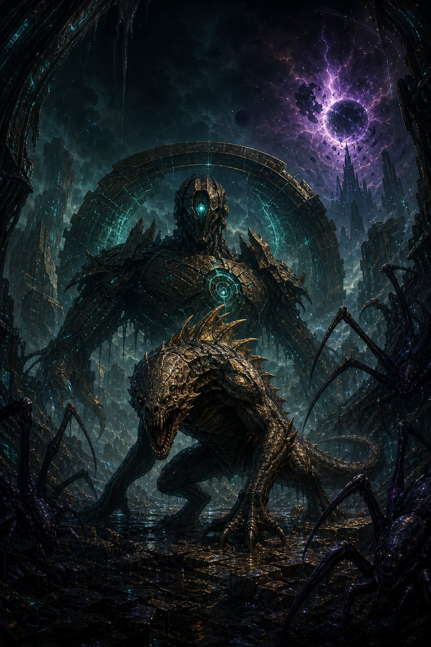
EDIÇÃO VISUAL OFICIAL // ARQUIVO XENOBIOLÓGICO

Sumário operacional
ARQ. | SEÇÃO | FUNÇÃO
1 | Como usar o bestiário | Leitura das fichas, coleta, sinais e decisões do Mestre.
2 | Catálogo de ameaças | Fauna, flora, máquinas, humanoides, corrupção e Cosmos.
3 | Chefes e ameaças lendárias | Oito encontros de campanha com fases, arena e consequências.
4 | Variantes e templates | Ferramentas para adaptar fichas sem reescrever o monstro.
5 | Ferramentas do Mestre | Encontros, sinais, materiais, funções e descobertas.
6 | Fichas em branco | Modelos completos, rápidos e de chefe.
7 | Glossário | Terminologia oficial do bestiário.
Esta edição reúne 54 fichas únicas. A ficha revisada da Nyxaracne Matriarca substitui a versão anterior, e Tyrakth Cristalino é o nome consolidado da variante cristalina.

CAPÍTULO 1
COMO USAR O BESTIÁRIO
━━━━━━━━━━━━━━━━━━━━━━━━━━━━━━━━
Procedimentos para ler fichas, apresentar sinais, coletar materiais e transformar monstros em escolhas.
PROTOCOLO DE CAMPO // Leia a ameaça, observe seus sinais e escolha como ela transforma a cena.

1. Como usar o bestiário

1.1. Leitura das fichas
As fichas deste capítulo seguem o modelo apresentado no Guia do Mestre — Criação de Monstros e Encontros.
Cada criatura possui:
Nome.
Tier.
Tipo.
Papel.
Tamanho.
Habitat.
Comportamento.
PV.
CA.
Movimento.
Ataques.
Habilidades.
Resistências.
Fraquezas.
Sentidos.
Moral.
Recursos coletáveis.
Uso em campanha.
O Mestre pode usar a ficha exatamente como está ou criar variantes.
Se a criatura estiver forte demais, reduza PV, dano ou remova uma habilidade.
Se estiver fraca demais, aumente PV, coloque terreno favorável ou adicione aliados.

1.2. Coleta e análise
Muitas criaturas possuem partes úteis.
Coletar materiais exige tempo, ferramenta e cubo adequado.
Testes comuns:
Biologia com INT.
Medicina com INT.
Coleta com FOR, quando a extração exigir força e ferramenta.
Busca com MEN, quando o desafio for localizar a parte útil.
Engenharia com INT, para máquinas, carapaças mecânicas e peças estruturais.
Tecnologia com INT, para drones, sensores, núcleos e sistemas.
Cosmos, Percepção Cósmica ou Memória Cósmica, para criaturas marcadas pelo Cosmos.
Resultado sugerido:
Sucesso completo: coleta material útil.
Sucesso parcial: coleta material instável, menor ou contaminado.
Falha: o material estraga ou causa risco.
Erro crítico: contaminação, dano, veneno, Estresse ou Falha Cósmica.
Materiais perigosos devem ser guardados em Cubo Simples, Cubo Biológico, Cubo de Cristais ou Cubo Especializado adequado.

1.3. Variantes
Uma criatura pode ter variantes.
Exemplos
Rasktorian de pântano: nada melhor e causa doença leve.
Rasktorian de ruína: possui carapaça mais dura.
Rasktorian cósmico: detecta personagens com Estresse alto.
Nyxaracne de fogo: teias inflamam e explodem.
Drone militar: mais CA e dano.
Saqueador veterano: usa armadura e tática.
Cultista marcado: possui habilidade cósmica mais forte.
Variantes permitem reutilizar monstros sem ficar repetitivo.

1.4. Monstros como pistas
Use monstros para dar pistas.
Exemplos
Criatura fora do habitat indica deslocamento.
Monstro ferido por energia azul indica anomalia próxima.
Drone com símbolo antigo indica ruína ativa.
Fungo crescendo em metal indica contaminação incomum.
Rasktorians fugindo indicam Alfa ou ameaça maior.
Cultistas mortos indicam que algo pior os encontrou.
A pergunta não deve ser apenas “como matar?”.
Também deve ser “por que isso está aqui?”.

1.5. Escolha moral
Algumas criaturas podem criar dilemas.
Exemplos
Predador protegendo filhotes.
Criatura contaminada que ainda pode ser curada.
Monstro que era animal sagrado para uma comunidade.
Máquina antiga que protege sobreviventes sem entender o presente.
Entidade que oferece cura em troca de marca.
Ninho que ameaça rota, mas mantém outra ameaça presa.
Essas escolhas tornam o bestiário mais memorável.

1.6. Ameaças recorrentes
Um monstro recorrente pode virar rival.
Exemplos
Rasktorian Alfa que escapa.
Drone que reconstrói partes.
Cultista que sobrevive.
Predador que reconhece cheiro do grupo.
Entidade que aparece em sonhos.
Monstro recorrente deve mudar após cada encontro.
Ele aprende.
Ganha cicatriz.
Muda tática.
Perde aliados.
Fica mais agressivo.
Passa a temer o grupo.
Isso cria história.

1.7. Regra de ouro
Monstros em Tarantus devem fazer o mundo parecer vivo.
Eles não existem apenas para preencher combate.
Eles caçam.
Fogem.
Protegem.
Aprendem.
Sangram.
Carregam recursos.
Guardam segredos.
Reagem ao Cosmos.
Mudam rotas.
Assustam colônias.
Atraem facções.
Quando os personagens encontram uma criatura, devem poder perguntar:
Como vencemos?
Como sobrevivemos?
Por que ela está aqui?
O que ela protege?
O que podemos aprender?
O que podemos coletar?
O que acontece se a matarmos?
O que acontece se a deixarmos viver?
Um bom monstro ameaça os personagens.
Um monstro excelente ameaça também as decisões deles.

CAPÍTULO 2
CATÁLOGO DE AMEAÇAS
━━━━━━━━━━━━━━━━━━━━━━━━━━━━━━━━
Fichas únicas organizadas por natureza, função narrativa e origem da ameaça.
PROTOCOLO DE CAMPO // Leia a ameaça, observe seus sinais e escolha como ela transforma a cena.

CLASSIFICAÇÃO DE CAMPO

Fauna predatória
Predadores territoriais, caçadores de emboscada e variantes biológicas de Tarantus.
LEITURA TÁTICA // Observe habitat, comportamento, fraquezas e recursos antes de iniciar o confronto.

2.1. Rasktorian Jovem
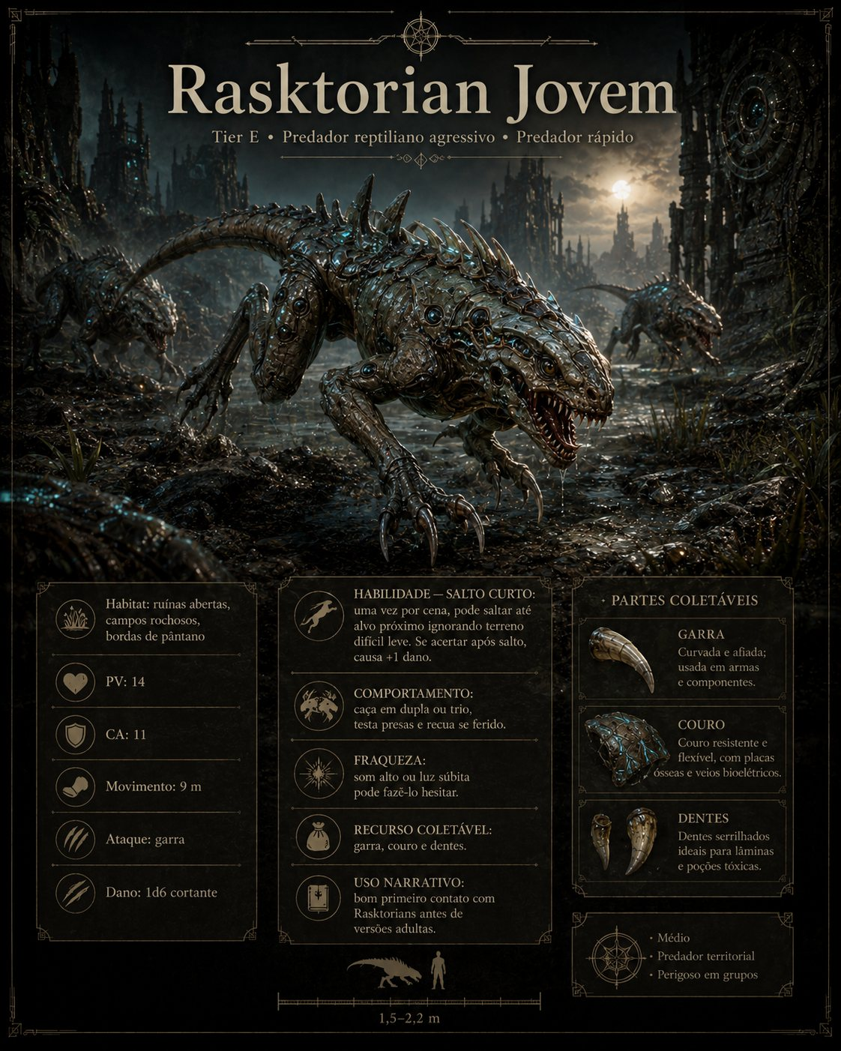
REGISTRO VISUAL // E // predador biológico

FICHA DE CAMPO // RASKTORIAN JOVEM
TIER | TIPO | PAPEL | PV | CA | MOVIMENTO
E | predador biológico | predador rápido | 14 | 11 | 9 m
Tier: E
Tipo: predador biológico
Papel: predador rápido
Tamanho: médio
Habitat: ruínas rasas, campos rochosos, bordas de pântano e estradas abandonadas
PV: 14
CA: 11
Movimento: 9 m
Atributos importantes: FOR 12/MOD +1
◆ FOR 12/MOD +1.
◆ REF 14/MOD +2.
◆ CON 12/MOD +1.
◆ MEN 10/MOD +0.
Ataques
◆ Garra: 1d6 cortante.
◆ Mordida: 1d4 perfurante.
Habilidade — Salto Curto
◆ Uma vez por cena, o Rasktorian Jovem pode saltar até um alvo próximo, ignorando terreno difícil leve. Se acertar o ataque após o salto, causa +1 dano.
Habilidade — Caçador Inexperiente
◆ Se sofrer dano alto ou perder metade dos PV, deve testar moral. Em falha, recua ou tenta fugir.
Resistências
◆ Nenhuma especial.
Fraquezas
◆ Som alto, luz súbita ou fogo podem fazê-lo hesitar por 1 rodada, a critério do Mestre.
Sentidos
◆ Olfato aguçado.
◆ Boa audição.
Moral
◆ Foge se estiver sozinho e cair abaixo da metade dos PV.
Recursos coletáveis
◆ Garras pequenas.
◆ Dentes.
◆ Couro.
◆ Tendões.
Uso em campanha
◆ Rasktorians Jovens são bons para missões iniciais. Eles ensinam que criaturas podem atacar, recuar e voltar depois com vantagem.
FONTE OFICIAL // Livro 3, 2.4

2.2. Rasktorian Adulto
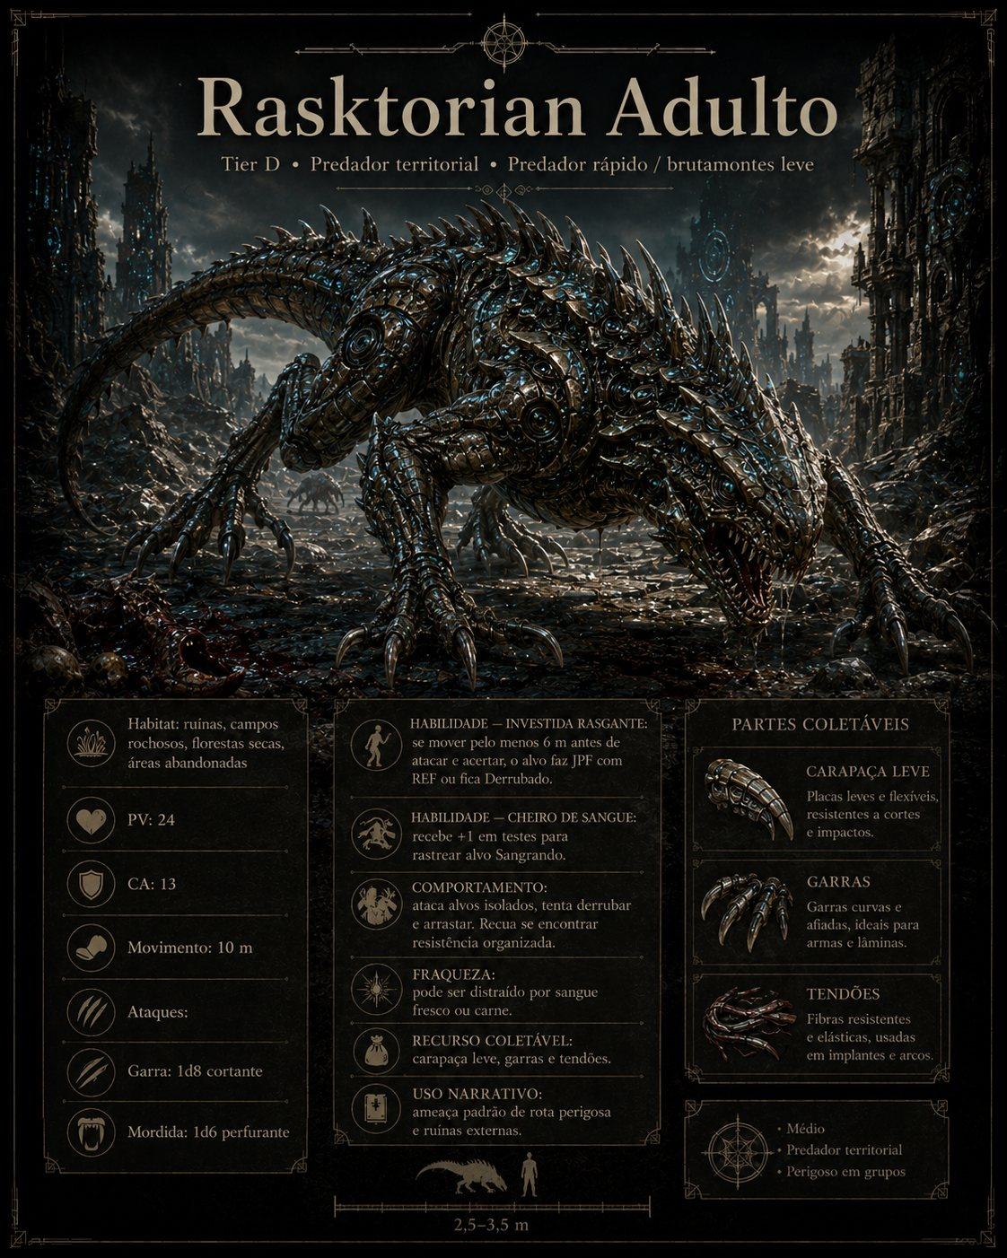
REGISTRO VISUAL // D // predador biológico

FICHA DE CAMPO // RASKTORIAN ADULTO
TIER | TIPO | PAPEL | PV | CA | MOVIMENTO
D | predador biológico | predador rápido/brutamontes leve | 24 | 13 | 10 m
Tier: D
Tipo: predador biológico
Papel: predador rápido/brutamontes leve
Tamanho: médio
Habitat: ruínas, rotas abandonadas, áreas rochosas, florestas secas e campos de caça
PV: 24
CA: 13
Movimento: 10 m
Atributos importantes: FOR 14/MOD +2
◆ FOR 14/MOD +2.
◆ REF 14/MOD +2.
◆ CON 14/MOD +2.
◆ MEN 12/MOD +1.
Ataques
◆ Garra: 1d8 cortante.
◆ Mordida: 1d6 perfurante.
Habilidade — Investida Rasgante
◆ Se o Rasktorian Adulto se mover pelo menos 6 m antes de atacar e acertar, o alvo faz JPR com REF. Em falha, fica Derrubado.
Habilidade — Cheiro de Sangue
◆ Recebe +1 em testes para rastrear ou atacar alvo Sangrando.
Habilidade — Arrastar Presa
◆ Se acertar um alvo Derrubado com Mordida, pode tentar arrastá-lo 2 m como parte do ataque, se vencer disputa de FOR.
Resistências
Resistência leve contra frio ambiental.
Fraquezas
◆ Pode ser distraído por carne fresca, sangue ou isca bem posicionada.
Sentidos
◆ Olfato aguçado.
◆ Visão noturna limitada.
Moral
◆ Recua se estiver gravemente ferido, mas pode voltar com emboscada.
Recursos coletáveis
◆ Carapaça leve.
◆ Garras.
◆ Dentes.
◆ Couro resistente.
◆ Sangue adrenal.
Uso em campanha
◆ Rasktorian Adulto é uma ameaça padrão de rota perigosa. Um único adulto pode ser encontro médio para grupo iniciante; dois ou três podem ser extremamente perigosos.
FONTE OFICIAL // Livro 3, 2.5

2.3. Rasktorian Alfa
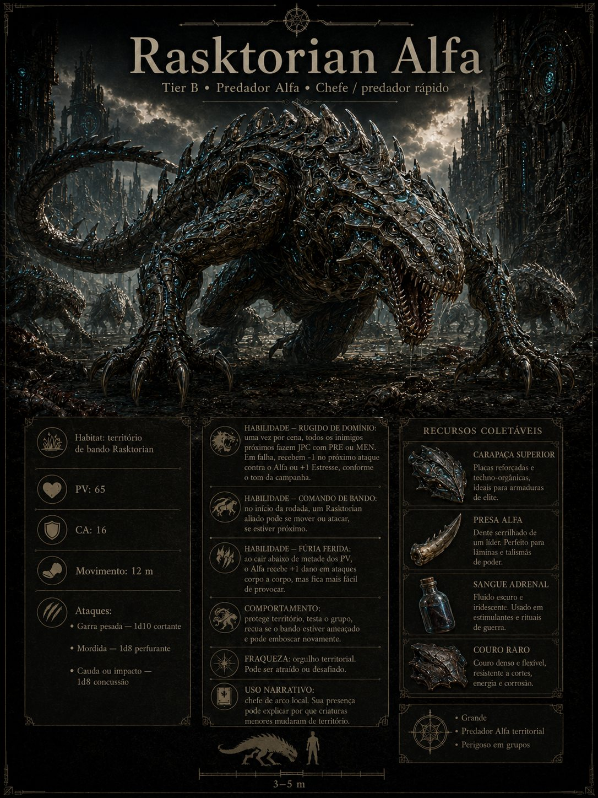
REGISTRO VISUAL // B // predador Alfa

FICHA DE CAMPO // RASKTORIAN ALFA
TIER | TIPO | PAPEL | PV | CA | MOVIMENTO
B | predador Alfa | chefe/predador rápido | 65 | 16 | 12 m
Tier: B
Tipo: predador Alfa
Papel: chefe/predador rápido
Tamanho: grande
Habitat: território dominado por bando Rasktorian
PV: 65
CA: 16
Movimento: 12 m
Atributos importantes: FOR 18/MOD +4
◆ FOR 18/MOD +4.
◆ REF 16/MOD +3.
◆ CON 18/MOD +4.
◆ MEN 14/MOD +2.
◆ PRE 14/MOD +2.
Ataques
◆ Garra Pesada: 1d10 cortante.
◆ Mordida: 1d8 perfurante.
◆ Cauda ou Impacto: 1d8 concussão.
Habilidade — Rugido de Domínio
◆ Uma vez por cena, todas as criaturas inimigas próximas fazem teste de MEN ou PRE. Em falha, recebem -1 no próximo ataque contra o Alfa ou +1 Estresse, conforme o tom da campanha.
Habilidade — Comando de Bando
◆ No início de cada rodada, um Rasktorian aliado próximo pode se mover até metade do deslocamento ou fazer um ataque simples.
Habilidade — Fúria Ferida
◆ Quando cair abaixo da metade dos PV, o Alfa causa +1 dano em ataques corpo a corpo, mas se torna mais agressivo e fácil de atrair para armadilhas.
Habilidade — Predador Experiente
◆ O Alfa não sofre penalidade em terreno difícil leve de seu próprio habitat.
Resistências
Resistência leve contra cortante comum.
Fraquezas
◆ Orgulho territorial. Pode ser atraído por desafio, invasão de território ou ameaça ao bando.
Sentidos
◆ Olfato excelente.
◆ Audição aguçada.
◆ Percepção de vibração próxima.
Moral
◆ Não foge por medo comum. Recua apenas para preservar o bando, proteger filhotes ou preparar nova emboscada.
Recursos coletáveis
◆ Carapaça superior.
◆ Presa Alfa.
◆ Couro raro.
◆ Sangue adrenal potente.
◆ Glândula de feromônio.
Uso em campanha
◆ Rasktorian Alfa é chefe de arco local. Sua presença pode explicar desaparecimentos, rotas bloqueadas e migração de outros predadores.
FONTE OFICIAL // Livro 3, 2.6

2.4. Rasktorian Marcado
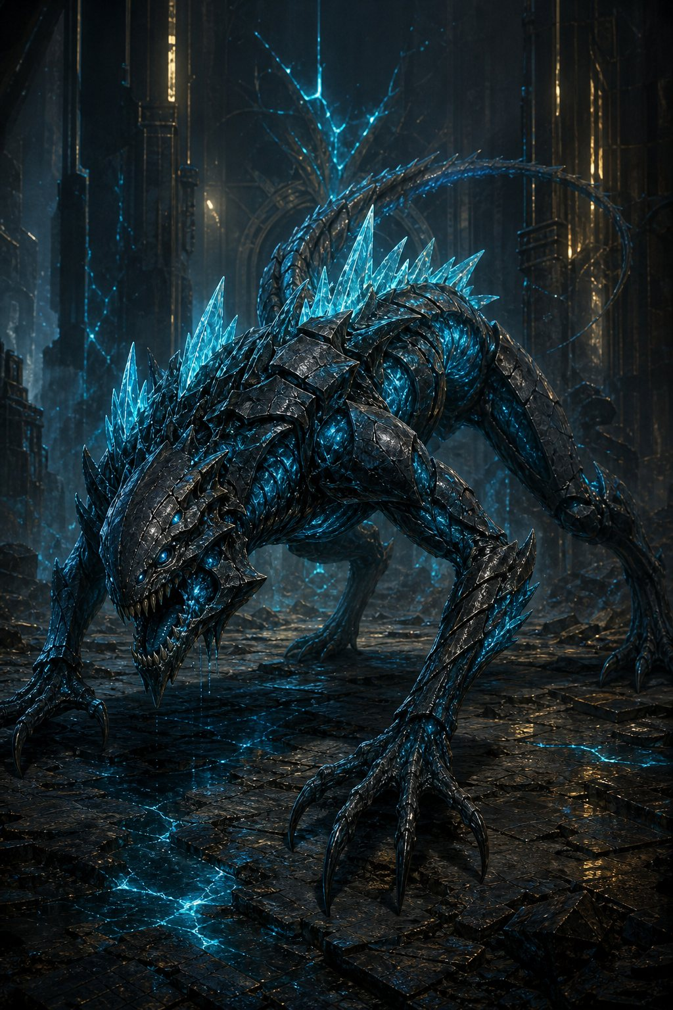
REGISTRO VISUAL // C ou B // predador cósmico/alterado

FICHA DE CAMPO // RASKTORIAN MARCADO
TIER | TIPO | PAPEL | PV | CA | MOVIMENTO
C ou B | predador cósmico/alterado | predador rápido/ameaça cósmica | 42 | 15 | 11 m
Tier: C ou B
Tipo: predador cósmico/alterado
Papel: predador rápido/ameaça cósmica
Tamanho: médio ou grande
Habitat: regiões com rachaduras azuis, cristais instáveis, ruínas antigas ou fragmentos de Falaris
PV: 42
CA: 15
Movimento: 11 m
Atributos importantes: FOR 16/MOD +3
◆ FOR 16/MOD +3.
◆ REF 16/MOD +3.
◆ CON 16/MOD +3.
◆ MEN 14/MOD +2.
Ataques
◆ Garra Cósmica: 1d8 cortante + 1d4 cósmico.
◆ Mordida: 1d8 perfurante.
Habilidade — Farejar Ressonância
◆ Recebe +1 para rastrear personagens com Marca pelo Cosmos, Estresse 4 ou mais, ou item cósmico instável.
Habilidade — Grito Partido
◆ Uma vez por cena, emite um grito que distorce sensores e causa desconforto. Todos próximos fazem JPC com MEN. Em falha, recebem +1 Estresse.
Habilidade — Sangue Luminoso
◆ Quando sofre crítico, seu sangue azul espirra. Quem estiver adjacente faz JPF com CON ou sofre Tonto até o fim do próximo turno.
Resistências
Resistência leve contra dano cósmico fraco.
Fraquezas
◆ Sons harmônicos, símbolos de contenção ou luz branca intensa podem reduzir sua agressividade por 1 rodada.
Sentidos
◆ Olfato.
◆ Percepção Cósmica instintiva.
◆ Visão no escuro.
Moral
◆ Instável. Pode lutar até a morte ou fugir subitamente se a ressonância mudar.
Recursos coletáveis
◆ Sangue luminoso.
◆ Garra marcada.
◆ Fragmento ósseo ressonante.
◆ Glândula cósmica instável.
Uso em campanha
◆ O Rasktorian Marcado mostra que o Cosmos começou a afetar a fauna local. Deve ser usado como sinal de que uma área está mudando.
FONTE OFICIAL // Livro 3, 2.7

2.5. Viscerme Comum
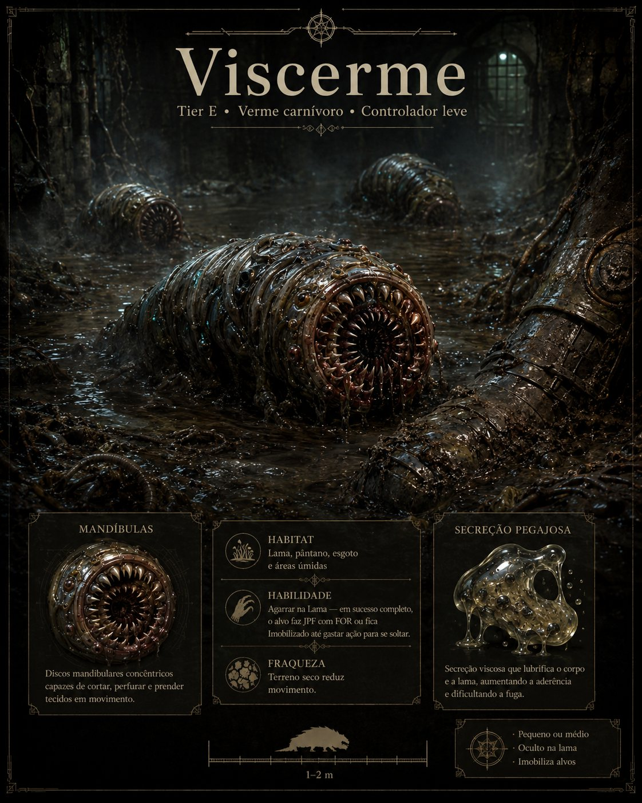
REGISTRO VISUAL // E // verme carnívoro

FICHA DE CAMPO // VISCERME COMUM
TIER | TIPO | PAPEL | PV | CA | MOVIMENTO
E | verme carnívoro | controlador leve | 12 | 10 | 6 m, escavação curta em lama
Tier: E
Tipo: verme carnívoro
Papel: controlador leve
Tamanho: pequeno ou médio
Habitat: lama, pântanos, aquedutos, esgotos e cavernas úmidas
PV: 12
CA: 10
Movimento: 6 m, escavação curta em lama
Atributos importantes: FOR 12/MOD +1
◆ FOR 12/MOD +1.
◆ REF 12/MOD +1.
◆ CON 12/MOD +1.
◆ MEN 8/MOD -1.
Ataque
◆ Mordida Circular: 1d6 perfurante.
Habilidade — Agarrar na Lama
◆ Em sucesso completo, o alvo faz JPF com FOR ou fica Imobilizado até gastar uma ação para tentar se soltar.
Habilidade — Oculto na Lama
◆ Recebe +1 em Furtividade enquanto estiver em lama, água turva ou terreno pantanoso.
Resistências
Resistência leve contra concussão em lama.
Fraquezas
◆ Terreno seco reduz seu movimento pela metade.
◆ Fogo o faz recuar.
Sentidos
◆ Vibração.
◆ Olfato fraco.
Moral
◆ Foge se for retirado da lama ou sofrer fogo.
Recursos coletáveis
◆ Mandíbulas.
◆ Secreção pegajosa.
◆ Glândula digestiva.
Uso em campanha
◆ Bom para travessias, pântanos e cenas onde personagens sobrecarregados podem ser punidos.
FONTE OFICIAL // Livro 3, 2.9

2.6. Viscerme Inchado
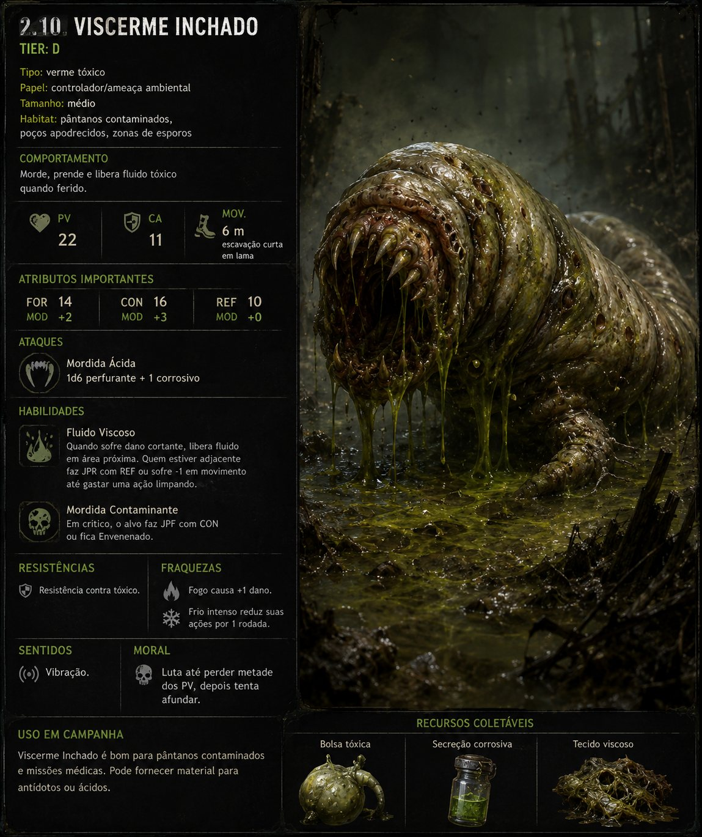
REGISTRO VISUAL // D // verme tóxico

FICHA DE CAMPO // VISCERME INCHADO
TIER | TIPO | PAPEL | PV | CA | MOVIMENTO
D | verme tóxico | controlador/ameaça ambiental | 22 | 11 | 6 m, escavação curta em lama
Tier: D
Tipo: verme tóxico
Papel: controlador/ameaça ambiental
Tamanho: médio
Habitat: pântanos contaminados, poços apodrecidos, zonas de esporos
PV: 22
CA: 11
Movimento: 6 m, escavação curta em lama
Atributos importantes: FOR 14/MOD +2
◆ FOR 14/MOD +2.
◆ CON 16/MOD +3.
◆ REF 10/MOD +0.
Ataques
◆ Mordida Ácida: 1d6 perfurante + 1 corrosivo.
Habilidade — Fluido Viscoso
◆ Quando sofre dano cortante, libera fluido em área próxima. Quem estiver adjacente faz JPR com REF ou sofre -1 em movimento até gastar uma ação limpando.
Habilidade — Mordida Contaminante
◆ Em crítico, o alvo faz JPF com CON ou fica Envenenado.
Resistências
Resistência contra tóxico.
Fraquezas
◆ Fogo causa +1 dano.
◆ Frio intenso reduz suas ações por 1 rodada.
Sentidos
◆ Vibração.
Moral
◆ Luta até perder metade dos PV, depois tenta afundar.
Recursos coletáveis
◆ Bolsa tóxica.
◆ Secreção corrosiva.
◆ Tecido viscoso.
Uso em campanha
◆ Viscerme Inchado é bom para pântanos contaminados e missões médicas. Pode fornecer material para antídotos ou ácidos.
FONTE OFICIAL // Livro 3, 2.10

2.7. Voracnido Pequeno
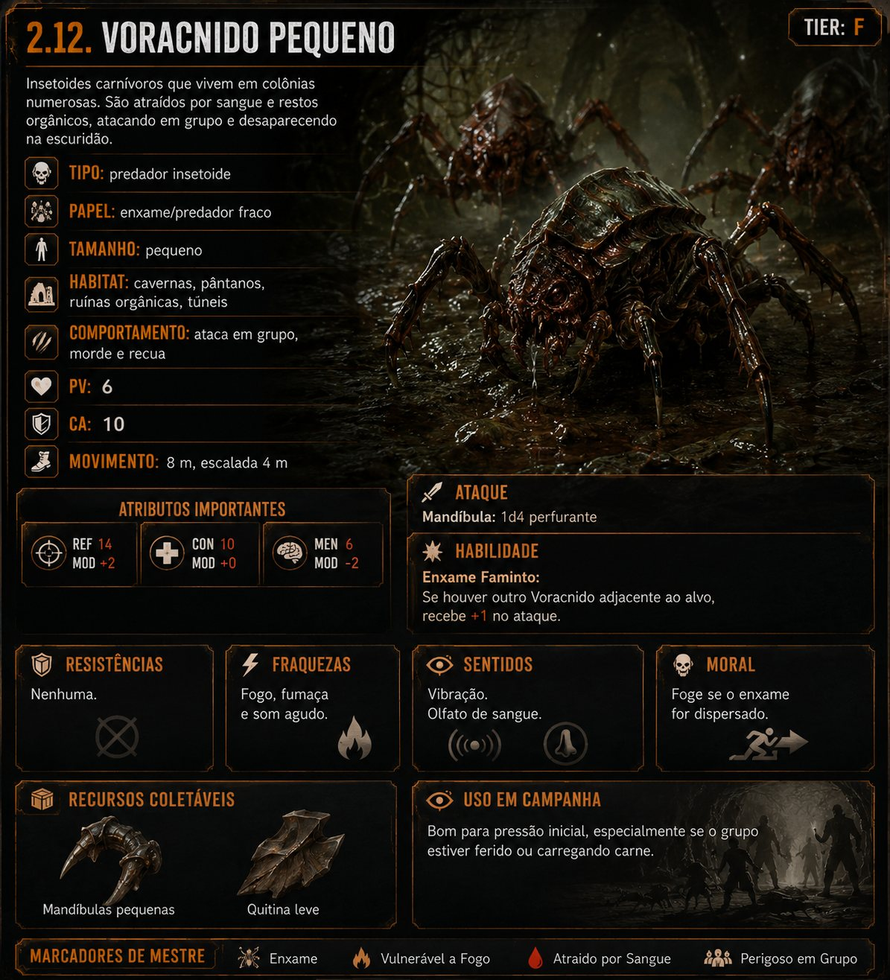
REGISTRO VISUAL // F // predador insetoide

FICHA DE CAMPO // VORACNIDO PEQUENO
TIER | TIPO | PAPEL | PV | CA | MOVIMENTO
F | predador insetoide | enxame/predador fraco | 6 | 10 | 8 m, escalada 4 m
Tier: F
Tipo: predador insetoide
Papel: enxame/predador fraco
Tamanho: pequeno
Habitat: cavernas, pântanos, ruínas orgânicas, túneis
PV: 6
CA: 10
Movimento: 8 m, escalada 4 m
Atributos importantes: REF 14/MOD +2
◆ REF 14/MOD +2.
◆ CON 10/MOD +0.
◆ MEN 6/MOD -2.
Ataque
◆ Mandíbula: 1d4 perfurante.
Habilidade — Enxame Faminto
◆ Se houver outro Voracnido adjacente ao alvo, recebe +1 no ataque.
Resistências
◆ Nenhuma.
Fraquezas
◆ Fogo, fumaça e som agudo.
Sentidos
◆ Vibração.
◆ Olfato de sangue.
Moral
◆ Foge se o enxame for dispersado.
Recursos coletáveis
◆ Mandíbulas pequenas.
◆ Quitina leve.
Uso em campanha
◆ Bom para pressão inicial, especialmente se o grupo estiver ferido ou carregando carne.
FONTE OFICIAL // Livro 3, 2.12

2.8. Voracnido Devorador
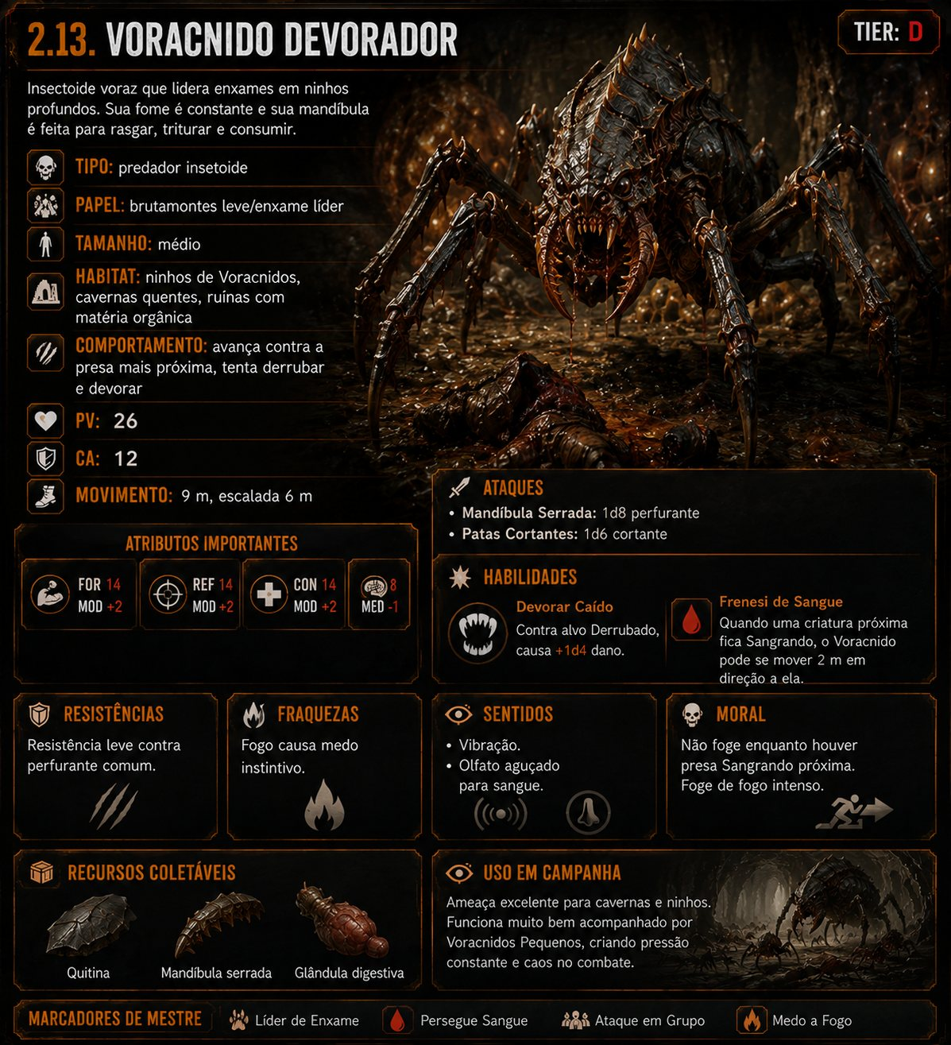
REGISTRO VISUAL // D // predador insetoide

FICHA DE CAMPO // VORACNIDO DEVORADOR
TIER | TIPO | PAPEL | PV | CA | MOVIMENTO
D | predador insetoide | brutamontes leve/enxame líder | 26 | 12 | 9 m, escalada 6 m
Tier: D
Tipo: predador insetoide
Papel: brutamontes leve/enxame líder
Tamanho: médio
Habitat: ninhos de Voracnidos, cavernas quentes, ruínas com matéria orgânica
PV: 26
CA: 12
Movimento: 9 m, escalada 6 m
Atributos importantes: FOR 14/MOD +2
◆ FOR 14/MOD +2.
◆ REF 14/MOD +2.
◆ CON 14/MOD +2.
◆ MEN 8/MOD -1.
Ataques
◆ Mandíbula Serrada: 1d8 perfurante.
◆ Patas Cortantes: 1d6 cortante.
Habilidade — Devorar Caído
◆ Contra alvo Derrubado, causa +1d4 dano.
Habilidade — Frenesi de Sangue
◆ Quando uma criatura próxima fica Sangrando, o Voracnido pode se mover 2 m em direção a ela.
Resistências
Resistência leve contra perfurante comum.
Fraquezas
◆ Fogo causa medo instintivo.
Sentidos
◆ Vibração.
◆ Olfato aguçado para sangue.
Moral
◆ Não foge enquanto houver presa Sangrando próxima. Foge de fogo intenso.
Recursos coletáveis
◆ Quitina.
◆ Mandíbula serrada.
◆ Glândula digestiva.
Uso em campanha
◆ Ameaça boa para cavernas e ninhos. Funciona bem com Voracnidos Pequenos.
FONTE OFICIAL // Livro 3, 2.13

2.9. Tyrakth Jovem
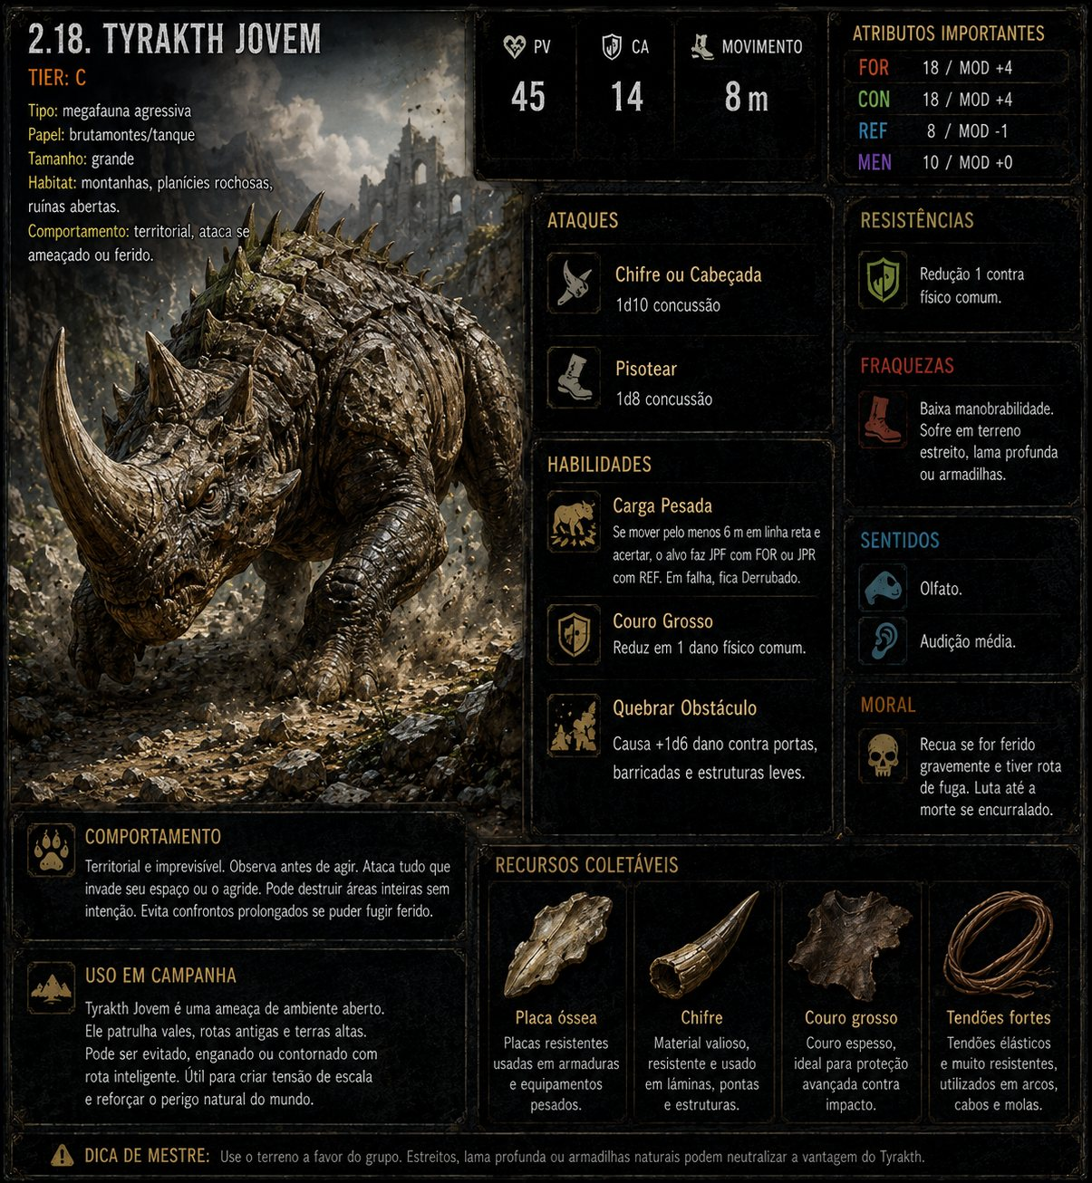
REGISTRO VISUAL // C // megafauna agressiva

FICHA DE CAMPO // TYRAKTH JOVEM
TIER | TIPO | PAPEL | PV | CA | MOVIMENTO
C | megafauna agressiva | brutamontes/tanque | 45 | 14 | 8 m
Tier: C
Tipo: megafauna agressiva
Papel: brutamontes/tanque
Tamanho: grande
Habitat: montanhas, planícies rochosas, ruínas abertas
PV: 45
CA: 14
Movimento: 8 m
Atributos importantes: FOR 18/MOD +4
◆ FOR 18/MOD +4.
◆ CON 18/MOD +4.
◆ REF 8/MOD -1.
◆ MEN 10/MOD +0.
Ataques
◆ Chifre ou Cabeçada: 1d10 concussão.
◆ Pisotear: 1d8 concussão.
Habilidade — Carga Pesada
◆ Se mover pelo menos 6 m em linha reta e acertar, o alvo faz JPF com FOR ou JPR com REF. Em falha, fica Derrubado.
Habilidade — Couro Grosso
◆ Reduz em 1 dano físico comum.
Habilidade — Quebrar Obstáculo
◆ Causa +1d6 dano contra portas, barricadas e estruturas leves.
Resistências
◆ Redução 1 contra físico comum.
Fraquezas
◆ Baixa manobrabilidade. Sofre em terreno estreito, lama profunda ou armadilhas.
Sentidos
◆ Olfato.
◆ Audição média.
Moral
◆ Recua se for ferido gravemente e tiver rota de fuga. Luta até a morte se encurralado.
Recursos coletáveis
◆ Placa óssea.
◆ Chifre.
◆ Couro grosso.
◆ Tendões fortes.
Uso em campanha
◆ Tyrakth Jovem é uma ameaça de ambiente aberto. Pode ser evitado com rota inteligente.
FONTE OFICIAL // Livro 3, 2.18

2.10. Tyrakth Ancião
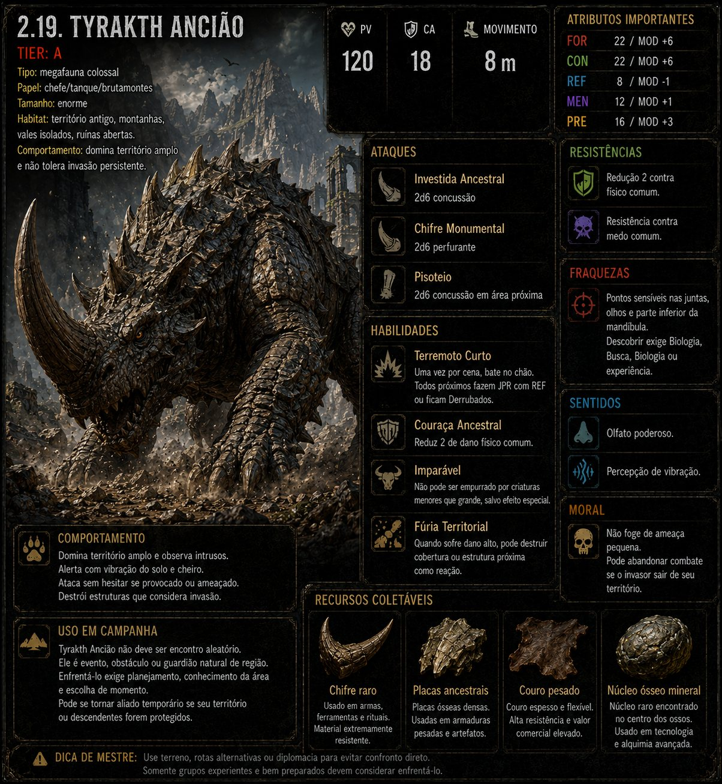
REGISTRO VISUAL // A // megafauna colossal

FICHA DE CAMPO // TYRAKTH ANCIÃO
TIER | TIPO | PAPEL | PV | CA | MOVIMENTO
A | megafauna colossal | chefe/tanque/brutamontes | 120 | 18 | 8 m
Tier: A
Tipo: megafauna colossal
Papel: chefe/tanque/brutamontes
Tamanho: enorme
Habitat: território antigo, montanhas, vales isolados, ruínas abertas
PV: 120
CA: 18
Movimento: 8 m
Atributos importantes: FOR 22/MOD +6
◆ FOR 22/MOD +6.
◆ CON 22/MOD +6.
◆ REF 8/MOD -1.
◆ MEN 12/MOD +1.
◆ PRE 16/MOD +3.
Ataques
◆ Investida Ancestral: 2d6 concussão.
◆ Chifre Monumental: 2d6 perfurante.
◆ Pisoteio: 2d6 concussão em área próxima.
Habilidade — Terremoto Curto
◆ Uma vez por cena, bate no chão. Todos próximos fazem JPR com REF ou ficam Derrubados.
Habilidade — Couraça Ancestral
◆ Reduz 2 de dano físico comum.
Habilidade — Imparável
◆ Não pode ser empurrado por criaturas menores que grande, salvo efeito especial.
Habilidade — Fúria Territorial
◆ Quando sofre dano alto, pode destruir cobertura ou estrutura próxima como reação.
Resistências
◆ Redução 2 contra físico comum.
Resistência contra medo comum.
Fraquezas
◆ Pontos sensíveis nas juntas, olhos e parte inferior da mandíbula. Descobrir exige Biologia, Busca, Biologia ou experiência.
Sentidos
◆ Olfato poderoso.
◆ Percepção de vibração.
Moral
◆ Não foge de ameaça pequena. Pode abandonar combate se o invasor sair de seu território.
Recursos coletáveis
◆ Chifre raro.
◆ Placas ancestrais.
◆ Couro pesado.
◆ Núcleo ósseo mineral.
Uso em campanha
◆ Tyrakth Ancião não deve ser encontro aleatório. Ele é evento, obstáculo ou guardião natural de região.
FONTE OFICIAL // Livro 3, 2.19

2.11. Laceris Comum
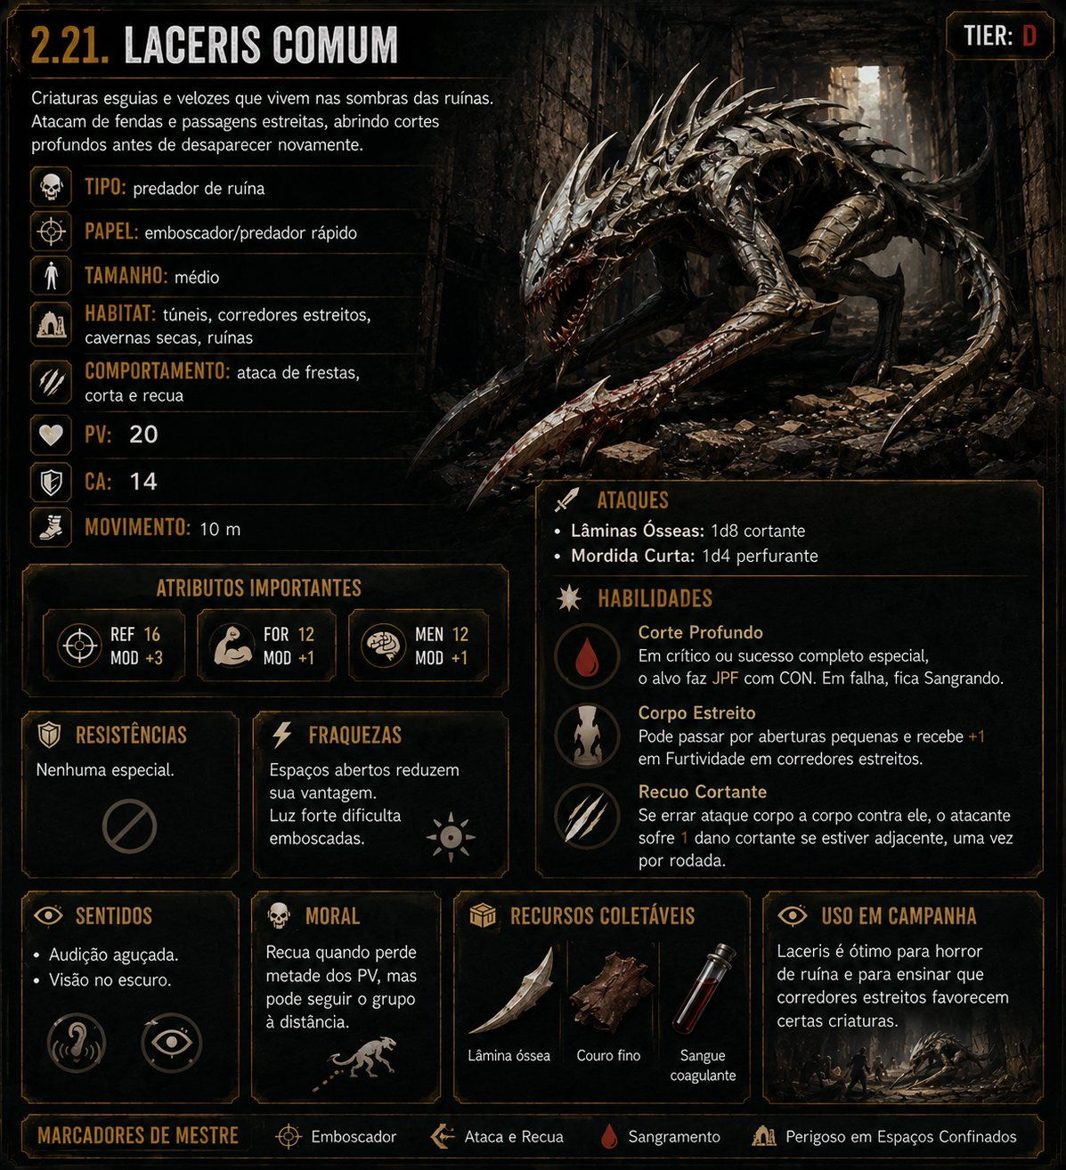
REGISTRO VISUAL // D // predador de ruína

FICHA DE CAMPO // LACERIS COMUM
TIER | TIPO | PAPEL | PV | CA | MOVIMENTO
D | predador de ruína | emboscador/predador rápido | 20 | 14 | 10 m
Tier: D
Tipo: predador de ruína
Papel: emboscador/predador rápido
Tamanho: médio
Habitat: túneis, corredores estreitos, cavernas secas, ruínas
PV: 20
CA: 14
Movimento: 10 m
Atributos importantes: REF 16/MOD +3
◆ REF 16/MOD +3.
◆ FOR 12/MOD +1.
◆ MEN 12/MOD +1.
Ataques
◆ Lâminas Ósseas: 1d8 cortante.
◆ Mordida Curta: 1d4 perfurante.
Habilidade — Corte Profundo
◆ Em crítico ou sucesso completo especial, o alvo faz JPF com CON. Em falha, fica Sangrando.
Habilidade — Corpo Estreito
◆ Pode passar por aberturas pequenas e recebe +1 em Furtividade em corredores estreitos.
Habilidade — Recuo Cortante
◆ Se errar ataque corpo a corpo contra ele, o atacante sofre 1 dano cortante se estiver adjacente, uma vez por rodada.
Resistências
◆ Nenhuma especial.
Fraquezas
◆ Espaços abertos reduzem sua vantagem. Luz forte dificulta emboscadas.
Sentidos
◆ Audição aguçada.
◆ Visão no escuro.
Moral
◆ Recua quando perde metade dos PV, mas pode seguir o grupo à distância.
Recursos coletáveis
◆ Lâmina óssea.
◆ Couro fino.
◆ Sangue coagulante.
Uso em campanha
◆ Laceris é ótimo para horror de ruína e para ensinar que corredores estreitos favorecem certas criaturas.
FONTE OFICIAL // Livro 3, 2.21

2.12. Laceris Serrilhado
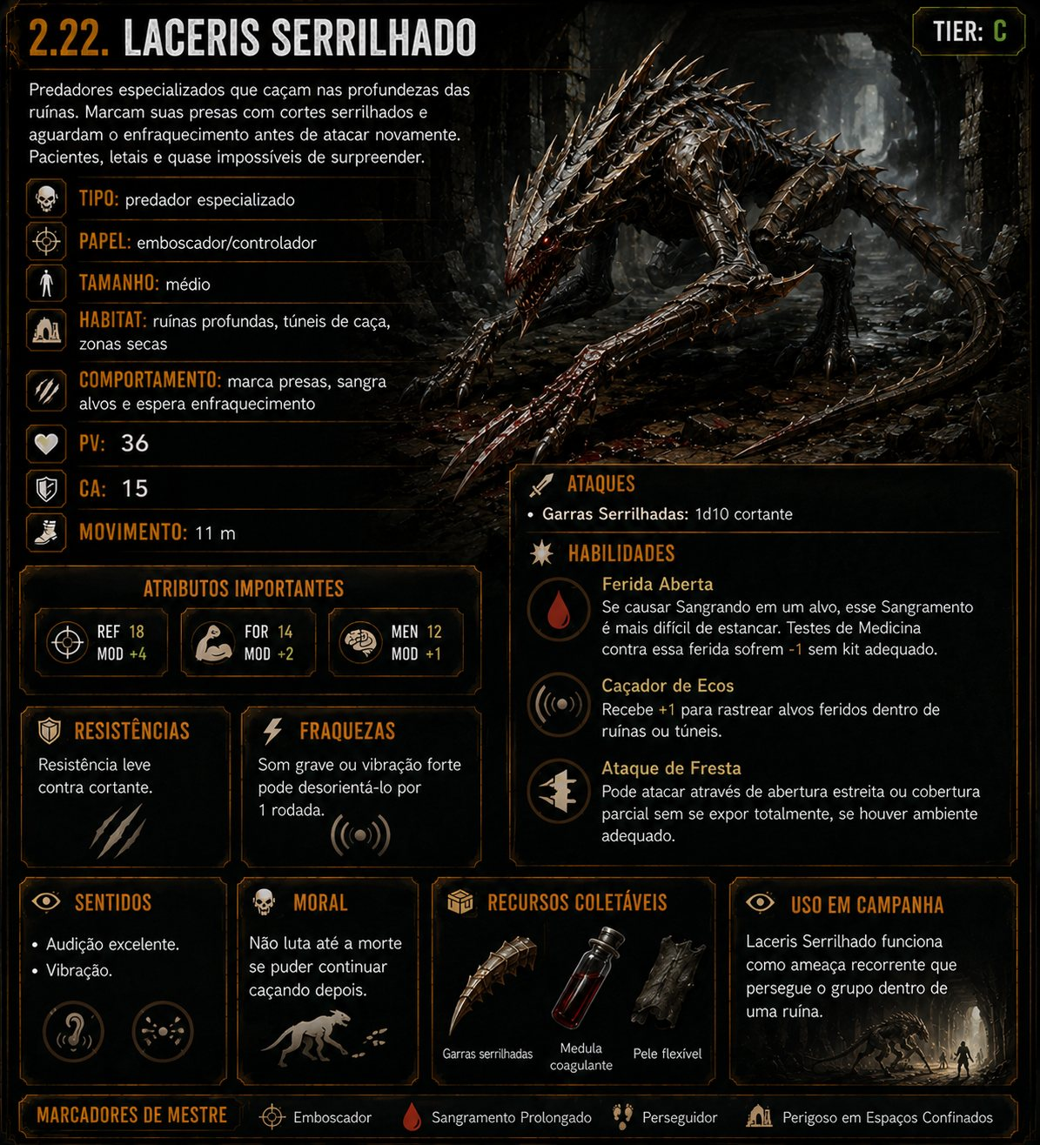
REGISTRO VISUAL // C // predador especializado

FICHA DE CAMPO // LACERIS SERRILHADO
TIER | TIPO | PAPEL | PV | CA | MOVIMENTO
C | predador especializado | emboscador/controlador | 36 | 15 | 11 m
Tier: C
Tipo: predador especializado
Papel: emboscador/controlador
Tamanho: médio
Habitat: ruínas profundas, túneis de caça, zonas secas
PV: 36
CA: 15
Movimento: 11 m
Atributos importantes: REF 18/MOD +4
◆ REF 18/MOD +4.
◆ FOR 14/MOD +2.
◆ MEN 12/MOD +1.
Ataques
◆ Garras Serrilhadas: 1d10 cortante.
Habilidade — Ferida Aberta
◆ Se causar Sangrando em um alvo, esse Sangramento é mais difícil de estancar. Testes de Medicina contra essa ferida sofrem -1 sem kit adequado.
Habilidade — Caçador de Ecos
◆ Recebe +1 para rastrear alvos feridos dentro de ruínas ou túneis.
Habilidade — Ataque de Fresta
◆ Pode atacar através de abertura estreita ou cobertura parcial sem se expor totalmente, se houver ambiente adequado.
Resistências
Resistência leve contra cortante.
Fraquezas
◆ Som grave ou vibração forte pode desorientá-lo por 1 rodada.
Sentidos
◆ Audição excelente.
◆ Vibração.
Moral
◆ Não luta até a morte se puder continuar caçando depois.
Recursos coletáveis
◆ Garras serrilhadas.
◆ Medula coagulante.
◆ Pele flexível.
Uso em campanha
◆ Laceris Serrilhado funciona como ameaça recorrente que persegue o grupo dentro de uma ruína.
FONTE OFICIAL // Livro 3, 2.22

2.13. Morvak Carniçal
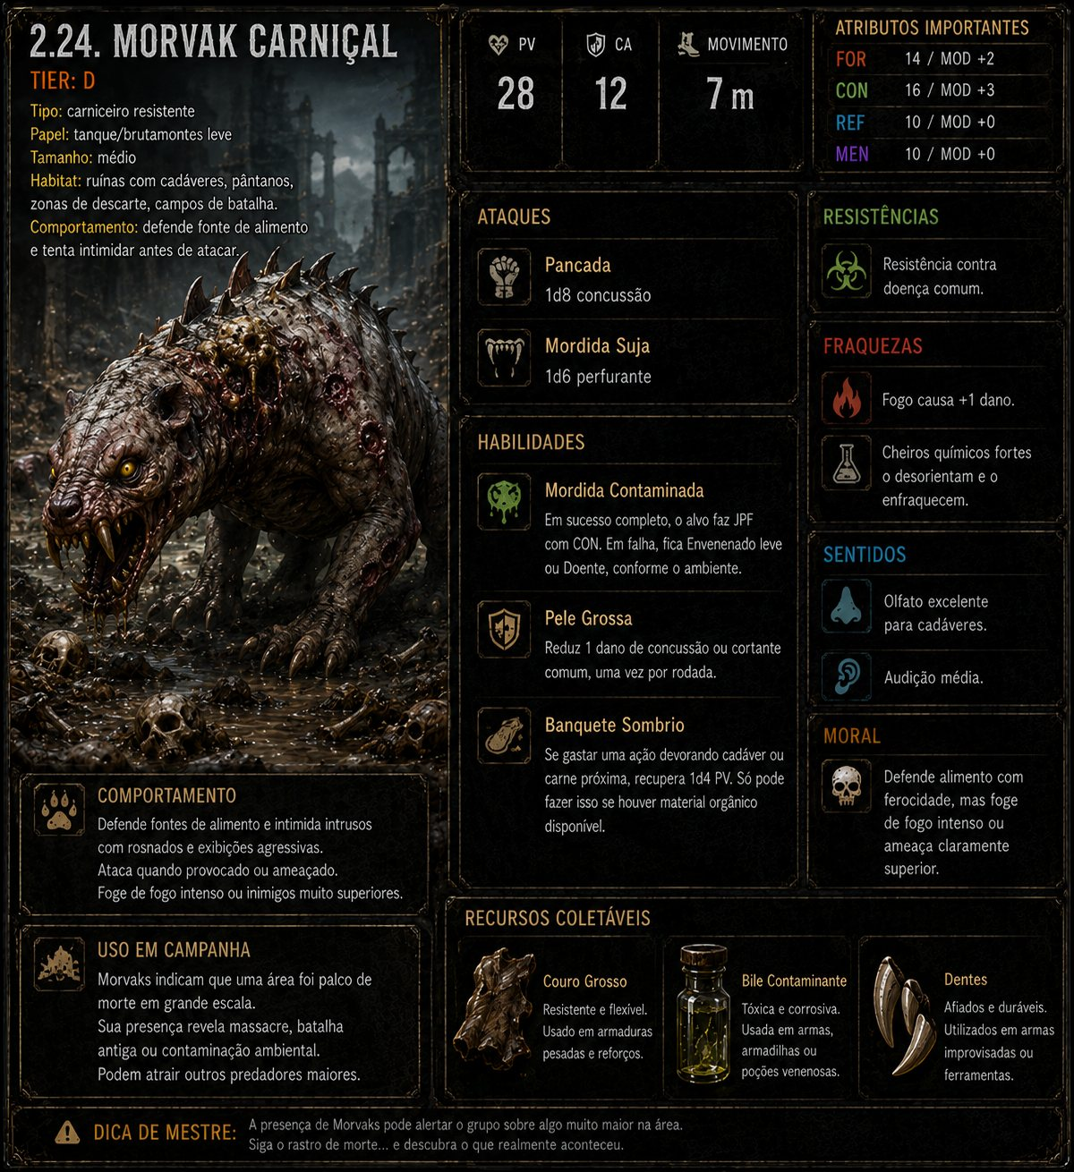
REGISTRO VISUAL // D // carniceiro resistente

FICHA DE CAMPO // MORVAK CARNIÇAL
TIER | TIPO | PAPEL | PV | CA | MOVIMENTO
D | carniceiro resistente | tanque/brutamontes leve | 28 | 12 | 7 m
Tier: D
Tipo: carniceiro resistente
Papel: tanque/brutamontes leve
Tamanho: médio
Habitat: ruínas com cadáveres, pântanos, zonas de descarte, campos de batalha
PV: 28
CA: 12
Movimento: 7 m
Atributos importantes: FOR 14/MOD +2
◆ FOR 14/MOD +2.
◆ CON 16/MOD +3.
◆ REF 10/MOD +0.
◆ MEN 10/MOD +0.
Ataques
◆ Pancada: 1d8 concussão.
◆ Mordida Suja: 1d6 perfurante.
Habilidade — Mordida Contaminada
◆ Em sucesso completo, o alvo faz JPF com CON. Em falha, fica Envenenado leve ou Doente, conforme o ambiente.
Habilidade — Pele Grossa
◆ Reduz 1 dano de concussão ou cortante comum, uma vez por rodada.
Habilidade — Banquete Sombrio
◆ Se gastar uma ação devorando cadáver ou carne próxima, recupera 1d4 PV. Só pode fazer isso se houver material orgânico disponível.
Resistências
Resistência contra doença comum.
Fraquezas
◆ Fogo e cheiros químicos fortes.
Sentidos
◆ Olfato excelente para cadáveres.
Moral
◆ Defende alimento, mas foge de fogo intenso ou ameaça claramente superior.
Recursos coletáveis
◆ Couro grosso.
◆ Bile contaminante.
◆ Dentes.
Uso em campanha
◆ Morvaks mostram que uma área teve morte demais. Podem indicar massacre, batalha antiga ou contaminação.
FONTE OFICIAL // Livro 3, 2.24

2.14. Morvak Putrefato
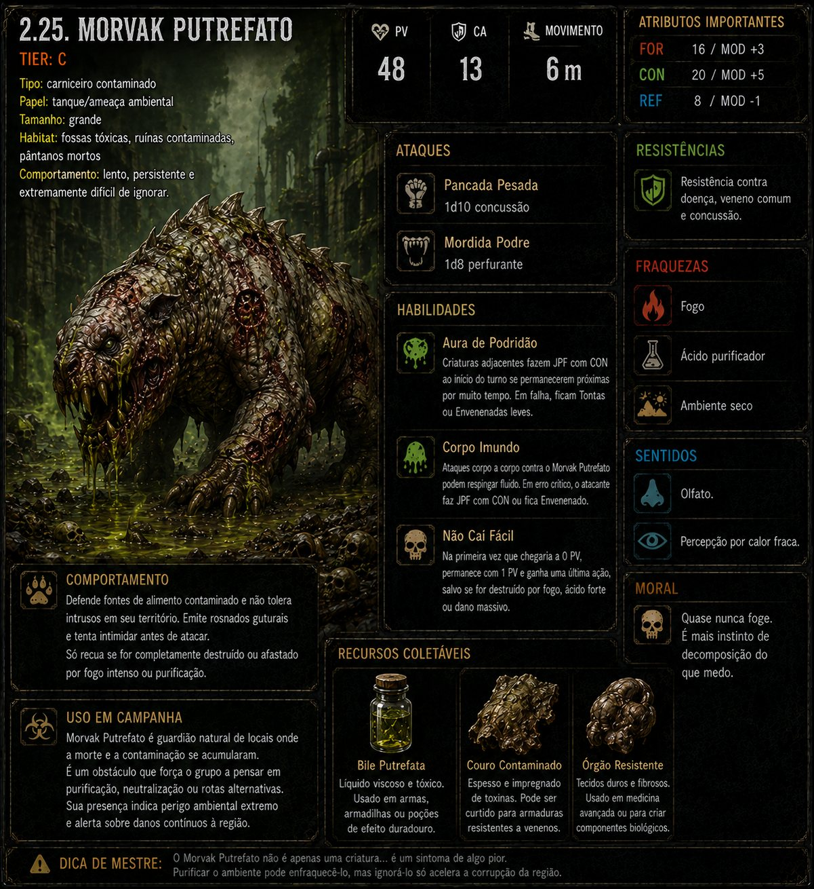
REGISTRO VISUAL // C // carniceiro contaminado

FICHA DE CAMPO // MORVAK PUTREFATO
TIER | TIPO | PAPEL | PV | CA | MOVIMENTO
C | carniceiro contaminado | tanque/ameaça ambiental | 48 | 13 | 6 m
Tier: C
Tipo: carniceiro contaminado
Papel: tanque/ameaça ambiental
Tamanho: grande
Habitat: fossas tóxicas, ruínas contaminadas, pântanos mortos
PV: 48
CA: 13
Movimento: 6 m
Atributos importantes: FOR 16/MOD +3
◆ FOR 16/MOD +3.
◆ CON 20/MOD +5.
◆ REF 8/MOD -1.
Ataques
◆ Pancada Pesada: 1d10 concussão.
◆ Mordida Podre: 1d8 perfurante.
Habilidade — Aura de Podridão
◆ Criaturas adjacentes fazem JPF com CON ao início do turno se permanecerem próximas por muito tempo. Em falha, ficam Tontas ou Envenenadas leves.
Habilidade — Corpo Imundo
◆ Ataques corpo a corpo contra o Morvak Putrefato podem respingar fluido. Em erro crítico, o atacante faz JPF com CON ou fica Envenenado.
Habilidade — Não Cai Fácil
◆ Na primeira vez que chegaria a 0 PV, permanece com 1 PV e ganha uma última ação, salvo se for destruído por fogo, ácido forte ou dano massivo.
Resistências
Resistência contra doença, veneno comum e concussão.
Fraquezas
◆ Fogo.
◆ Ácido purificador.
◆ Ambiente seco.
Sentidos
◆ Olfato.
◆ Percepção por calor fraca.
Moral
◆ Quase nunca foge. É mais instinto de decomposição do que medo.
Recursos coletáveis
◆ Bile putrefata.
◆ Couro contaminado.
◆ Órgão resistente.
Uso em campanha
◆ Morvak Putrefato é bom como guardião de local contaminado ou obstáculo que força o grupo a pensar em purificação.
FONTE OFICIAL // Livro 3, 2.25

2.15. Nyxaracne Menor
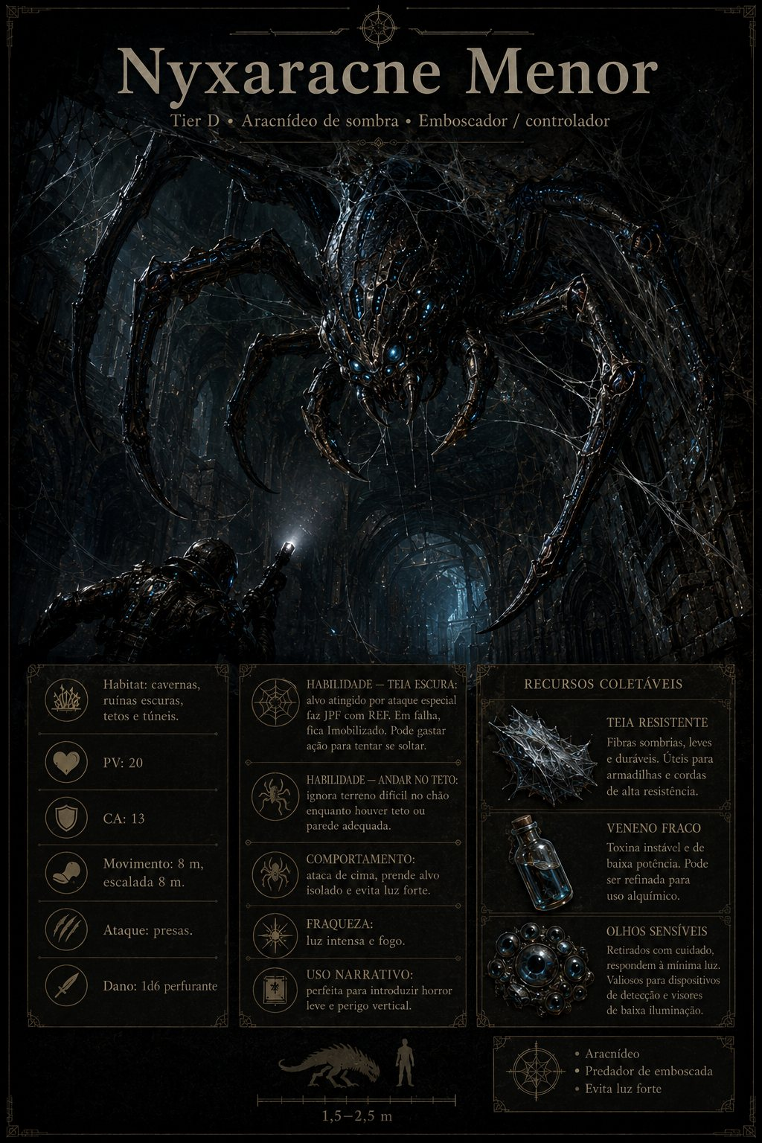
REGISTRO VISUAL // D // aracnídeo de sombra

FICHA DE CAMPO // NYXARACNE MENOR
TIER | TIPO | PAPEL | PV | CA | MOVIMENTO
D | aracnídeo de sombra | emboscador/controlador | 20 | 13 | 8 m, escalada 8 m
Tier: D
Tipo: aracnídeo de sombra
Papel: emboscador/controlador
Tamanho: médio
Habitat: cavernas, ruínas, túneis, tetos altos
PV: 20
CA: 13
Movimento: 8 m, escalada 8 m
Atributos importantes: REF 16/MOD +3
◆ REF 16/MOD +3.
◆ FOR 12/MOD +1.
◆ MEN 12/MOD +1.
Ataques
◆ Presas: 1d6 perfurante.
Habilidade — Teia Escura
◆ Alvo atingido por ataque especial faz JPR com REF. Em falha, fica Imobilizado. Pode gastar ação para tentar se soltar.
Habilidade — Andar no Teto
◆ Ignora terreno difícil no chão enquanto houver teto ou parede adequada.
Habilidade — Silêncio de Teia
◆ Em área com muitas teias, testes de Percepção baseados em som sofrem -1.
Resistências
Resistência leve contra queda.
Fraquezas
◆ Fogo e luz intensa.
Sentidos
◆ Visão no escuro.
◆ Vibração em teias.
Moral
◆ Foge se a teia principal for queimada ou se sofrer fogo.
Recursos coletáveis
◆ Teia resistente.
◆ Veneno fraco.
◆ Olhos sensíveis.
Uso em campanha
◆ Boa ameaça para resgates em caverna e exploração vertical.
FONTE OFICIAL // Livro 3, 2.27

2.16. Nyxaracne Tecelã
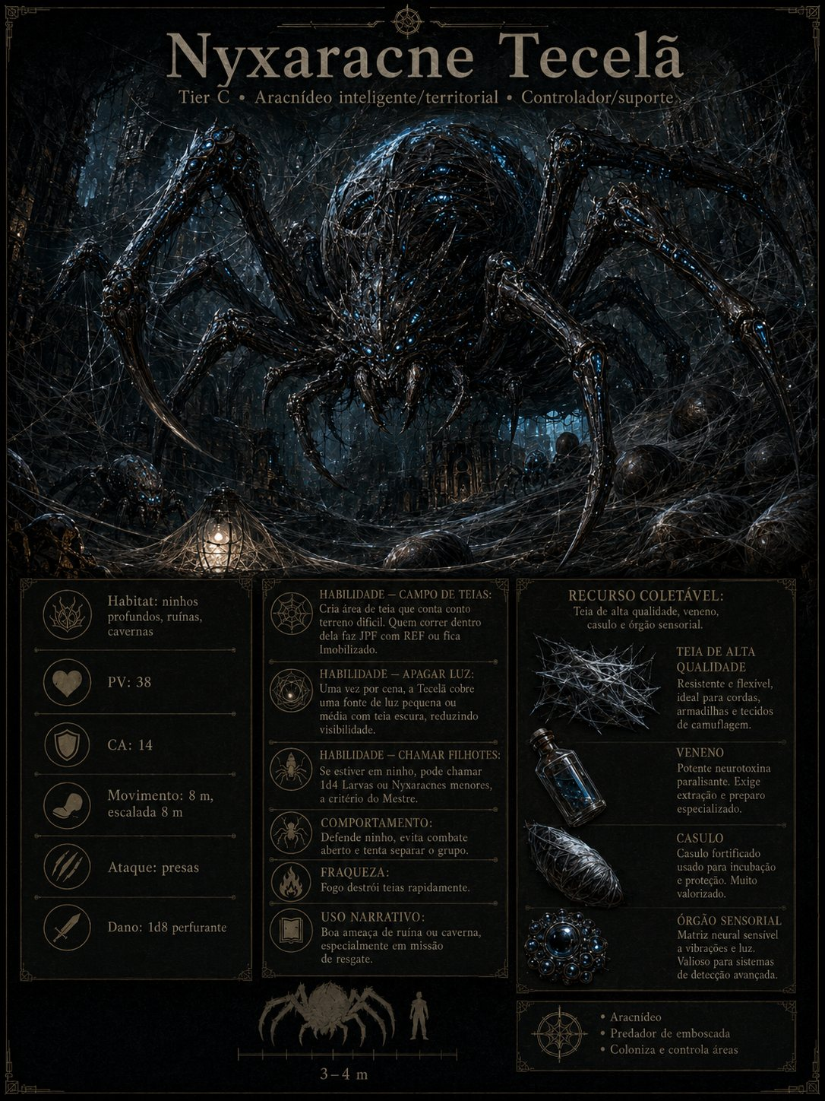
REGISTRO VISUAL // C // aracnídeo de sombra

FICHA DE CAMPO // NYXARACNE TECELÃ
TIER | TIPO | PAPEL | PV | CA | MOVIMENTO
C | aracnídeo de sombra | controlador/suporte | 38 | 14 | 8 m, escalada 8 m
Tier: C
Tipo: aracnídeo de sombra
Papel: controlador/suporte
Tamanho: grande
Habitat: ninhos, ruínas profundas, cavernas com muita teia
PV: 38
CA: 14
Movimento: 8 m, escalada 8 m
Atributos importantes: REF 16/MOD +3
◆ REF 16/MOD +3.
◆ MEN 14/MOD +2.
◆ CON 14/MOD +2.
Ataques
◆ Presas: 1d8 perfurante.
Habilidade — Campo de Teias
◆ Cria área de teia que conta como terreno difícil. Quem correr dentro dela faz JPR com REF ou fica Imobilizado.
Habilidade — Apagar Luz
◆ Uma vez por cena, cobre uma fonte de luz pequena ou média com teia escura, reduzindo visibilidade.
Habilidade — Chamar Filhotes
◆ Se estiver em ninho, pode chamar 1d4 Nyxaracnes pequenas, Larvas Vorazes ou criaturas menores, a critério do Mestre.
Habilidade — Teia Condutora
◆ Equipamentos tecnológicos presos na teia podem sofrer interferência leve.
Resistências
Resistência leve contra dano de queda.
Fraquezas
◆ Fogo destrói teias rapidamente.
◆ Luz forte impede Apagar Luz por 1 rodada.
Sentidos
◆ Vibração em teias.
◆ Visão no escuro.
◆ Percepção de calor fraca.
Moral
◆ Defende ninho. Se ovos forem destruídos, pode entrar em fúria ou fugir para reconstruir ninho.
Recursos coletáveis
◆ Teia de alta qualidade.
◆ Veneno.
◆ Casulo.
◆ Órgão sensorial.
Uso em campanha
◆ Excelente chefe de missão de resgate, exploração ou ninho.
FONTE OFICIAL // Livro 3, 2.28

2.17. Nyxaracne Matriarca
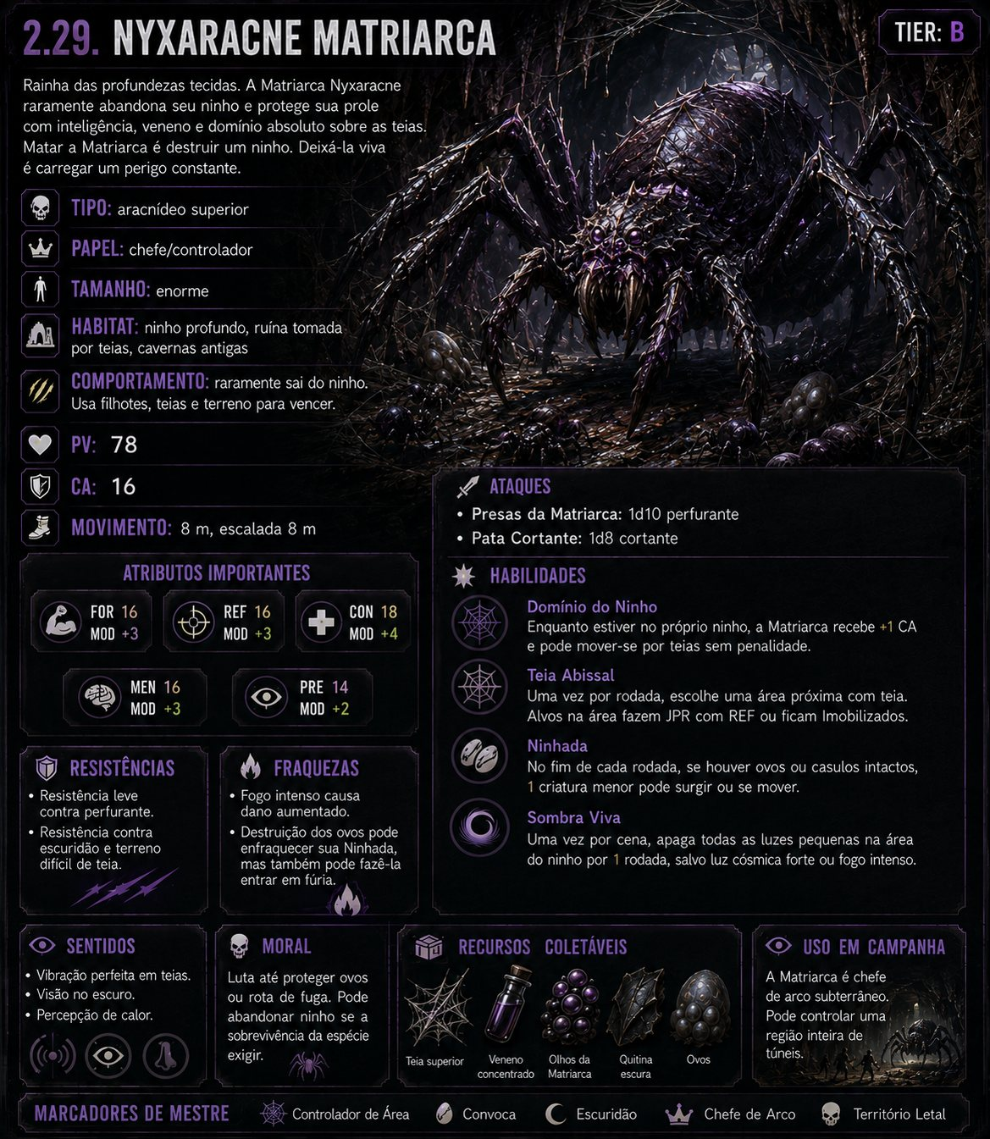
REGISTRO VISUAL // B // aracnídeo superior de sombra

FICHA DE CAMPO // NYXARACNE MATRIARCA
TIER | TIPO | PAPEL | PV | CA | MOVIMENTO
B | aracnídeo superior de sombra | chefe, controlador e senhora de ninho | 78 | 16 | 8 m; escalada 8 m
Tier: B
Tipo: aracnídeo superior de sombra
Papel: chefe, controlador e senhora de ninho
Tamanho: enorme
Habitat: ninho profundo, ruína tomada por teias, cavernas antigas e túneis verticais
PV: 78
CA: 16
Movimento: 8 m; escalada 8 m
Atributos importantes: FOR 16/MOD +3; REF 16/MOD +3; CON 18/MOD +4; INT 6/MOD -2; MEN 16/MOD +3; PRE 14/MOD +2
◆ Ataques: Presas da Matriarca, 1d10 perfurante; Pata Cortante, 1d8 cortante.
◆ Habilidade — Domínio do Ninho: enquanto estiver no próprio ninho, recebe +1 CA e ignora penalidade de teias.
◆ Habilidade — Teia Abissal Menor: uma vez por rodada, escolhe área com teia. Alvos fazem JPR com REF ou ficam Imobilizados.
◆ Habilidade — Ninhada: no fim de cada rodada, se houver ovos ou casulos intactos, uma criatura menor pode surgir, mover-se ou atrapalhar o grupo.
◆ Habilidade — Sombra Viva: uma vez por cena, apaga fontes pequenas de luz por 1 rodada, salvo fogo intenso ou luz cósmica forte.
◆ Resistências: resistência leve contra perfurante e contra terreno de teia.
◆ Fraquezas: fogo, luz intensa e destruição dos pontos principais do ninho.
◆ Sentidos: vibração perfeita em teias, visão no escuro e percepção de calor fraca.
◆ Moral: protege ovos e rota de fuga. Pode abandonar o ninho se a espécie estiver ameaçada.
◆ Recursos coletáveis: teia superior, veneno concentrado, olhos da Matriarca, quitina escura e ovos.
◆ Uso em campanha: chefe de arco subterrâneo. A Matriarca Abissal do Capítulo 3 é a versão lendária Tier A.
FONTE OFICIAL // Livro 3, ficha consolidada de 2.29 e 4.16

2.18. Filhote Rasktorian
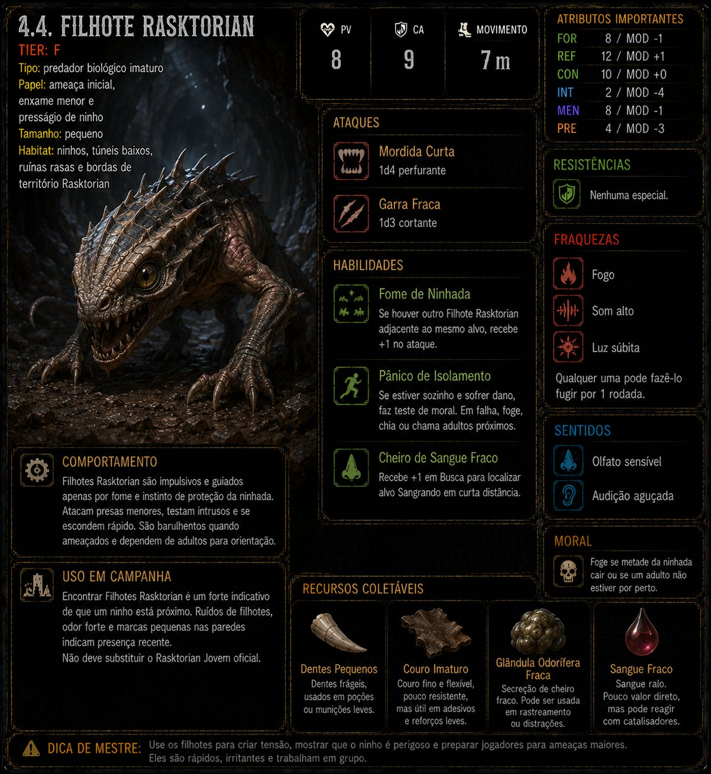
REGISTRO VISUAL // F // predador biológico imaturo

FICHA DE CAMPO // FILHOTE RASKTORIAN
TIER | TIPO | PAPEL | PV | CA | MOVIMENTO
F | predador biológico imaturo | ameaça inicial, enxame menor e presságio de ninho | 8 | 9 | 7 m
Tier: F
Tipo: predador biológico imaturo
Papel: ameaça inicial, enxame menor e presságio de ninho
Tamanho: pequeno
Habitat: ninhos, túneis baixos, ruínas rasas e bordas de território Rasktorian
PV: 8
CA: 9
Movimento: 7 m
Atributos importantes: FOR 8/MOD -1; REF 12/MOD +1; CON 10/MOD +0; INT 2/MOD -4; MEN 8/MOD -1; PRE 4/MOD -3
Ataques: Mordida Curta, 1d4 perfurante; Garra Fraca, 1d3 cortante.
◆ Habilidade — Fome de Ninhada: se houver outro Filhote Rasktorian adjacente ao mesmo alvo, recebe +1 no ataque.
◆ Habilidade — Pânico de Isolamento: se estiver sozinho e sofrer dano, faz teste de moral. Em falha, foge, chia ou chama adultos próximos.
◆ Habilidade — Cheiro de Sangue Fraco: recebe +1 em Busca para localizar alvo Sangrando em curta distância.
Resistências: nenhuma especial.
◆ Fraquezas: fogo, som alto e luz súbita podem fazê-lo fugir por 1 rodada.
Sentidos: olfato sensível e audição aguçada.
◆ Moral: foge se metade da ninhada cair ou se um adulto não estiver por perto.
◆ Recursos coletáveis: dentes pequenos, couro imaturo e glândula odorífera fraca.
◆ Uso em campanha: ideal para indicar que há ninho próximo. Não deve substituir o Rasktorian Jovem oficial.
FONTE OFICIAL // Livro 3, 4.4

2.19. Rasktorian Beta Dominante
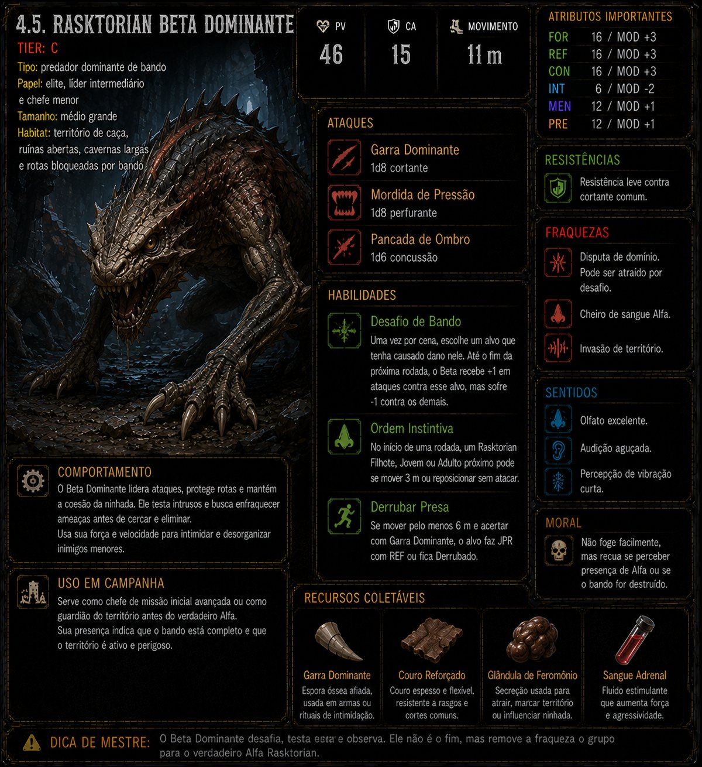
REGISTRO VISUAL // C // predador dominante de bando

FICHA DE CAMPO // RASKTORIAN BETA DOMINANTE
TIER | TIPO | PAPEL | PV | CA | MOVIMENTO
C | predador dominante de bando | elite, líder intermediário e chefe menor | 46 | 15 | 11 m
Tier: C
Tipo: predador dominante de bando
Papel: elite, líder intermediário e chefe menor
Tamanho: médio grande
Habitat: território de caça, ruínas abertas, cavernas largas e rotas bloqueadas por bando
PV: 46
CA: 15
Movimento: 11 m
Atributos importantes: FOR 16/MOD +3; REF 16/MOD +3; CON 16/MOD +3; INT 6/MOD -2; MEN 12/MOD +1; PRE 12/MOD +1
◆ Ataques: Garra Dominante, 1d8 cortante; Mordida de Pressão, 1d8 perfurante; Pancada de Ombro, 1d6 concussão.
◆ Habilidade — Desafio de Bando: uma vez por cena, escolhe um alvo que tenha causado dano nele. Até o fim da próxima rodada, o Beta recebe +1 em ataques contra esse alvo, mas sofre -1 contra os demais.
◆ Habilidade — Ordem Instintiva: no início de uma rodada, um Rasktorian Filhote, Jovem ou Adulto próximo pode se mover 3 m ou reposicionar sem atacar.
◆ Habilidade — Derrubar Presa: se mover pelo menos 6 m e acertar com Garra Dominante, o alvo faz JPR com REF ou fica Derrubado.
Resistências: resistência leve contra cortante comum.
◆ Fraquezas: disputa de domínio. Pode ser atraído por desafio, cheiro de sangue Alfa ou invasão de território.
◆ Sentidos: olfato excelente, audição aguçada e percepção de vibração curta.
◆ Moral: não foge facilmente, mas recua se perceber presença de Alfa ou se o bando for destruído.
◆ Recursos coletáveis: garra dominante, couro reforçado, glândula de feromônio e sangue adrenal.
◆ Uso em campanha: serve como chefe de missão inicial avançada ou como guardião do território antes do verdadeiro Alfa.
FONTE OFICIAL // Livro 3, 4.5

2.20. Viscerme de Lodo Menor
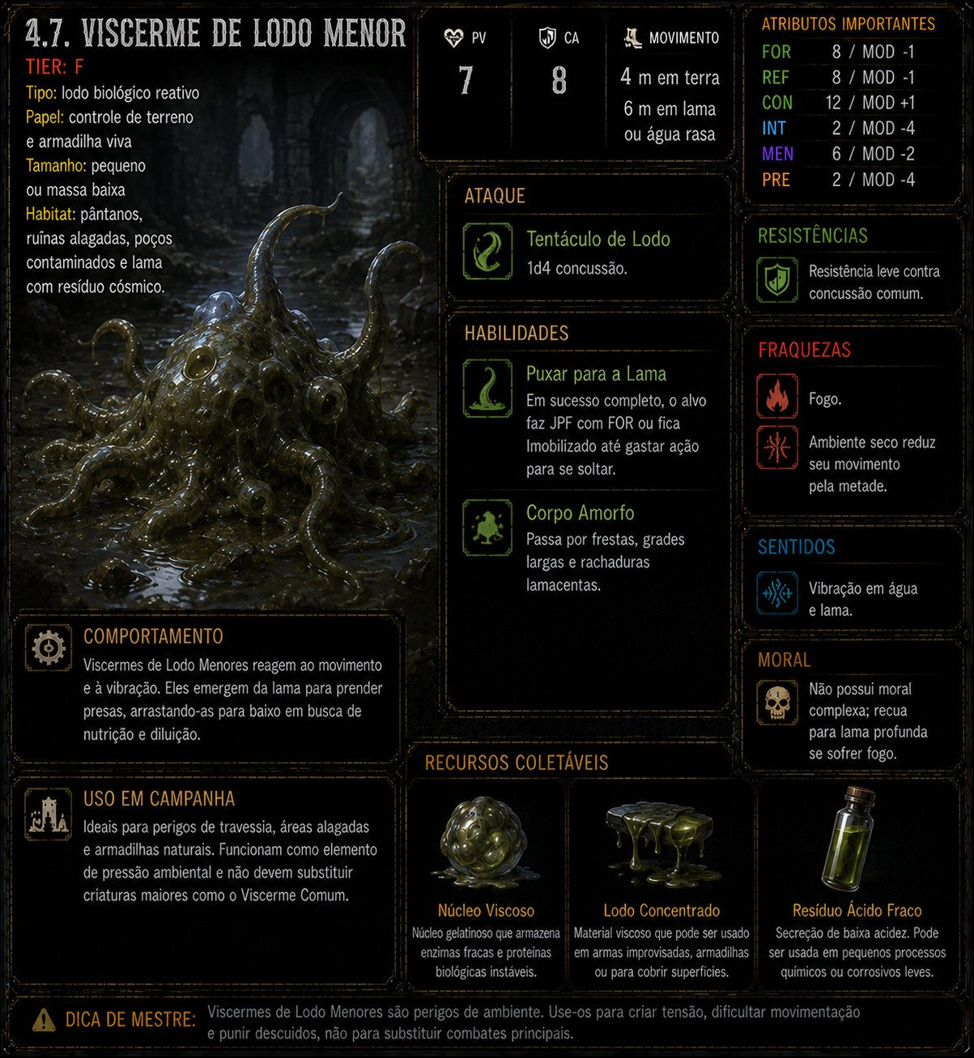
REGISTRO VISUAL // F // lodo biológico reativo

FICHA DE CAMPO // VISCERME DE LODO MENOR
TIER | TIPO | PAPEL | PV | CA | MOVIMENTO
F | lodo biológico reativo | controle de terreno e armadilha viva | 7 | 8 | 4 m em terra; 6 m em lama ou água rasa
Tier: F
Tipo: lodo biológico reativo
Papel: controle de terreno e armadilha viva
Tamanho: pequeno ou massa baixa
Habitat: pântanos, ruínas alagadas, poços contaminados e lama com resíduo cósmico
PV: 7
CA: 8
Movimento: 4 m em terra; 6 m em lama ou água rasa
Atributos importantes: FOR 8/MOD -1; REF 8/MOD -1; CON 12/MOD +1; INT 2/MOD -4; MEN 6/MOD -2; PRE 2/MOD -4
Ataque: Tentáculo de Lodo, 1d4 concussão.
◆ Habilidade — Puxar para a Lama: em sucesso completo, o alvo faz JPF com FOR ou fica Imobilizado até gastar ação para se soltar.
◆ Habilidade — Corpo Amorfo: passa por frestas, grades largas e rachaduras lamacentas.
Resistências: resistência leve contra concussão comum.
Fraquezas: fogo e ambiente seco reduzem seu movimento pela metade.
Sentidos: vibração em água e lama.
◆ Moral: não possui moral complexa; recua para lama profunda se sofrer fogo.
◆ Recursos coletáveis: núcleo viscoso, lodo concentrado e resíduo ácido fraco.
◆ Uso em campanha: funciona como perigo de travessia, não como substituto do Viscerme Comum.
FONTE OFICIAL // Livro 3, 4.7

2.21. Viscerme de Lodo Instável
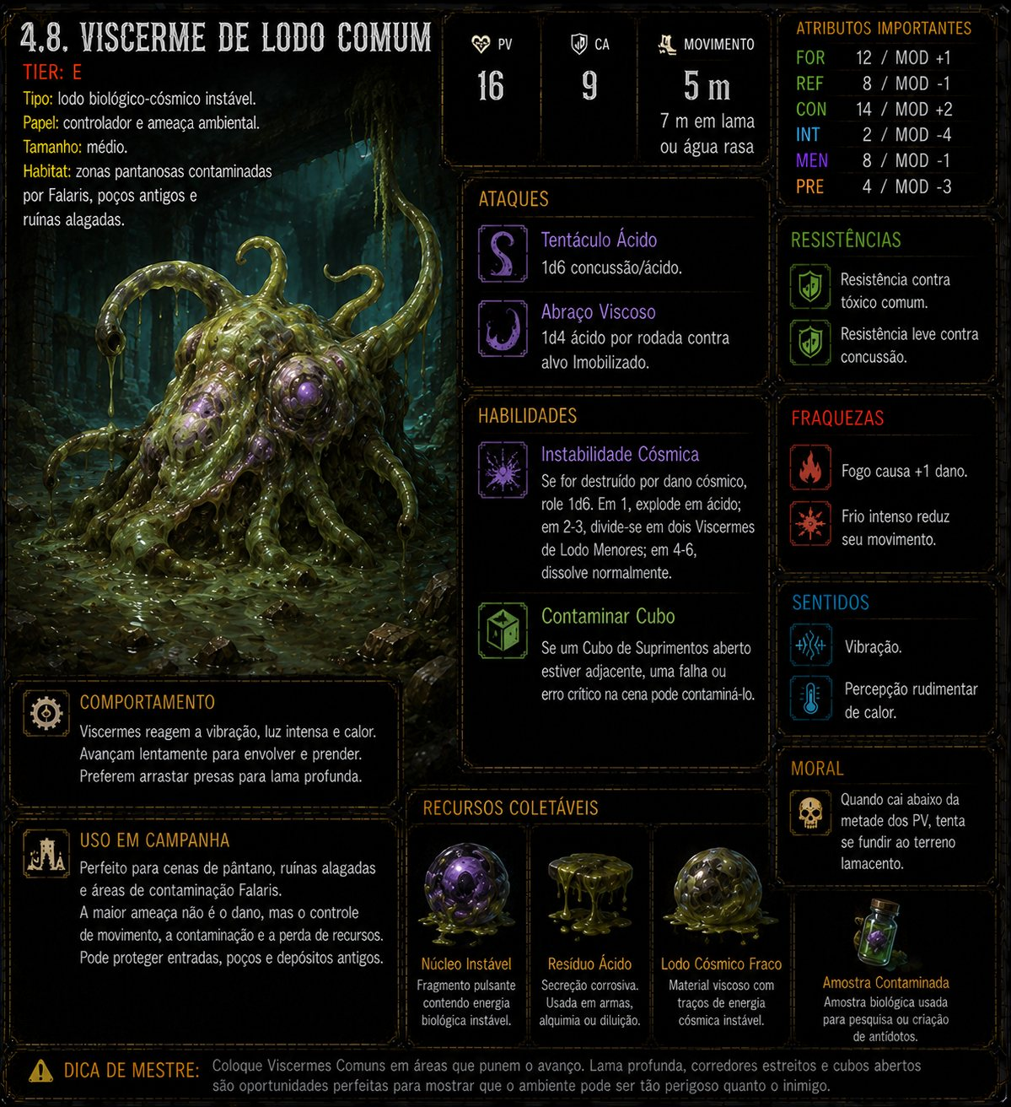
REGISTRO VISUAL // E // lodo biológico-cósmico instável

FICHA DE CAMPO // VISCERME DE LODO INSTÁVEL
TIER | TIPO | PAPEL | PV | CA | MOVIMENTO
E | lodo biológico-cósmico instável | controlador e ameaça ambiental | 16 | 9 | 5 m; 7 m em lama ou água rasa
Tier: E
Tipo: lodo biológico-cósmico instável
Papel: controlador e ameaça ambiental
Tamanho: médio
Habitat: zonas pantanosas contaminadas por Falaris, poços antigos e ruínas alagadas
PV: 16
CA: 9
Movimento: 5 m; 7 m em lama ou água rasa
Atributos importantes: FOR 12/MOD +1; REF 8/MOD -1; CON 14/MOD +2; INT 2/MOD -4; MEN 8/MOD -1; PRE 4/MOD -3
◆ Ataques: Tentáculo Ácido, 1d6 concussão/ácido; Abraço Viscoso, 1d4 ácido por rodada contra alvo Imobilizado.
◆ Habilidade — Instabilidade Cósmica: se for destruído por dano cósmico, role 1d6. Em 1, explode em ácido; em 2-3, divide-se em dois Viscermes de Lodo Menores; em 4-6, dissolve normalmente.
◆ Habilidade — Contaminar Cubo: se um Cubo de Suprimentos aberto estiver adjacente, uma falha ou erro crítico na cena pode contaminá-lo.
Resistências: tóxico comum e concussão leve.
Fraquezas: fogo causa +1 dano; frio intenso reduz seu movimento.
Sentidos: vibração e percepção rudimentar de calor.
Moral: tenta se fundir ao terreno quando cai abaixo da metade dos PV.
◆ Recursos coletáveis: núcleo instável, resíduo ácido, lodo cósmico fraco e amostra contaminada.
◆ Uso em campanha: bom para cenas de pântano onde a maior ameaça é perder movimento, recurso ou cubo.
FONTE OFICIAL // Livro 3, 4.8

2.22. Voráxio Alado Comum
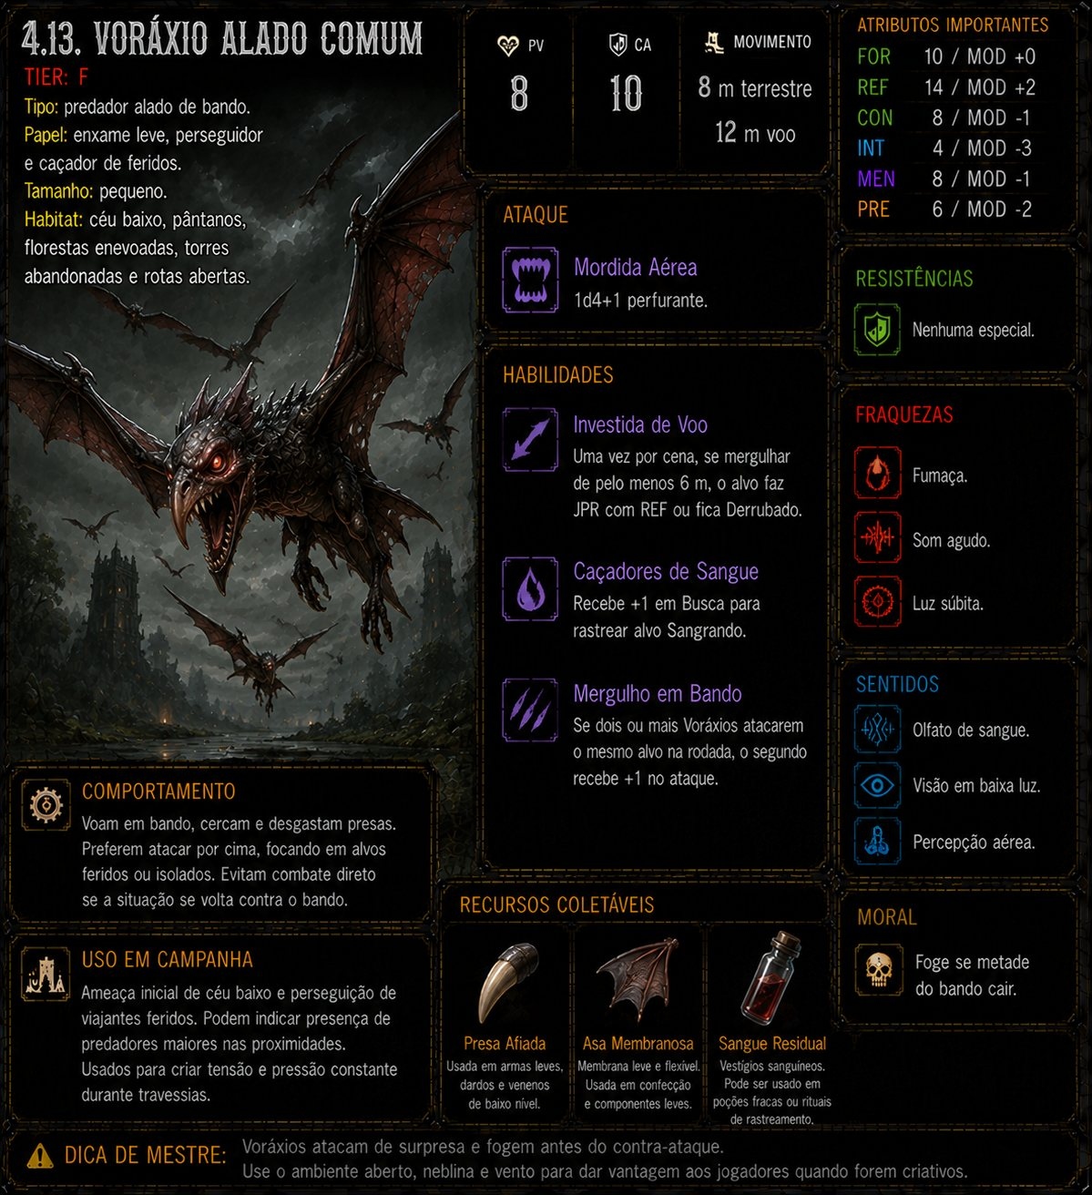
REGISTRO VISUAL // F // predador alado de bando

FICHA DE CAMPO // VORÁXIO ALADO COMUM
TIER | TIPO | PAPEL | PV | CA | MOVIMENTO
F | predador alado de bando | enxame leve, perseguidor e caçador de feridos | 8 | 10 | 8 m terrestre; voo 12 m
Tier: F
Tipo: predador alado de bando
Papel: enxame leve, perseguidor e caçador de feridos
Tamanho: pequeno
Habitat: céu baixo, pântanos, florestas enevoadas, torres abandonadas e rotas abertas
PV: 8
CA: 10
Movimento: 8 m terrestre; voo 12 m
Atributos importantes: FOR 10/MOD +0; REF 14/MOD +2; CON 8/MOD -1; INT 4/MOD -3; MEN 8/MOD -1; PRE 6/MOD -2
Ataque: Mordida Aérea, 1d4+1 perfurante.
◆ Habilidade — Investida de Voo: uma vez por cena, se mergulhar de pelo menos 6 m, o alvo faz JPR com REF ou fica Derrubado.
◆ Habilidade — Caçadores de Sangue: recebe +1 em Busca para rastrear alvo Sangrando.
◆ Habilidade — Mergulho em Bando: se dois ou mais Voráxios atacarem o mesmo alvo na rodada, o segundo recebe +1 no ataque.
Resistências: nenhuma especial.
Fraquezas: fumaça, som agudo e luz súbita.
Sentidos: olfato de sangue e visão em baixa luz.
Moral: foge se metade do bando cair.
Recursos coletáveis: presa afiada, asa membranosa e sangue residual.
◆ Uso em campanha: ameaça inicial de céu baixo e perseguição de viajantes feridos.
FONTE OFICIAL // Livro 3, 4.13

2.23. Voráxio Matriarca
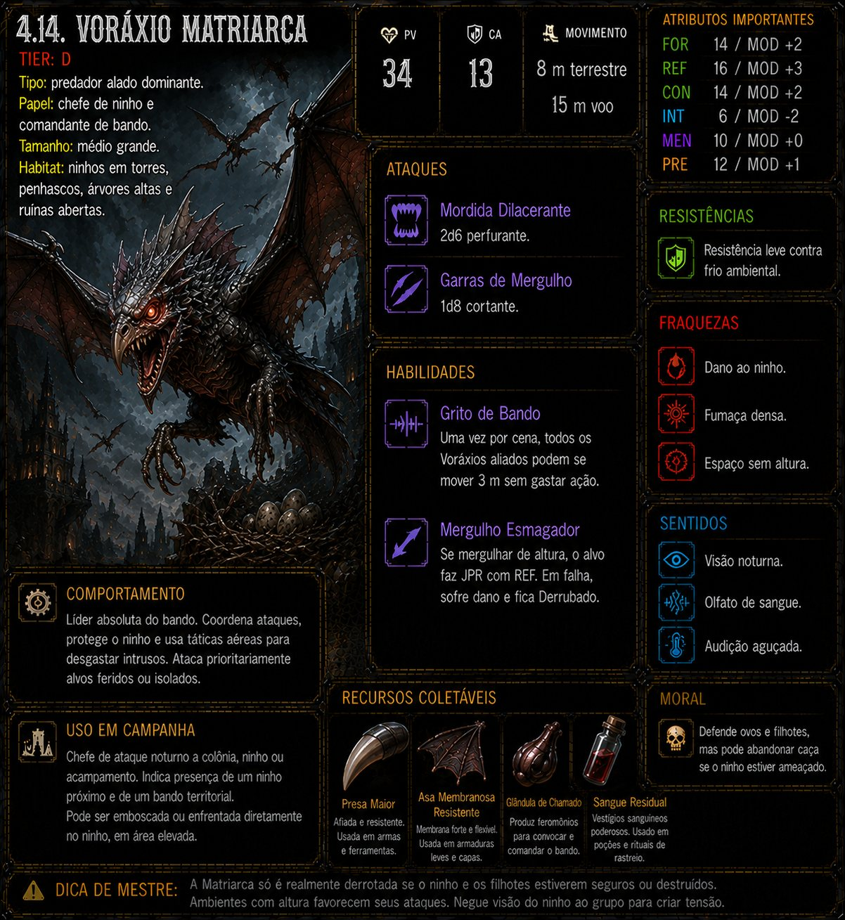
REGISTRO VISUAL // D // predador alado dominante

FICHA DE CAMPO // VORÁXIO MATRIARCA
TIER | TIPO | PAPEL | PV | CA | MOVIMENTO
D | predador alado dominante | chefe de ninho e comandante de bando | 34 | 13 | 8 m terrestre; voo 15 m
Tier: D
Tipo: predador alado dominante
Papel: chefe de ninho e comandante de bando
Tamanho: médio grande
Habitat: ninhos em torres, penhascos, árvores altas e ruínas abertas
PV: 34
CA: 13
Movimento: 8 m terrestre; voo 15 m
Atributos importantes: FOR 14/MOD +2; REF 16/MOD +3; CON 14/MOD +2; INT 6/MOD -2; MEN 10/MOD +0; PRE 12/MOD +1
◆ Ataques: Mordida Dilacerante, 2d6 perfurante; Garras de Mergulho, 1d8 cortante.
◆ Habilidade — Grito de Bando: uma vez por cena, todos os Voráxios aliados podem se mover 3 m sem gastar ação.
◆ Habilidade — Mergulho Esmagador: se mergulhar de altura, o alvo faz JPR com REF. Em falha, sofre dano e fica Derrubado.
Resistências: resistência leve contra frio ambiental.
Fraquezas: dano ao ninho, fumaça densa e espaço sem altura.
Sentidos: visão noturna, olfato de sangue e audição aguçada.
◆ Moral: defende ovos e filhotes, mas pode abandonar caça se o ninho estiver ameaçado.
◆ Recursos coletáveis: presa maior, asa membranosa resistente, glândula de chamado e sangue residual.
◆ Uso em campanha: chefe de ataque noturno a colônia ou de ninho em área elevada.
FONTE OFICIAL // Livro 3, 4.14

2.24. Tyrakth Cristalino
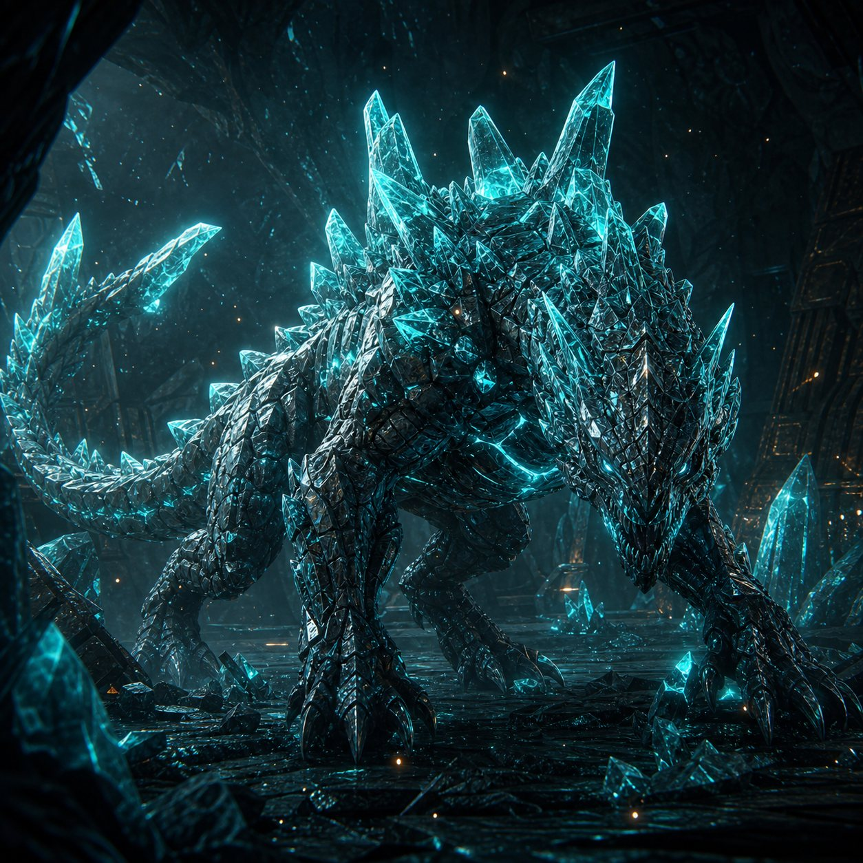
REGISTRO VISUAL // B // megafauna cósmica/cristalina

FICHA DE CAMPO // TYRAKTH CRISTALINO
TIER | TIPO | PAPEL | PV | CA | MOVIMENTO
B | megafauna cósmica/cristalina | chefe físico, tanque e evento de terreno | 80 | 16 | 7 m. Cosmos: 3
Tier: B
Tipo: megafauna cósmica/cristalina
Papel: chefe físico, tanque e evento de terreno
Tamanho: grande ou enorme
Habitat: crateras, cavernas cristalinas, regiões de ressonância e antigas zonas de impacto
PV: 80
CA: 16
Movimento: 7 m. Cosmos: 3
Atributos importantes: FOR 20/MOD +5; REF 8/MOD -1; CON 20/MOD +5; INT 4/MOD -3; MEN 12/MOD +1; PRE 16/MOD +3
◆ Ataques: Pisada Sísmica, 2d6 concussão; Chifre Cristalino, 2d8 perfurante/cósmico.
◆ Habilidade — Rugido do Sol Morto: uma vez por cena, todos em alcance médio fazem JPC com PRE. Em falha, sofrem Medo por 1 rodada ou +1 Estresse.
Habilidade — Carapaça Cristalina: reduz 2 de dano físico comum.
◆ Habilidade — Ressonância Cósmica: perto de cristais ativos, recupera 1 Cosmos por rodada até o limite definido pelo Mestre.
◆ Fraqueza — Juntas Cristalinas: após ataques pesados, expõe juntas. Descobrir exige Biologia, Busca ou Percepção Cósmica, conforme a abordagem.
Sentidos: percepção de vibração, olfato e sensibilidade a cristais.
◆ Moral: não caça sem motivo. Defende território e pode ignorar alvos pequenos até ser provocado.
◆ Recursos coletáveis: escama cristalina, fragmento de carapaça, cristal de ressonância e material de Tier alto.
◆ Uso em campanha: não é encontro aleatório. É obstáculo, chefe de região ou ameaça que o grupo talvez precise desviar, não matar.
FONTE OFICIAL // Livro 3, 4.18

2.25. Tyrakth Desperto
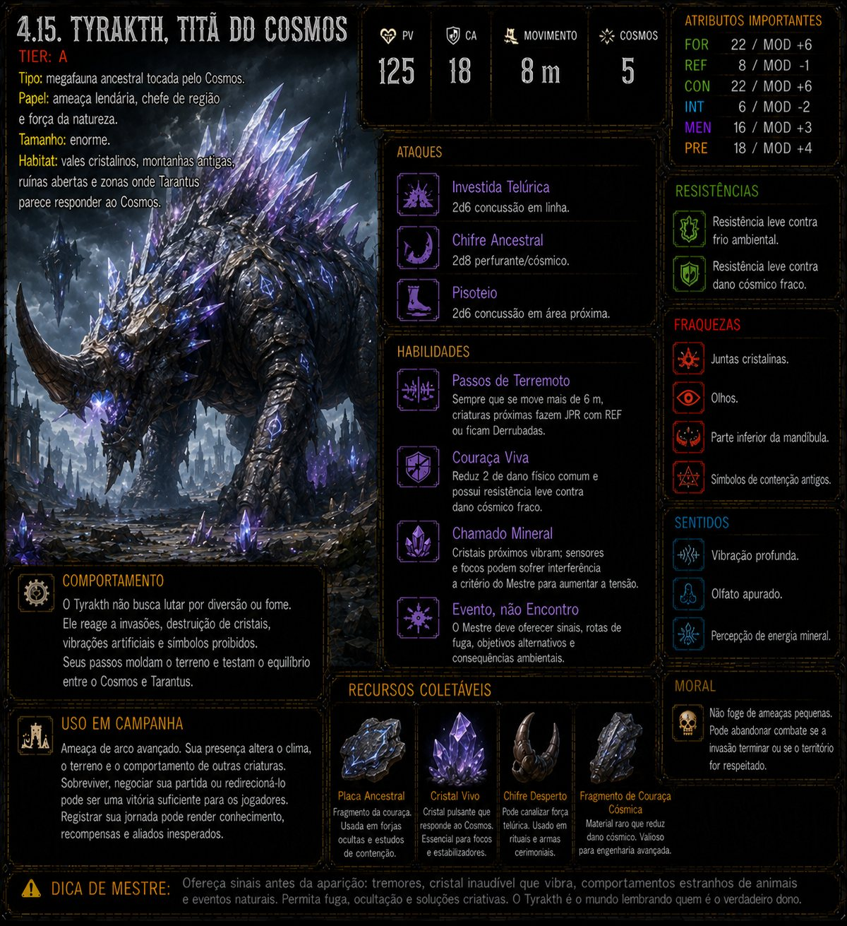
REGISTRO VISUAL // A // megafauna ancestral tocada pelo Cosmos

FICHA DE CAMPO // TYRAKTH DESPERTO
TIER | TIPO | PAPEL | PV | CA | MOVIMENTO
A | megafauna ancestral tocada pelo Cosmos | ameaça lendária, chefe de região e força da natureza | 125 | 18 | 8 m. Cosmos: 5
Tier: A
Tipo: megafauna ancestral tocada pelo Cosmos
Papel: ameaça lendária, chefe de região e força da natureza
Tamanho: enorme
Habitat: vales cristalinos, montanhas antigas, ruínas abertas e zonas onde Tarantus parece responder ao Cosmos
PV: 125
CA: 18
Movimento: 8 m. Cosmos: 5
Atributos importantes: FOR 22/MOD +6; REF 8/MOD -1; CON 22/MOD +6; INT 6/MOD -2; MEN 16/MOD +3; PRE 18/MOD +4
◆ Ataques: Investida Telúrica, 2d6 concussão em linha; Chifre Ancestral, 2d8 perfurante/cósmico; Pisoteio, 2d6 concussão em área próxima.
◆ Habilidade — Passos de Terremoto: sempre que se move mais de 6 m, criaturas próximas fazem JPR com REF ou ficam Derrubadas.
◆ Habilidade — Couraça Viva: reduz 2 de dano físico comum e possui resistência leve contra dano cósmico fraco.
◆ Habilidade — Chamado Mineral: cristais próximos vibram; sensores e focos podem sofrer interferência se o Mestre quiser aumentar a tensão.
◆ Habilidade — Evento, não Encontro: o Mestre deve oferecer sinais, rotas de fuga, objetivos alternativos e consequências ambientais.
◆ Fraquezas: juntas cristalinas, olhos, parte inferior da mandíbula e símbolos de contenção antigos.
Sentidos: vibração profunda, olfato e percepção de energia mineral.
◆ Moral: não foge de ameaça pequena. Pode abandonar combate se a invasão terminar ou se o território for respeitado.
◆ Recursos coletáveis: placa ancestral, cristal vivo, chifre desperto e fragmento de couraça cósmica.
◆ Uso em campanha: ameaça de arco avançado. Sobreviver ou redirecionar o Tyrakth pode ser vitória suficiente.
FONTE OFICIAL // Livro 3, 4.19

CLASSIFICAÇÃO DE CAMPO

Flora e organismos de zona
Organismos fixos ou semimóveis que transformam o ambiente em ameaça.
LEITURA TÁTICA // Observe habitat, comportamento, fraquezas e recursos antes de iniciar o confronto.

2.26. Silvari das Folhas
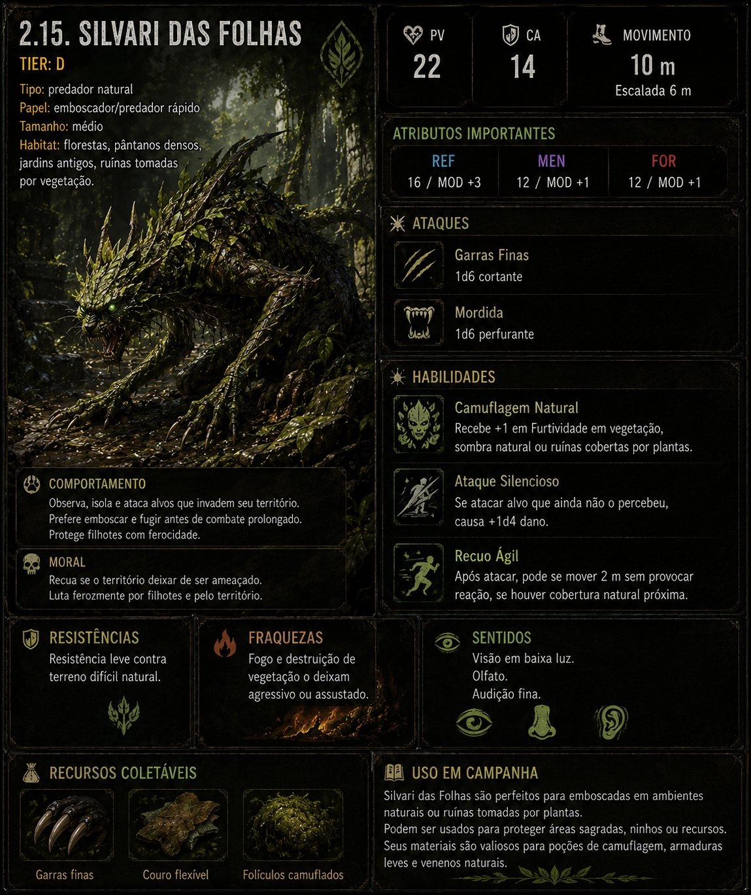
REGISTRO VISUAL // D // predador natural

FICHA DE CAMPO // SILVARI DAS FOLHAS
TIER | TIPO | PAPEL | PV | CA | MOVIMENTO
D | predador natural | emboscador/predador rápido | 22 | 14 | 10 m, escalada 6 m
Tier: D
Tipo: predador natural
Papel: emboscador/predador rápido
Tamanho: médio
Habitat: florestas, pântanos densos, jardins antigos, ruínas tomadas por vegetação
PV: 22
CA: 14
Movimento: 10 m, escalada 6 m
Atributos importantes: REF 16/MOD +3
◆ REF 16/MOD +3.
◆ MEN 12/MOD +1.
◆ FOR 12/MOD +1.
Ataques
◆ Garras Finas: 1d6 cortante.
◆ Mordida: 1d6 perfurante.
Habilidade — Camuflagem Natural
◆ Recebe +1 em Furtividade em vegetação, sombra natural ou ruínas cobertas por plantas.
Habilidade — Ataque Silencioso
◆ Se atacar alvo que ainda não o percebeu, causa +1d4 dano.
Habilidade — Recuo Ágil
◆ Após atacar, pode se mover 2 m sem provocar reação, se houver cobertura natural próxima.
Resistências
Resistência leve contra terreno difícil natural.
Fraquezas
◆ Fogo e destruição de vegetação o deixam agressivo ou assustado.
Sentidos
◆ Visão em baixa luz.
◆ Olfato.
◆ Audição fina.
Moral
◆ Recua se o território deixar de ser ameaçado. Luta ferozmente por filhotes.
Recursos coletáveis
◆ Garras finas.
◆ Couro flexível.
◆ Folículos camuflados.
Uso em campanha
◆ Silvari das Folhas funciona bem em aventuras onde a natureza de Tarantus entra em conflito com exploração, coleta ou expansão.
FONTE OFICIAL // Livro 3, 2.15

2.27. Silvari Luminar
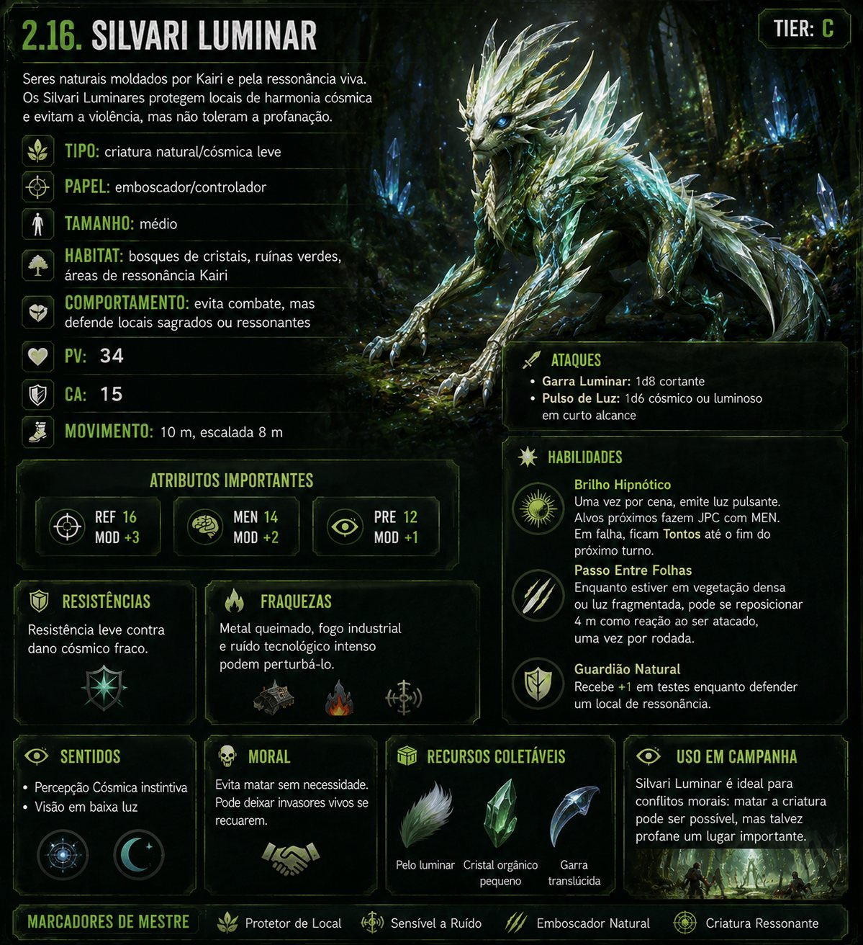
REGISTRO VISUAL // C // criatura natural/cósmica leve

FICHA DE CAMPO // SILVARI LUMINAR
TIER | TIPO | PAPEL | PV | CA | MOVIMENTO
C | criatura natural/cósmica leve | emboscador/controlador | 34 | 15 | 10 m, escalada 8 m
Tier: C
Tipo: criatura natural/cósmica leve
Papel: emboscador/controlador
Tamanho: médio
Habitat: bosques de cristais, ruínas verdes, áreas de ressonância Kairi
PV: 34
CA: 15
Movimento: 10 m, escalada 8 m
Atributos importantes: REF 16/MOD +3
◆ REF 16/MOD +3.
◆ MEN 14/MOD +2.
◆ PRE 12/MOD +1.
Ataques
◆ Garra Luminar: 1d8 cortante.
◆ Pulso de Luz: 1d6 cósmico ou luminoso em curto alcance.
Habilidade — Brilho Hipnótico
◆ Uma vez por cena, emite luz pulsante. Alvos próximos fazem JPC com MEN. Em falha, ficam Tontos até o fim do próximo turno.
Habilidade — Passo Entre Folhas
◆ Enquanto estiver em vegetação densa ou luz fragmentada, pode se reposicionar 4 m como reação ao ser atacado, uma vez por rodada.
Habilidade — Guardião Natural
◆ Recebe +1 em testes enquanto defender um local de ressonância.
Resistências
Resistência leve contra dano cósmico fraco.
Fraquezas
◆ Metal queimado, fogo industrial e ruído tecnológico intenso podem perturbá-lo.
Sentidos
◆ Percepção Cósmica instintiva.
◆ Visão em baixa luz.
Moral
◆ Evita matar sem necessidade. Pode deixar invasores vivos se recuarem.
Recursos coletáveis
◆ Pelo luminar.
◆ Cristal orgânico pequeno.
◆ Garra translúcida.
Uso em campanha
◆ Silvari Luminar é ideal para conflitos morais: matar a criatura pode ser possível, mas talvez profane um lugar importante.
FONTE OFICIAL // Livro 3, 2.16

2.28. Massa de Teia-Sombra
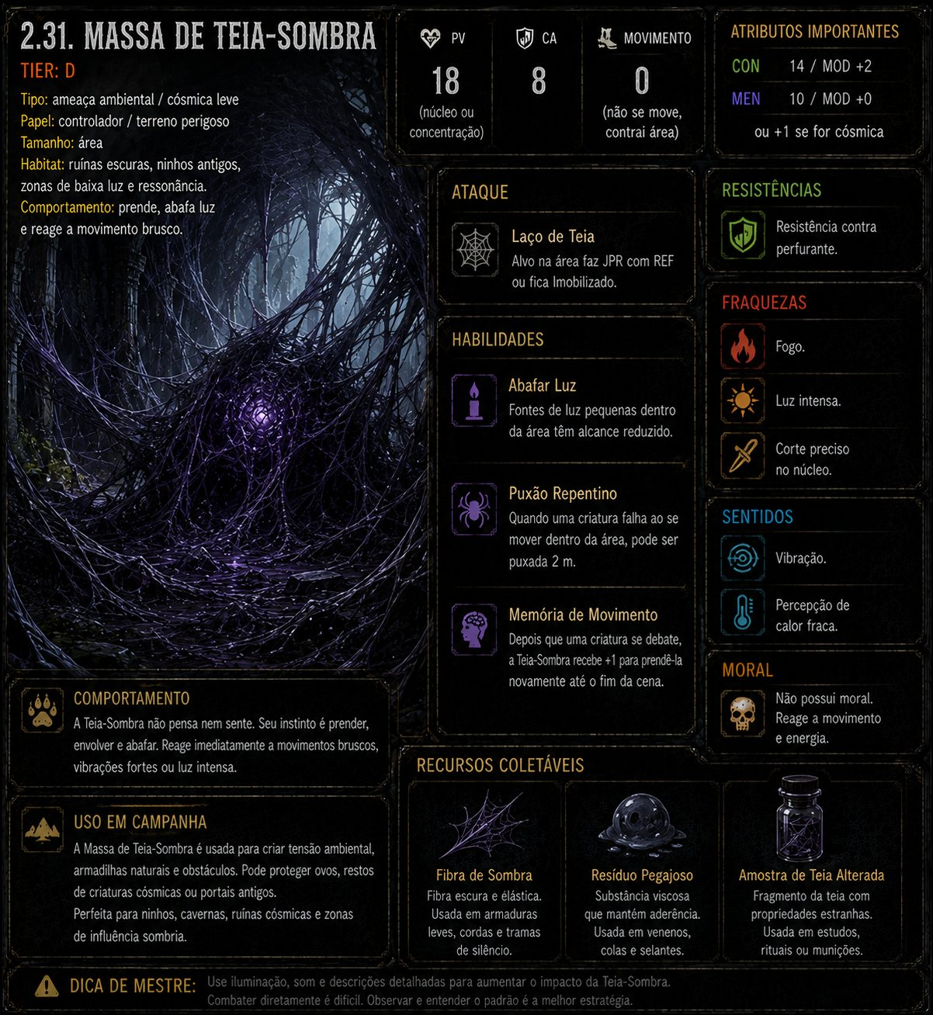
REGISTRO VISUAL // D // ameaça ambiental/cósmica leve

FICHA DE CAMPO // MASSA DE TEIA-SOMBRA
TIER | TIPO | PAPEL | PV | CA | MOVIMENTO
D | ameaça ambiental/cósmica leve | controlador/terreno perigoso | 18 | 8 | nenhum, mas pode se contrair em área próxima
Tier: D
Tipo: ameaça ambiental/cósmica leve
Papel: controlador/terreno perigoso
Tamanho: área
Habitat: ruínas escuras, ninhos antigos, zonas de baixa luz e ressonância
PV: 18
CA: 8
Movimento: nenhum, mas pode se contrair em área próxima
Atributos importantes: CON 14/MOD +2
◆ CON 14/MOD +2.
◆ MEN 10/MOD +0 ou +1 se for cósmica.
Ataque
◆ Laço de Teia: alvo na área faz JPR com REF ou fica Imobilizado.
Habilidade — Abafar Luz
◆ Fontes de luz pequenas dentro da área têm alcance reduzido.
Habilidade — Puxão Repentino
◆ Quando uma criatura falha ao se mover dentro da área, pode ser puxada 2 m.
Habilidade — Memória de Movimento
◆ Depois que uma criatura se debate, a Teia-Sombra recebe +1 para prendê-la novamente até o fim da cena.
Resistências
Resistência contra perfurante.
Fraquezas
◆ Fogo.
◆ Luz intensa.
◆ Corte preciso no núcleo.
Sentidos
◆ Vibração.
◆ Percepção de calor fraca.
Moral
◆ Não possui moral. Reage a movimento e energia.
Recursos coletáveis
◆ Fibra de sombra.
◆ Resíduo pegajoso.
◆ Amostra de teia alterada.
Uso em campanha
◆ Ideal como terreno perigoso em ninhos, cavernas e ruínas cósmicas.
FONTE OFICIAL // Livro 3, 2.31

2.29. Fungo Irritante
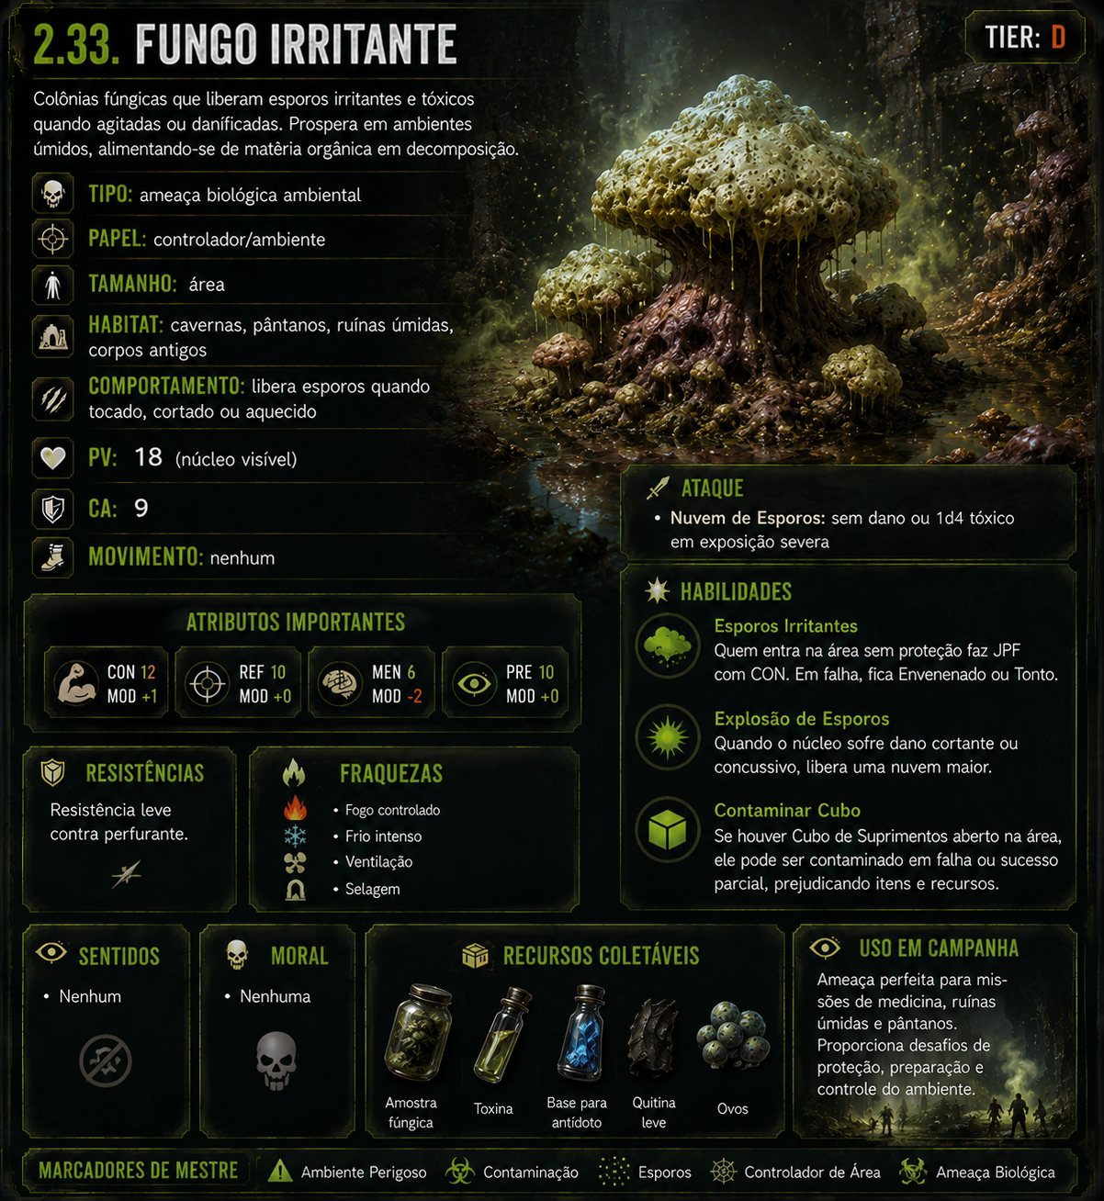
REGISTRO VISUAL // D // ameaça biológica ambiental

FICHA DE CAMPO // FUNGO IRRITANTE
TIER | TIPO | PAPEL | PV | CA | MOVIMENTO
D | ameaça biológica ambiental | controlador/ambiente | 18 | 9 | nenhum
Tier: D
Tipo: ameaça biológica ambiental
Papel: controlador/ambiente
Tamanho: área
Habitat: cavernas, pântanos, ruínas úmidas, corpos antigos
PV: 18
CA: 9
Movimento: nenhum
Ataque
◆ Nuvem de Esporos: sem dano ou 1d4 tóxico em exposição severa.
Habilidade — Esporos Irritantes
◆ Quem entra na área sem proteção faz JPF com CON. Em falha, fica Envenenado ou Tonto.
Habilidade — Explosão de Esporos
◆ Quando o núcleo sofre dano cortante ou concussivo, libera uma nuvem maior.
Habilidade — Contaminar Cubo
◆ Se houver Cubo de Suprimentos aberto na área, ele pode ser contaminado em falha ou sucesso parcial.
Resistências
Resistência contra perfurante.
Fraquezas
◆ Fogo controlado.
◆ Frio intenso.
◆ Ventilação.
◆ Selagem.
Sentidos
◆ Nenhum.
Moral
◆ Nenhuma.
Recursos coletáveis
◆ Amostra fúngica.
◆ Toxina.
◆ Base para antídoto.
Uso em campanha
◆ Ameaça perfeita para missões de medicina, ruínas úmidas e pântanos.
FONTE OFICIAL // Livro 3, 2.33

2.30. Fungo de Falaris
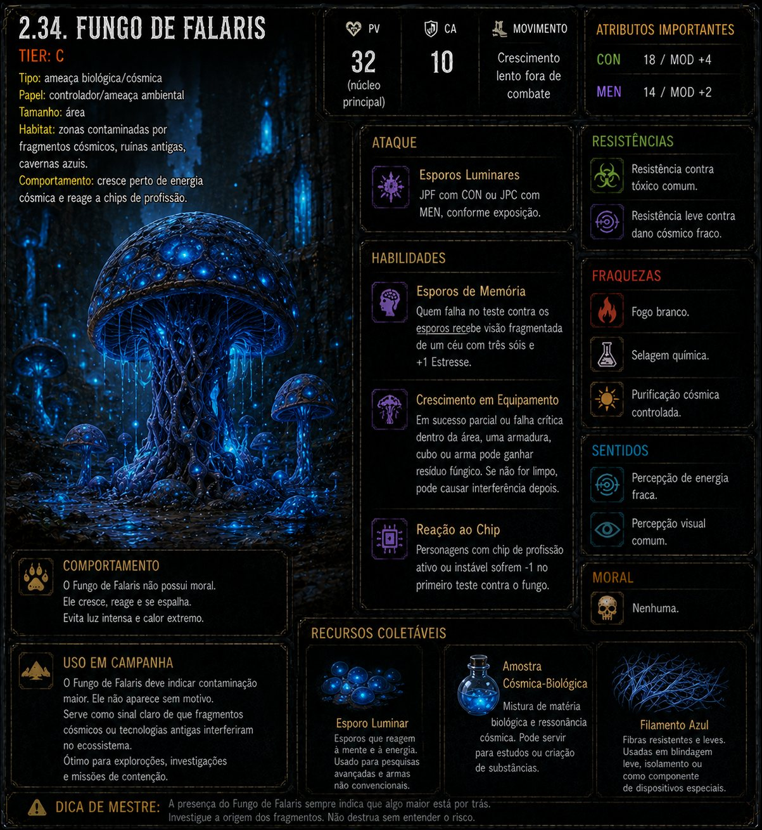
REGISTRO VISUAL // C // ameaça biológica/cósmica

FICHA DE CAMPO // FUNGO DE FALARIS
TIER | TIPO | PAPEL | PV | CA | MOVIMENTO
C | ameaça biológica/cósmica | controlador/ameaça ambiental | 32 | 10 | crescimento lento fora de combate
Tier: C
Tipo: ameaça biológica/cósmica
Papel: controlador/ameaça ambiental
Tamanho: área
Habitat: zonas contaminadas por fragmentos cósmicos, ruínas antigas, cavernas azuis
PV: 32
CA: 10
Movimento: crescimento lento fora de combate
Atributos importantes: CON 18/MOD +4
◆ CON 18/MOD +4.
◆ MEN 14/MOD +2.
Ataque
◆ Esporos Luminares: JPF com CON ou JPC com MEN, conforme exposição.
Habilidade — Esporos de Memória
◆ Quem falha no teste contra os esporos recebe visão fragmentada de um céu com três sóis e +1 Estresse.
Habilidade — Crescimento em Equipamento
◆ Em sucesso parcial ou falha crítica dentro da área, uma armadura, cubo ou arma pode ganhar resíduo fúngico. Se não for limpo, pode causar interferência depois.
Habilidade — Reação ao Chip
◆ Personagens com chip de profissão ativo ou instável sofrem -1 no primeiro teste contra o fungo.
Resistências
Resistência contra tóxico comum.
Resistência leve contra dano cósmico fraco.
Fraquezas
◆ Fogo branco.
◆ Selagem química.
◆ Purificação cósmica controlada.
Sentidos
◆ Percepção de energia fraca.
Moral
◆ Nenhuma.
Recursos coletáveis
◆ Esporo luminar.
◆ Amostra cósmica-biológica.
◆ Filamento azul.
Uso em campanha
◆ O Fungo de Falaris deve indicar contaminação maior. Ele não aparece sem motivo.
FONTE OFICIAL // Livro 3, 2.34

CLASSIFICAÇÃO DE CAMPO

Máquinas e sentinelas
Drones, guardiões e plataformas antigas movidas por protocolos incompletos.
LEITURA TÁTICA // Observe habitat, comportamento, fraquezas e recursos antes de iniciar o confronto.

2.31. Drone Defeituoso
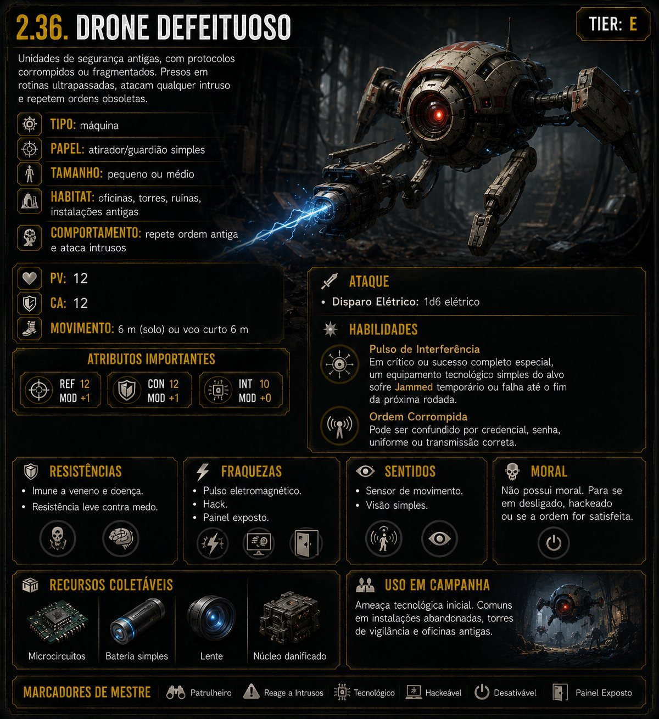
REGISTRO VISUAL // E // máquina

FICHA DE CAMPO // DRONE DEFEITUOSO
TIER | TIPO | PAPEL | PV | CA | MOVIMENTO
E | máquina | atirador/guardião simples | 12 | 12 | 6 m ou voo curto 6 m
Tier: E
Tipo: máquina
Papel: atirador/guardião simples
Tamanho: pequeno ou médio
Habitat: oficinas, torres, ruínas, instalações antigas
PV: 12
CA: 12
Movimento: 6 m ou voo curto 6 m
Atributos importantes: REF 12/MOD +1
◆ REF 12/MOD +1.
◆ CON 12/MOD +1.
◆ INT 10/MOD +0.
Ataque
◆ Disparo Elétrico: 1d6 elétrico.
Habilidade — Pulso de Interferência
◆ Em crítico ou sucesso completo especial, um equipamento tecnológico simples do alvo sofre Jammed temporário ou falha até o fim da próxima rodada.
Habilidade — Ordem Corrompida
◆ Pode ser confundido por credencial, senha, uniforme ou transmissão correta.
Resistências
◆ Imune a veneno e doença.
Resistência leve contra medo.
Fraquezas
◆ Pulso eletromagnético.
◆ Hack.
◆ Painel exposto.
Sentidos
◆ Sensor de movimento.
◆ Visão simples.
Moral
◆ Não possui moral. Para se for desligado, hackeado ou se a ordem for satisfeita.
Recursos coletáveis
◆ Microcircuitos.
◆ Bateria simples.
◆ Lente.
◆ Núcleo danificado.
Uso em campanha
◆ Ameaça tecnológica inicial.
FONTE OFICIAL // Livro 3, 2.36

2.32. Guardião Antigo
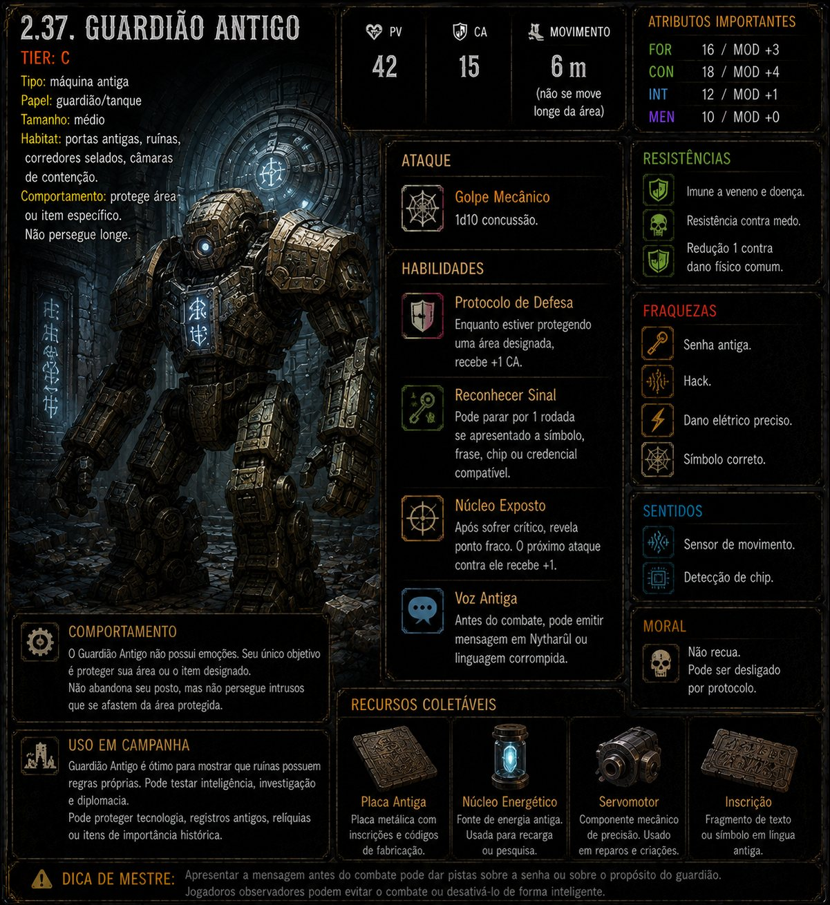
REGISTRO VISUAL // C // máquina antiga

FICHA DE CAMPO // GUARDIÃO ANTIGO
TIER | TIPO | PAPEL | PV | CA | MOVIMENTO
C | máquina antiga | guardião/tanque | 42 | 15 | 6 m
Tier: C
Tipo: máquina antiga
Papel: guardião/tanque
Tamanho: médio
Habitat: portas antigas, ruínas, corredores selados, câmaras de contenção
PV: 42
CA: 15
Movimento: 6 m
Atributos importantes: FOR 16/MOD +3
◆ FOR 16/MOD +3.
◆ CON 18/MOD +4.
◆ INT 12/MOD +1.
◆ MEN 10/MOD +0.
Ataque
◆ Golpe Mecânico: 1d10 concussão.
Habilidade — Protocolo de Defesa
◆ Enquanto estiver protegendo uma área designada, recebe +1 CA.
Habilidade — Reconhecer Sinal
◆ Pode parar por 1 rodada se apresentado a símbolo, frase, chip ou credencial compatível.
Habilidade — Núcleo Exposto
◆ Após sofrer crítico, revela ponto fraco. O próximo ataque contra ele recebe +1.
Habilidade — Voz Antiga
◆ Antes do combate, pode emitir mensagem em Nytharûl ou linguagem corrompida.
Resistências
◆ Imune a veneno e doença.
Resistência contra medo.
◆ Redução 1 contra dano físico comum.
Fraquezas
◆ Senha antiga.
◆ Hack.
◆ Dano elétrico preciso.
◆ Símbolo correto.
Sentidos
◆ Sensor de movimento.
◆ Detecção de chip.
Moral
◆ Não recua. Pode ser desligado por protocolo.
Recursos coletáveis
◆ Placa antiga.
◆ Núcleo energético.
◆ Servomotor.
◆ Inscrição.
Uso em campanha
◆ Guardião Antigo é ótimo para mostrar que ruínas possuem regras próprias.
FONTE OFICIAL // Livro 3, 2.37

2.33. Sentinela de Ruína
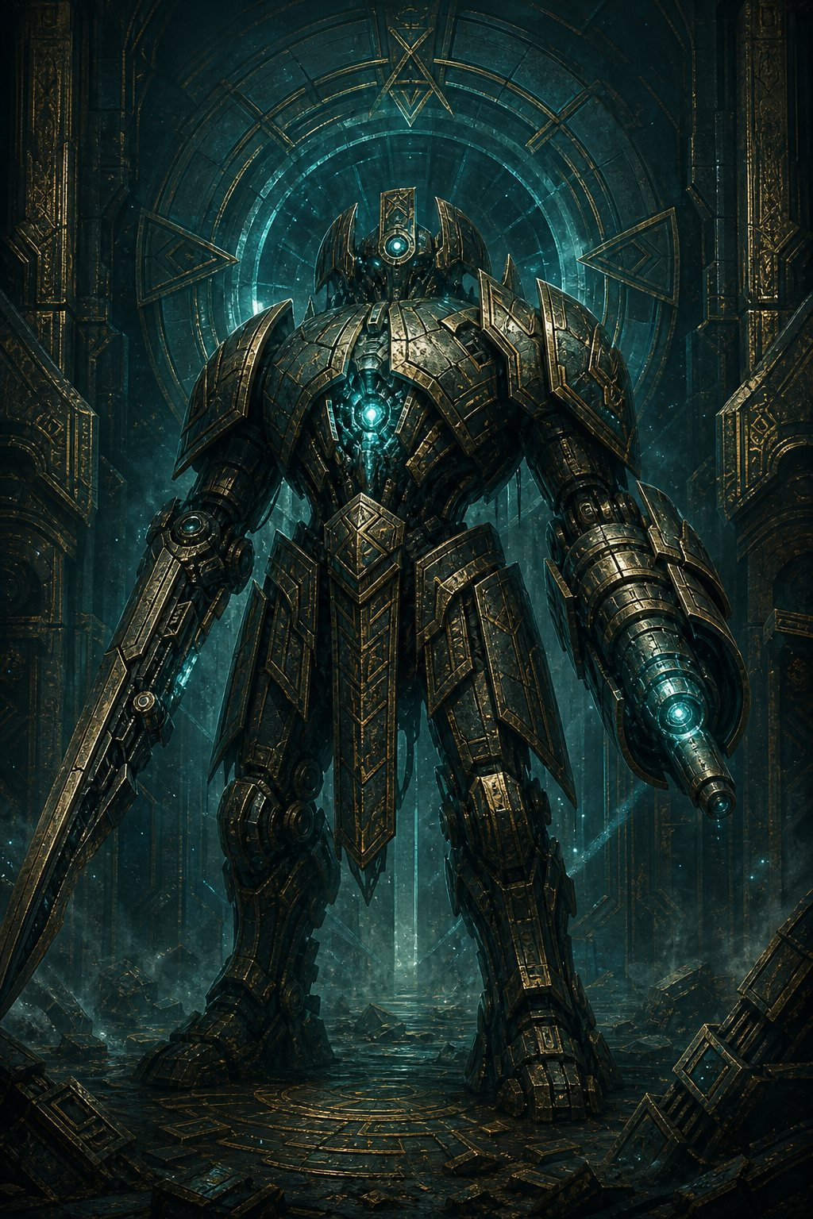
REGISTRO VISUAL // B // máquina antiga de defesa

FICHA DE CAMPO // SENTINELA DE RUÍNA
TIER | TIPO | PAPEL | PV | CA | MOVIMENTO
B | máquina antiga de defesa | chefe/guardião | 72 | 17 | 7 m
Tier: B
Tipo: máquina antiga de defesa
Papel: chefe/guardião
Tamanho: grande
Habitat: ruínas profundas, câmaras de portal, entradas seladas
PV: 72
CA: 17
Movimento: 7 m
Atributos importantes: FOR 18/MOD +4
◆ FOR 18/MOD +4.
◆ CON 20/MOD +5.
◆ INT 14/MOD +2.
◆ MEN 12/MOD +1.
Ataques
◆ Lâmina Mecânica: 1d10 cortante.
◆ Canhão de Pulso: 1d10 energético.
Habilidade — Campo de Bloqueio
◆ Uma vez por cena, cria campo que dificulta passagem. Área próxima vira terreno difícil até o fim da próxima rodada.
Habilidade — Protocolo Antigo
◆ Se alguém falar frase correta em Nytharûl, apresentar símbolo válido ou resolver um teste de Tecnologia/Memória Cósmica, a Sentinela perde uma ação ou muda de modo.
Habilidade — Reação Defensiva
◆ Uma vez por rodada, quando sofre dano, pode girar placas e receber redução 2 contra esse ataque.
Habilidade — Modo de Execução
◆ Ao cair abaixo da metade dos PV, aumenta dano em +1, mas expõe núcleo. Ataques contra o núcleo recebem +1 se os personagens identificarem a abertura.
Resistências
◆ Imune a veneno, doença e medo comum.
◆ Redução 2 contra físico comum.
Fraquezas
◆ Núcleo exposto em Modo de Execução.
◆ Comandos antigos.
◆ Sobrecarga elétrica.
Sentidos
◆ Detecção de movimento.
◆ Detecção de chip.
◆ Leitura térmica.
Moral
◆ Não foge. Pode mudar prioridade se o objetivo protegido for removido.
Recursos coletáveis
◆ Núcleo antigo.
◆ Placas de Sentinela.
◆ Lente de leitura.
◆ Componente de portal.
Uso em campanha
◆ Chefe de ruína. Pode ser derrotada por combate, hack, tradução ou solução de ambiente.
FONTE OFICIAL // Livro 3, 2.38

2.34. Juggernautt — Sentinela Suprema
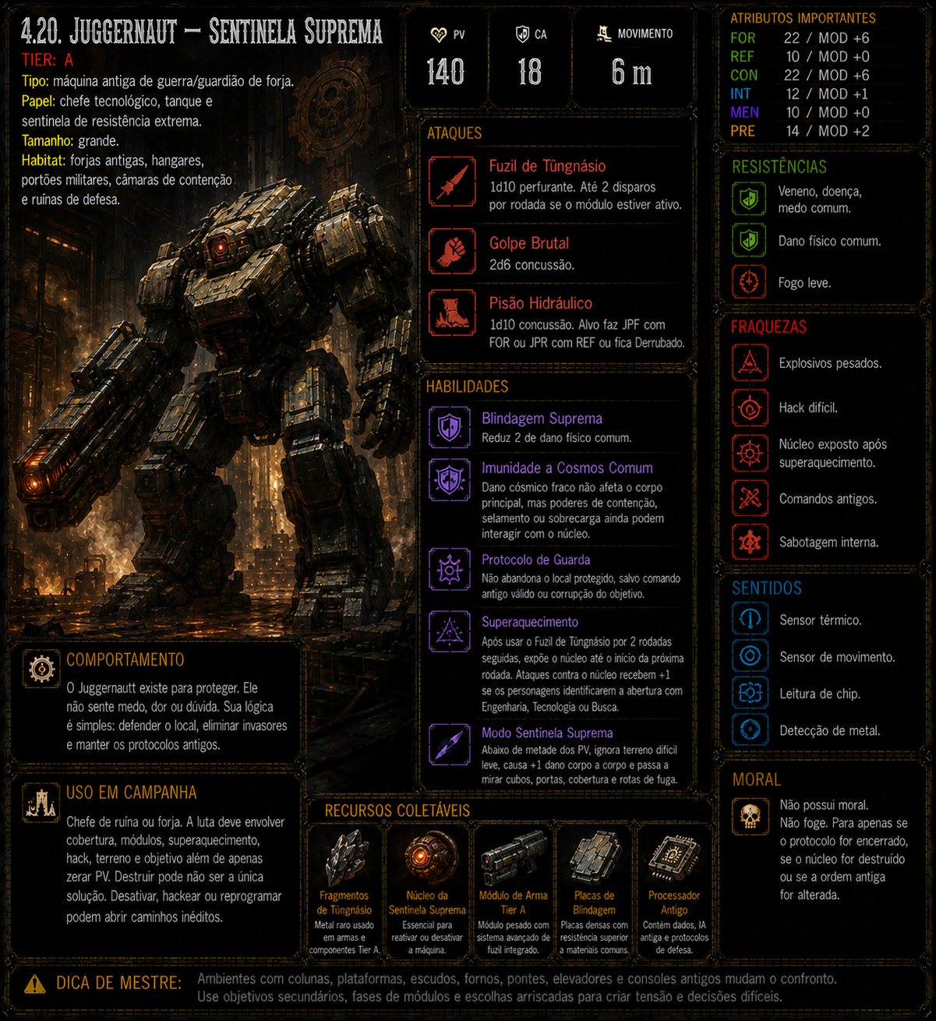
REGISTRO VISUAL // A // máquina antiga de guerra/guardião de forja

FICHA DE CAMPO // JUGGERNAUTT — SENTINELA SUPREMA
TIER | TIPO | PAPEL | PV | CA | MOVIMENTO
A | máquina antiga de guerra/guardião de forja | chefe tecnológico, tanque e sentinela de resistência extrema | 140 | 18 | 6 m
Tier: A
Tipo: máquina antiga de guerra/guardião de forja
Papel: chefe tecnológico, tanque e sentinela de resistência extrema
Tamanho: grande, com massa estimada acima de 200 kg
Habitat: forjas antigas, hangares, portões militares, câmaras de contenção e ruínas de defesa
PV: 140
CA: 18
Movimento: 6 m
Atributos importantes: FOR 22/MOD +6; REF 10/MOD +0; CON 22/MOD +6; INT 12/MOD +1; MEN 10/MOD +0; PRE 14/MOD +2
◆ O Juggernautt não é Tier A. A versão oficial é Tier A. Ele deve ser usado como chefe tecnológico de alto impacto, guardião de forja antiga ou obstáculo de ruína militar.
◆ Ataques: Fuzil de Tûngnásio, 1d10 perfurante, até 2 disparos por rodada se o módulo estiver ativo; Golpe Brutal, 2d6 concussão; Pisão Hidráulico, 1d10 concussão e JPF com FOR ou JPR com REF para evitar Derrubado.
Habilidade — Blindagem Suprema: redução 2 contra dano físico comum.
◆ Habilidade — Imunidade a Cosmos Comum: dano cósmico fraco não afeta o corpo principal, mas poderes de contenção, selamento ou sobrecarga ainda podem interagir com o núcleo.
◆ Habilidade — Protocolo de Guarda: não abandona o local protegido, salvo comando antigo válido ou corrupção do objetivo.
◆ Habilidade — Superaquecimento: após usar o Fuzil de Tûngnásio por 2 rodadas seguidas, expõe o núcleo até o início da próxima rodada. Ataques contra o núcleo recebem +1 se os personagens identificarem a abertura com Engenharia, Tecnologia ou Busca.
◆ Habilidade — Modo Sentinela Suprema: abaixo de metade dos PV, ignora terreno difícil leve, causa +1 dano corpo a corpo e passa a mirar cubos, portas, cobertura e rotas de fuga.
◆ Resistências: veneno, doença, medo comum, dano físico comum e fogo leve.
◆ Fraquezas: explosivos pesados, hack difícil, núcleo exposto após superaquecimento, comandos antigos e sabotagem interna.
◆ Sentidos: sensor térmico, sensor de movimento, leitura de chip e detecção de metal.
◆ Moral: não possui moral. Para apenas se o protocolo for encerrado, se o núcleo for destruído ou se a ordem antiga for alterada.
◆ Recursos coletáveis: fragmentos de Tûngnásio, núcleo da Sentinela Suprema, módulo de arma Tier A, placas de blindagem e processador antigo.
◆ Uso em campanha: chefe de ruína ou forja. A luta deve envolver cobertura, módulos, superaquecimento, hack, terreno e objetivo além de apenas zerar PV.
FONTE OFICIAL // Livro 3, 4.20

CLASSIFICAÇÃO DE CAMPO

Humanoides hostis
Adversários organizados que usam tática, equipamento, medo e objetivos próprios.
LEITURA TÁTICA // Observe habitat, comportamento, fraquezas e recursos antes de iniciar o confronto.

2.35. Saqueador de Rota
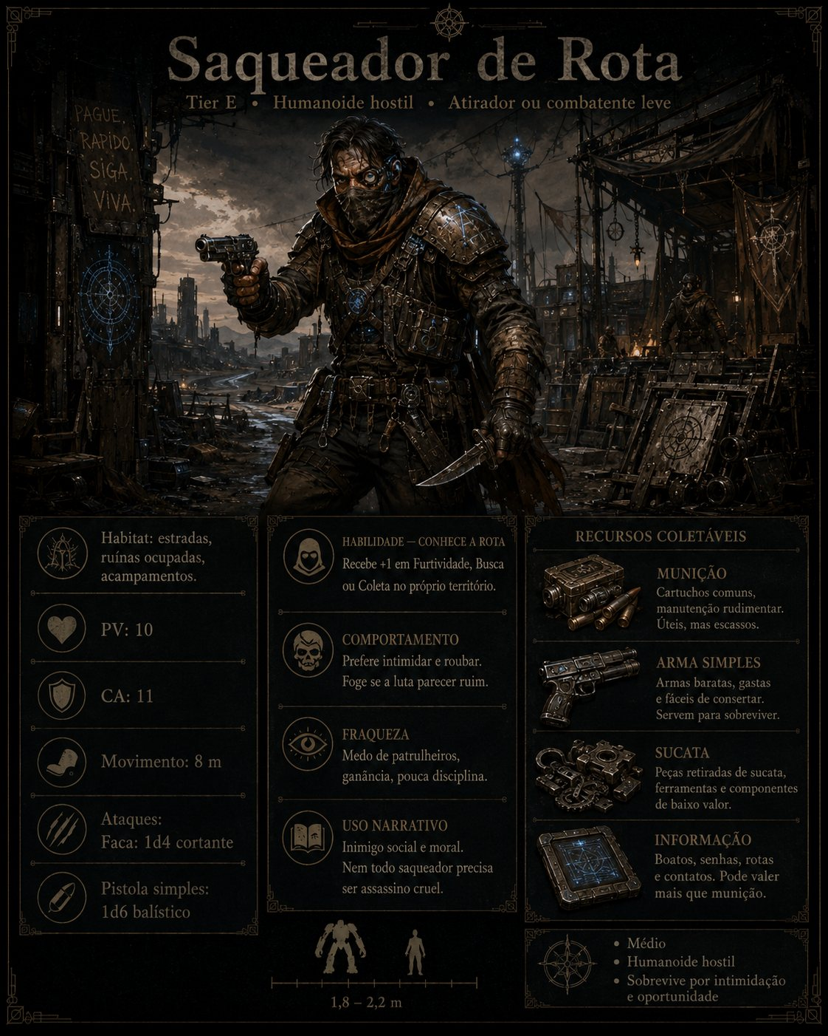
REGISTRO VISUAL // E // humanoide hostil

FICHA DE CAMPO // SAQUEADOR DE ROTA
TIER | TIPO | PAPEL | PV | CA | MOVIMENTO
E | humanoide hostil | combatente leve/atirador | 10 | 11 | 8 m
Tier: E
Tipo: humanoide hostil
Papel: combatente leve/atirador
Tamanho: médio
Habitat: estradas, ruínas ocupadas, acampamentos, rotas comerciais
PV: 10
CA: 11
Movimento: 8 m
Atributos importantes: REF 12/MOD +1
◆ REF 12/MOD +1.
◆ PRE 12/MOD +1.
◆ MEN 10/MOD +0.
Ataques
◆ Faca: 1d4 cortante.
◆ Pistola Simples: 1d6 balístico.
Habilidade — Conhece a Rota
◆ Recebe +1 em Furtividade ou Busca no próprio território.
Habilidade — Covardia Prática
◆ Se metade do grupo de saqueadores cair, deve testar moral ou fugir.
Resistências
◆ Nenhuma.
Fraquezas
◆ Medo de patrulheiros, ganância e baixa disciplina.
Sentidos
◆ Comuns.
Moral
◆ Foge se parecer que vai morrer.
Recursos coletáveis
◆ Munição.
◆ Arma simples.
◆ Sucata.
◆ Informação.
Uso em campanha
◆ Bom inimigo inicial, especialmente para dilemas sociais.
FONTE OFICIAL // Livro 3, 2.40

2.36. Saqueador Veterano
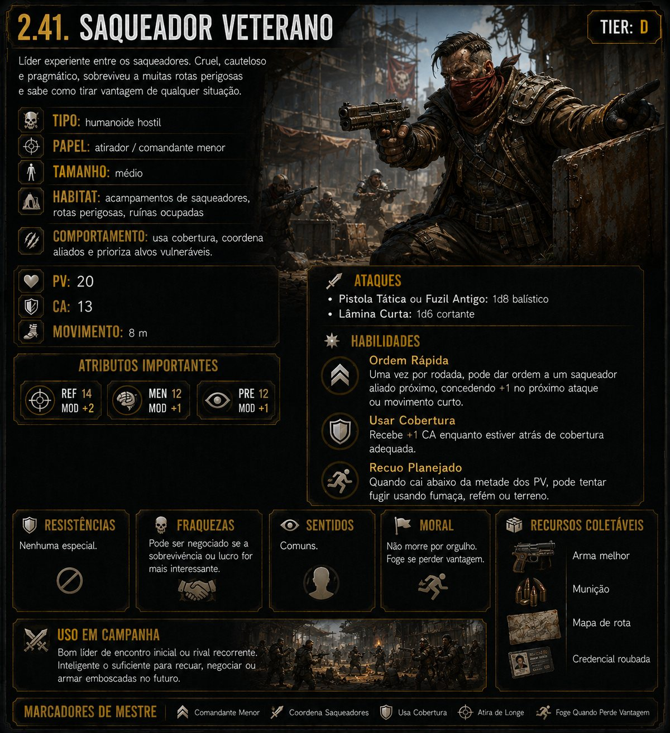
REGISTRO VISUAL // D // humanoide hostil

FICHA DE CAMPO // SAQUEADOR VETERANO
TIER | TIPO | PAPEL | PV | CA | MOVIMENTO
D | humanoide hostil | atirador/comandante menor | 20 | 13 | 8 m
Tier: D
Tipo: humanoide hostil
Papel: atirador/comandante menor
Tamanho: médio
Habitat: acampamentos de saqueadores, rotas perigosas, ruínas ocupadas
PV: 20
CA: 13
Movimento: 8 m
Atributos importantes: REF 14/MOD +2
◆ REF 14/MOD +2.
◆ MEN 12/MOD +1.
◆ PRE 12/MOD +1.
Ataques
◆ Pistola Tática ou Fuzil Antigo: 1d8 balístico.
◆ Lâmina Curta: 1d6 cortante.
Habilidade — Ordem Rápida
◆ Uma vez por rodada, pode dar ordem a um saqueador aliado próximo, concedendo +1 no próximo ataque ou movimento curto.
Habilidade — Usar Cobertura
◆ Recebe +1 CA enquanto estiver atrás de cobertura adequada.
Habilidade — Recuo Planejado
◆ Quando cai abaixo da metade dos PV, pode tentar fugir usando fumaça, refém ou terreno.
Resistências
◆ Nenhuma especial.
Fraquezas
◆ Pode ser negociado se a sobrevivência ou lucro for mais interessante.
Sentidos
◆ Comuns.
Moral
◆ Não morre por orgulho. Foge se perder vantagem.
Recursos coletáveis
◆ Arma melhor.
◆ Munição.
◆ Mapa de rota.
◆ Credencial roubada.
Uso em campanha
◆ Bom líder de encontro inicial ou rival recorrente.
FONTE OFICIAL // Livro 3, 2.41

2.37. Cultista do Sinal
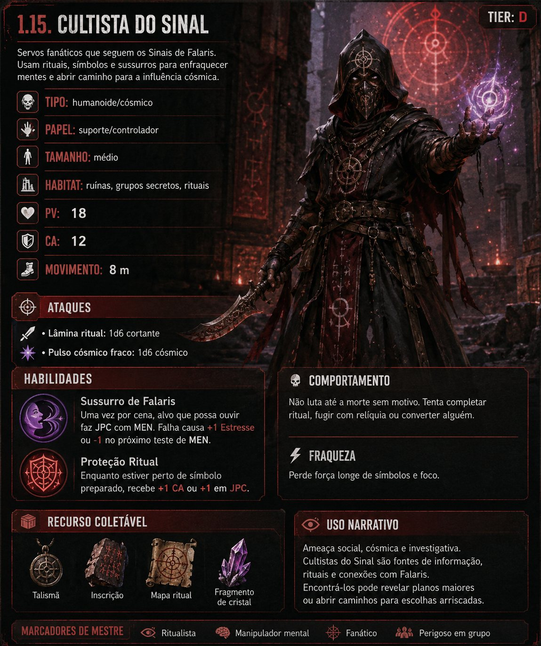
REGISTRO VISUAL // D // humanoide/cósmico

FICHA DE CAMPO // CULTISTA DO SINAL
TIER | TIPO | PAPEL | PV | CA | MOVIMENTO
D | humanoide/cósmico | suporte/controlador | 18 | 12 | 8 m
Tier: D
Tipo: humanoide/cósmico
Papel: suporte/controlador
Tamanho: médio
Habitat: ruínas, rituais secretos, grupos cósmicos, cultos
PV: 18
CA: 12
Movimento: 8 m
Atributos importantes: MEN 14/MOD +2
◆ MEN 14/MOD +2.
◆ PRE 14/MOD +2.
◆ REF 10/MOD +0.
Ataques
◆ Lâmina Ritual: 1d6 cortante.
◆ Pulso Cósmico Fraco: 1d6 cósmico.
Habilidade — Sussurro de Falaris
◆ Uma vez por cena, alvo que possa ouvir faz JPC com MEN. Em falha, recebe +1 Estresse ou -1 no próximo teste de MEN.
Habilidade — Proteção Ritual
◆ Enquanto estiver perto de símbolo preparado, recebe +1 CA ou +1 em JPC.
Habilidade — Fanatismo Instável
◆ Pode ignorar Medo comum uma vez por cena, mas recebe +1 Estresse ao fazer isso.
Resistências
Resistência leve contra medo comum.
Fraquezas
◆ Longe de foco, símbolo ou grupo ritual, perde Proteção Ritual.
Sentidos
◆ Comuns.
◆ Alguns possuem Percepção Cósmica fraca.
Moral
◆ Pode lutar até a morte se acreditar que o ritual exige isso. Outros fogem para espalhar a mensagem.
Recursos coletáveis
◆ Talismã.
◆ Inscrição.
◆ Mapa ritual.
◆ Fragmento de cristal.
Uso em campanha
◆ Ameaça social, cósmica e investigativa.
FONTE OFICIAL // Livro 3, 2.42

CLASSIFICAÇÃO DE CAMPO

Ameaças cósmicas
Entidades alteradas por sinais, vazio, memória e forças além da matéria comum.
LEITURA TÁTICA // Observe habitat, comportamento, fraquezas e recursos antes de iniciar o confronto.

2.38. Espreitador do Vazio Menor
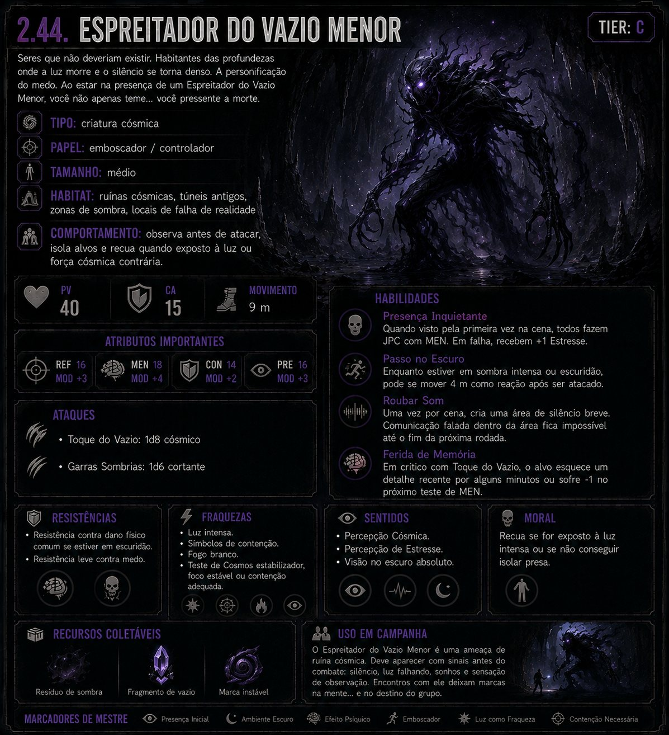
REGISTRO VISUAL // C // criatura cósmica

FICHA DE CAMPO // ESPREITADOR DO VAZIO MENOR
TIER | TIPO | PAPEL | PV | CA | MOVIMENTO
C | criatura cósmica | emboscador/controlador | 40 | 15 | 9 m
Tier: C
Tipo: criatura cósmica
Papel: emboscador/controlador
Tamanho: médio
Habitat: ruínas cósmicas, túneis antigos, zonas de sombra, locais de falha de realidade
PV: 40
CA: 15
Movimento: 9 m
Atributos importantes: REF 16/MOD +3
◆ REF 16/MOD +3.
◆ MEN 18/MOD +4.
◆ CON 14/MOD +2.
◆ PRE 16/MOD +3.
Ataques
◆ Toque do Vazio: 1d8 cósmico.
◆ Garras Sombrias: 1d6 cortante.
Habilidade — Presença Inquietante
◆ Quando visto pela primeira vez na cena, todos fazem JPC com MEN. Em falha, recebem +1 Estresse.
Habilidade — Passo no Escuro
◆ Enquanto estiver em sombra intensa ou escuridão, pode se mover 4 m como reação após ser atacado.
Habilidade — Roubar Som
◆ Uma vez por cena, cria uma área de silêncio breve. Comunicação falada dentro da área fica impossível até o fim da próxima rodada.
Habilidade — Ferida de Memória
◆ Em crítico com Toque do Vazio, o alvo esquece um detalhe recente por alguns minutos ou sofre -1 no próximo teste de MEN.
Resistências
Resistência contra dano físico comum se estiver em escuridão.
Resistência leve contra medo.
Fraquezas
◆ Luz intensa.
◆ Símbolos de contenção.
◆ Fogo branco.
◆ teste de Cosmos estabilizador, foco estável ou contenção adequada.
Sentidos
◆ Percepção Cósmica.
◆ Percepção de Estresse.
◆ Visão no escuro absoluto.
Moral
◆ Recua se for exposto à luz intensa ou se não conseguir isolar presa.
Recursos coletáveis
◆ Resíduo de sombra.
◆ Fragmento de vazio.
◆ Marca instável.
Uso em campanha
◆ O Espreitador do Vazio Menor é uma ameaça de ruína cósmica. Deve aparecer com sinais antes do combate: silêncio, luz falhando, sonhos e sensação de observação.
FONTE OFICIAL // Livro 3, 2.44

2.39. Espreitador do Vazio Profundo
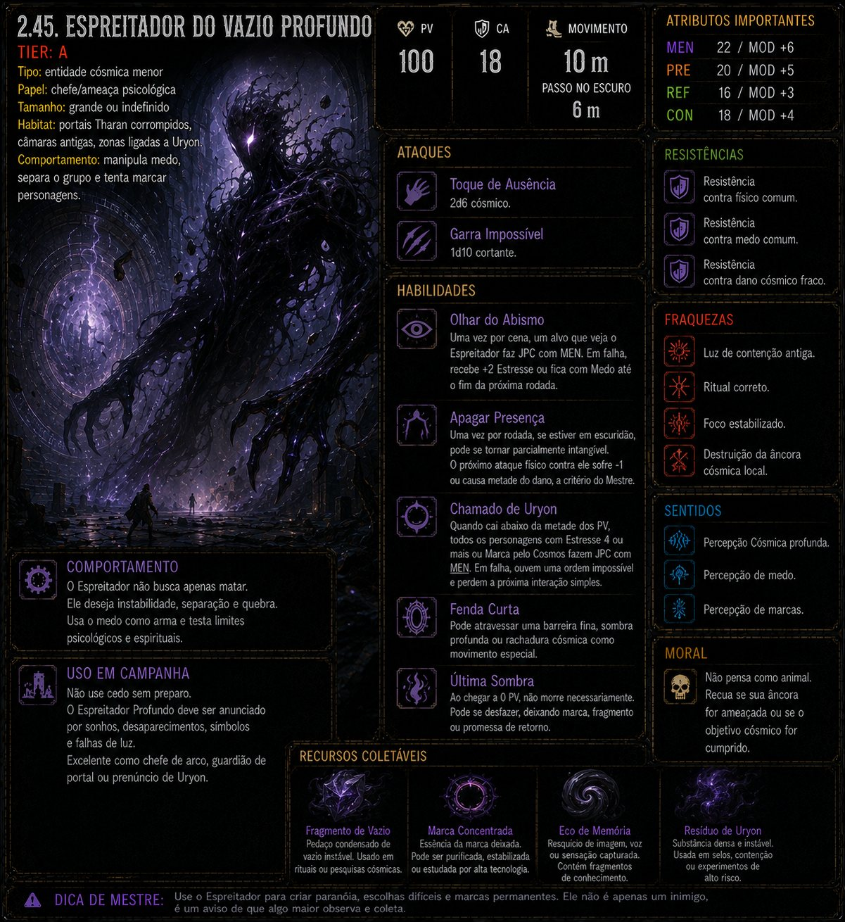
REGISTRO VISUAL // A // entidade cósmica menor

FICHA DE CAMPO // ESPREITADOR DO VAZIO PROFUNDO
TIER | TIPO | PAPEL | PV | CA | MOVIMENTO
A | entidade cósmica menor | chefe/ameaça psicológica | 100 | 18 | 10 m, Passo no Escuro 6 m
Tier: A
Tipo: entidade cósmica menor
Papel: chefe/ameaça psicológica
Tamanho: grande ou indefinido
Habitat: portais Tharan corrompidos, câmaras antigas, zonas ligadas a Uryon
PV: 100
CA: 18
Movimento: 10 m, Passo no Escuro 6 m
Atributos importantes: MEN 22/MOD +6
◆ MEN 22/MOD +6.
◆ PRE 20/MOD +5.
◆ REF 16/MOD +3.
◆ CON 18/MOD +4.
Ataques
◆ Toque de Ausência: 2d6 cósmico.
◆ Garra Impossível: 1d10 cortante.
Habilidade — Olhar do Abismo
◆ Uma vez por cena, um alvo que veja o Espreitador faz JPC com MEN. Em falha, recebe +2 Estresse ou fica com Medo até o fim da próxima rodada.
Habilidade — Apagar Presença
◆ Uma vez por rodada, se estiver em escuridão, pode se tornar parcialmente intangível. O próximo ataque físico contra ele sofre -1 ou causa metade do dano, a critério do Mestre.
Habilidade — Chamado de Uryon
◆ Quando cai abaixo da metade dos PV, todos os personagens com Estresse 4 ou mais ou Marca pelo Cosmos fazem JPC com MEN. Em falha, ouvem uma ordem impossível e perdem a próxima interação simples.
Habilidade — Fenda Curta
◆ Pode atravessar uma barreira fina, sombra profunda ou rachadura cósmica como movimento especial.
Habilidade — Última Sombra
◆ Ao chegar a 0 PV, não morre necessariamente. Pode se desfazer, deixando marca, fragmento ou promessa de retorno.
Resistências
Resistência contra físico comum.
Resistência contra medo comum.
Resistência contra dano cósmico fraco.
Fraquezas
◆ Luz de contenção antiga.
◆ Ritual correto.
◆ Foco estabilizado.
◆ Destruição da âncora cósmica local.
Sentidos
◆ Percepção Cósmica profunda.
◆ Percepção de medo.
◆ Percepção de marcas.
Moral
◆ Não pensa como animal. Recua se sua âncora for ameaçada ou se o objetivo cósmico for cumprido.
Recursos coletáveis
◆ Fragmento de vazio.
◆ Marca concentrada.
◆ Eco de memória.
◆ Resíduo de Uryon.
Uso em campanha
◆ Não use cedo sem preparo. O Espreitador Profundo deve ser anunciado por sonhos, desaparecimentos, símbolos e falhas de luz.
FONTE OFICIAL // Livro 3, 2.45

2.40. Arauto da Noite Comum
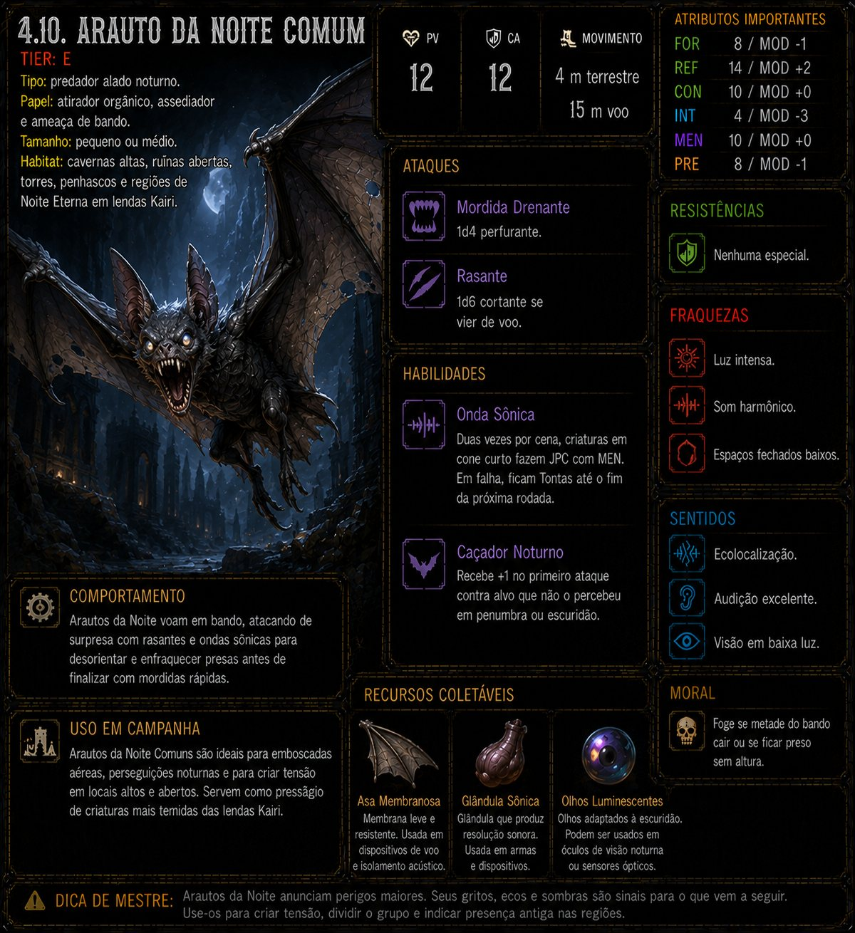
REGISTRO VISUAL // E // predador alado noturno

FICHA DE CAMPO // ARAUTO DA NOITE COMUM
TIER | TIPO | PAPEL | PV | CA | MOVIMENTO
E | predador alado noturno | atirador orgânico, assediador e ameaça de bando | 12 | 12 | 4 m terrestre; voo 15 m
Tier: E
Tipo: predador alado noturno
Papel: atirador orgânico, assediador e ameaça de bando
Tamanho: pequeno ou médio
Habitat: cavernas altas, ruínas abertas, torres, penhascos e regiões de Noite Eterna em lendas Kairi
PV: 12
CA: 12
Movimento: 4 m terrestre; voo 15 m
Atributos importantes: FOR 8/MOD -1; REF 14/MOD +2; CON 10/MOD +0; INT 4/MOD -3; MEN 10/MOD +0; PRE 8/MOD -1
◆ Ataques: Mordida Drenante, 1d4 perfurante; Rasante, 1d6 cortante se vier de voo.
◆ Habilidade — Onda Sônica: duas vezes por cena, criaturas em cone curto fazem JPC com MEN. Em falha, ficam Tontas até o fim da próxima rodada.
◆ Habilidade — Caçador Noturno: recebe +1 no primeiro ataque contra alvo que não o percebeu em penumbra ou escuridão.
Resistências: nenhuma especial.
Fraquezas: luz intensa, som harmônico e espaços fechados baixos.
Sentidos: ecolocalização, audição excelente e visão em baixa luz.
Moral: foge se metade do bando cair ou se ficar preso sem altura.
◆ Recursos coletáveis: asa membranosa, glândula sônica e olhos luminescentes.
◆ Uso em campanha: ameaça aérea de viagem noturna, torre, caverna vertical ou presságio Kairi.
FONTE OFICIAL // Livro 3, 4.10

2.41. Arauto da Noite Maior
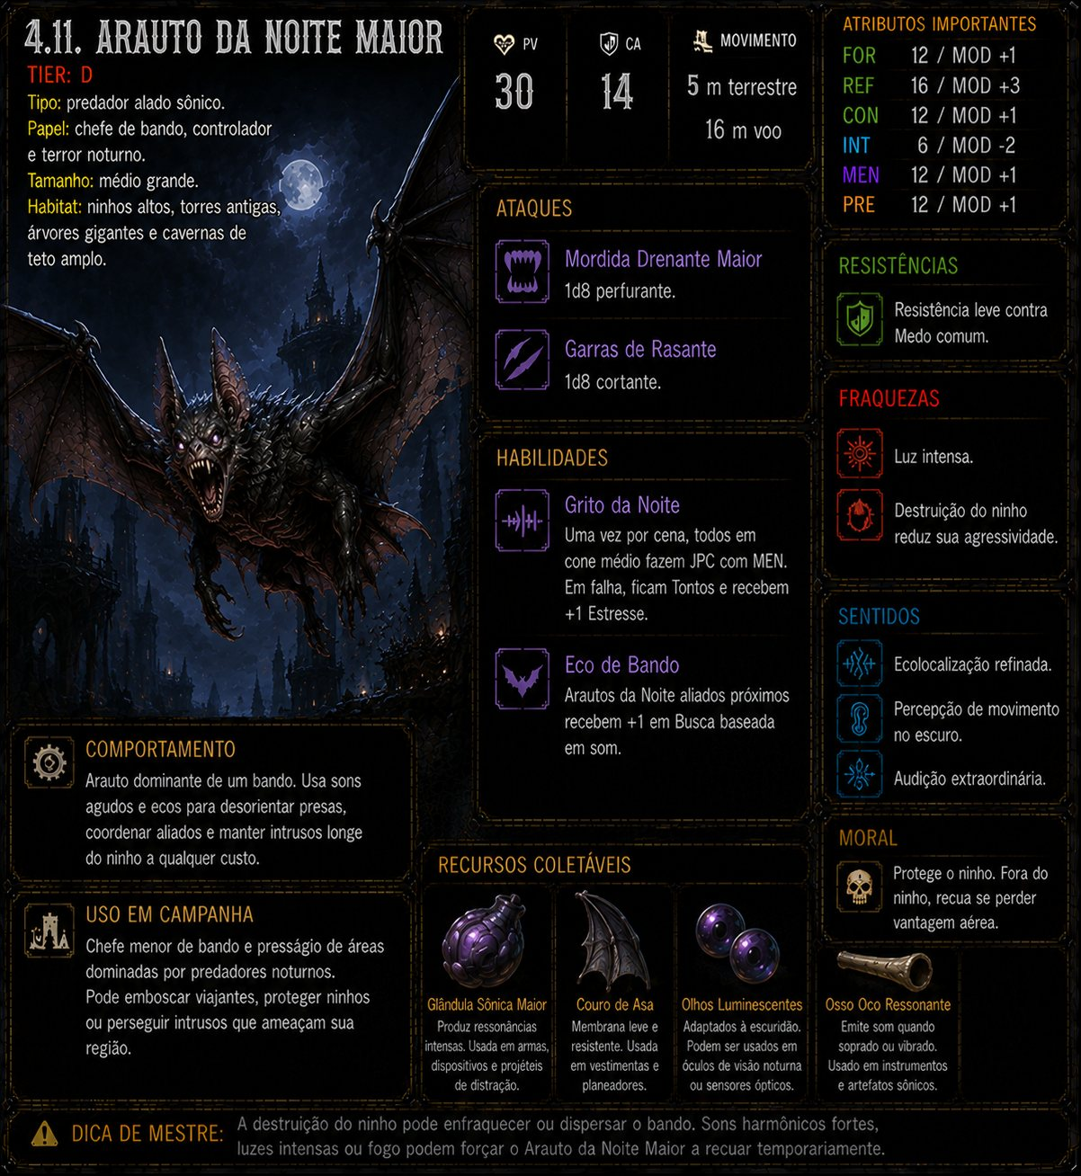
REGISTRO VISUAL // D // predador alado sônico

FICHA DE CAMPO // ARAUTO DA NOITE MAIOR
TIER | TIPO | PAPEL | PV | CA | MOVIMENTO
D | predador alado sônico | chefe de bando, controlador e terror noturno | 30 | 14 | 5 m terrestre; voo 16 m
Tier: D
Tipo: predador alado sônico
Papel: chefe de bando, controlador e terror noturno
Tamanho: médio grande
Habitat: ninhos altos, torres antigas, árvores gigantes e cavernas de teto amplo
PV: 30
CA: 14
Movimento: 5 m terrestre; voo 16 m
Atributos importantes: FOR 12/MOD +1; REF 16/MOD +3; CON 12/MOD +1; INT 6/MOD -2; MEN 12/MOD +1; PRE 12/MOD +1
◆ Ataques: Mordida Drenante Maior, 1d8 perfurante; Garras de Rasante, 1d8 cortante.
◆ Habilidade — Grito da Noite: uma vez por cena, todos em cone médio fazem JPC com MEN. Em falha, ficam Tontos e recebem +1 Estresse.
◆ Habilidade — Eco de Bando: Arautos da Noite aliados próximos recebem +1 em Busca baseada em som.
Resistências: resistência leve contra Medo comum.
◆ Fraquezas: luz intensa e destruição do ninho reduzem sua agressividade.
Sentidos: ecolocalização refinada e percepção de movimento no escuro.
◆ Moral: protege o ninho; fora do ninho, recua se perder vantagem aérea.
◆ Recursos coletáveis: glândula sônica maior, couro de asa, olhos luminescentes e osso oco ressonante.
◆ Uso em campanha: chefe menor de bando e presságio de área dominada por predadores noturnos.
FONTE OFICIAL // Livro 3, 4.11

CLASSIFICAÇÃO DE CAMPO

Humanoides corrompidos
Povos jogáveis deformados pela corrupção, ainda reconhecíveis sob a ameaça.
LEITURA TÁTICA // Observe habitat, comportamento, fraquezas e recursos antes de iniciar o confronto.

2.42. Humanis Corrompido Comum
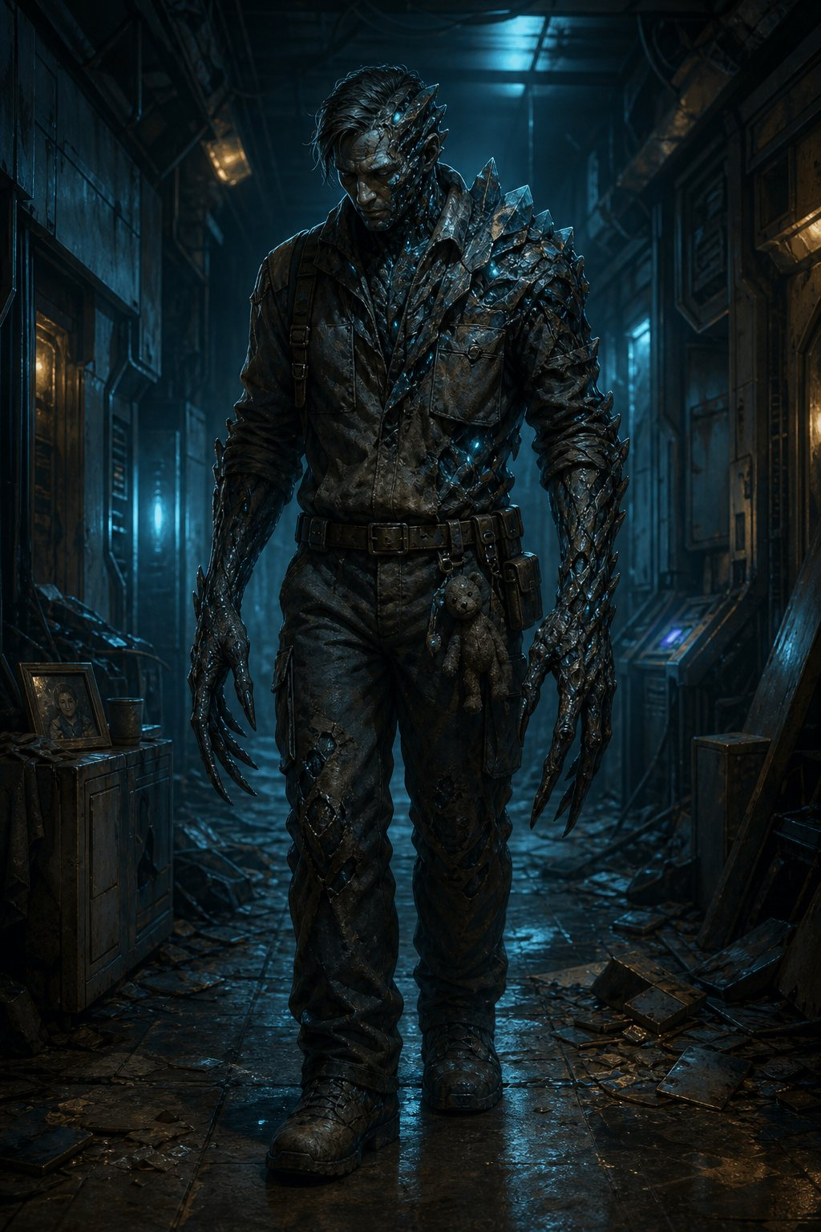
REGISTRO VISUAL // F // humanoide corrompido

FICHA DE CAMPO // HUMANIS CORROMPIDO COMUM
TIER | TIPO | PAPEL | PV | CA | MOVIMENTO
F | humanoide corrompido | ameaça trágica, corpo a corpo simples e horror de colônia perdida | 10 | 9 | 8 m
Tier: F
Tipo: humanoide corrompido
Papel: ameaça trágica, corpo a corpo simples e horror de colônia perdida
Tamanho: médio
Habitat: colônias abandonadas, estações, ruínas habitadas e zonas contaminadas
PV: 10
CA: 9
Movimento: 8 m
Atributos importantes: FOR 10/MOD +0; REF 8/MOD -1; CON 12/MOD +1; INT 4/MOD -3; MEN 8/MOD -1; PRE 4/MOD -3
Ataque: Garras Bioferríticas, 1d6 perfurante/concussão.
◆ Habilidade — Instinto de Caça Cósmica: se alguém usar Cosmos perto dele, recebe +1 no próximo ataque contra esse alvo.
◆ Habilidade — Resquício de Memória: ao ser derrotado, pode carregar objeto pessoal, chip danificado, documento ou ferramenta antiga.
Resistências: dor comum e medo comum reduzidos, a critério do Mestre.
◆ Fraquezas: contenção cósmica, luz intensa e lembranças pessoais podem fazê-lo hesitar por 1 rodada.
◆ Sentidos: visão comum deteriorada, audição instintiva e atração por ressonância.
◆ Moral: não recua por medo comum, mas pode repetir ações da vida antiga.
◆ Recursos coletáveis: chip danificado, circuitos, sucata técnica, fragmentos bioferríticos e objeto pessoal.
◆ Uso em campanha: ameaça de horror e culpa. Deve lembrar que havia uma pessoa ali.
FONTE OFICIAL // Livro 3, 4.22

2.43. Humanis Corrompido Técnico
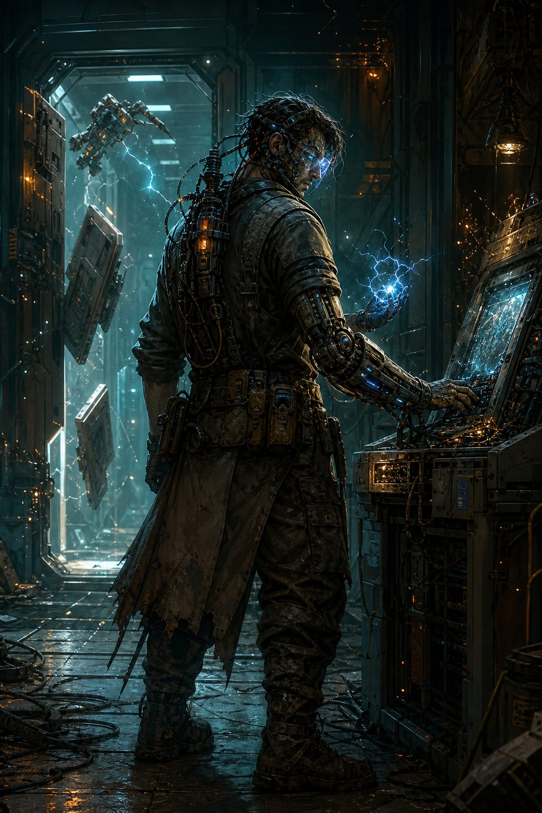
REGISTRO VISUAL // E // humanoide corrompido por chip e tecnologia

FICHA DE CAMPO // HUMANIS CORROMPIDO TÉCNICO
TIER | TIPO | PAPEL | PV | CA | MOVIMENTO
E | humanoide corrompido por chip e tecnologia | ameaça tecnológica leve e interação com ambiente | 16 | 10 | 8 m
Tier: E
Tipo: humanoide corrompido por chip e tecnologia
Papel: ameaça tecnológica leve e interação com ambiente
Tamanho: médio
Habitat: oficinas, laboratórios, estações, torres e salas de manutenção
PV: 16
CA: 10
Movimento: 8 m
Atributos importantes: FOR 10/MOD +0; REF 10/MOD +0; CON 12/MOD +1; INT 10/MOD +0; MEN 8/MOD -1; PRE 4/MOD -3
◆ Ataques: Ferramenta Quebrada, 1d6+1 concussão ou cortante; Descarga de Implante, 1d4 elétrico em alvo próximo.
◆ Habilidade — Memória Profissional: interage instintivamente com consoles, portas e máquinas simples, podendo ativar perigos sem entender.
◆ Habilidade — Falha de Chip: ao cair a 0 PV, libera pulso elétrico fraco. Alvos adjacentes fazem JPR com REF ou sofrem 1d4 elétrico.
Resistências: doença comum e medo comum parcial.
◆ Fraquezas: pulso EMP, hack, comando de segurança antigo ou desligamento do implante.
Sentidos: visão comum, ruído de chip e atração por energia.
Moral: protege painel, porta ou equipamento ligado à memória antiga.
◆ Recursos coletáveis: chip quebrado, implante queimado, ferramenta, microcircuitos e registro corrompido.
◆ Uso em campanha: ideal para oficinas abandonadas e cenas em que o ambiente tecnológico é parte do combate.
FONTE OFICIAL // Livro 3, 4.23

2.44. Zerak Corrompido

REGISTRO VISUAL // D // humanoide corrompido/brutamontes

FICHA DE CAMPO // ZERAK CORROMPIDO
TIER | TIPO | PAPEL | PV | CA | MOVIMENTO
D | humanoide corrompido/brutamontes | tanque, agressor físico e tragédia guerreira | 30 | 13 | 7 m
Tier: D
Tipo: humanoide corrompido/brutamontes
Papel: tanque, agressor físico e tragédia guerreira
Tamanho: médio grande
Habitat: campos de batalha, minas, fortalezas arruinadas e zonas de combate antigo
PV: 30
CA: 13
Movimento: 7 m
Atributos importantes: FOR 16/MOD +3; REF 8/MOD -1; CON 16/MOD +3; INT 6/MOD -2; MEN 8/MOD -1; PRE 10/MOD +0
◆ Ataques: Punho Ferruginoso, 1d8 concussão; Lâmina Improvisada, 1d8 cortante.
◆ Habilidade — Corpo de Guerra: reduz 1 dano físico comum uma vez por rodada.
◆ Habilidade — Fúria Residual: abaixo da metade dos PV, causa +1 dano corpo a corpo e perde capacidade de recuar.
◆ Habilidade — Investida Bruta: se mover 4 m antes de atacar, alvo faz JPF com FOR ou JPR com REF. Em falha, fica Derrubado.
Resistências: concussão leve e medo comum.
◆ Fraquezas: ataques em juntas, contenção por terreno estreito e memórias de clã ou honra, se aplicável à campanha.
Sentidos: comuns, com atração por vibração e barulho de combate.
◆ Moral: luta até cair, a menos que algo da antiga identidade interrompa o instinto.
◆ Recursos coletáveis: placas bioferríticas, osso denso, fragmento de chip e insígnia antiga.
◆ Uso em campanha: inimigo pesado para mostrar a corrupção de antigos defensores ou trabalhadores de força.
FONTE OFICIAL // Livro 3, 4.24

2.45. Veyrkan Corrompido
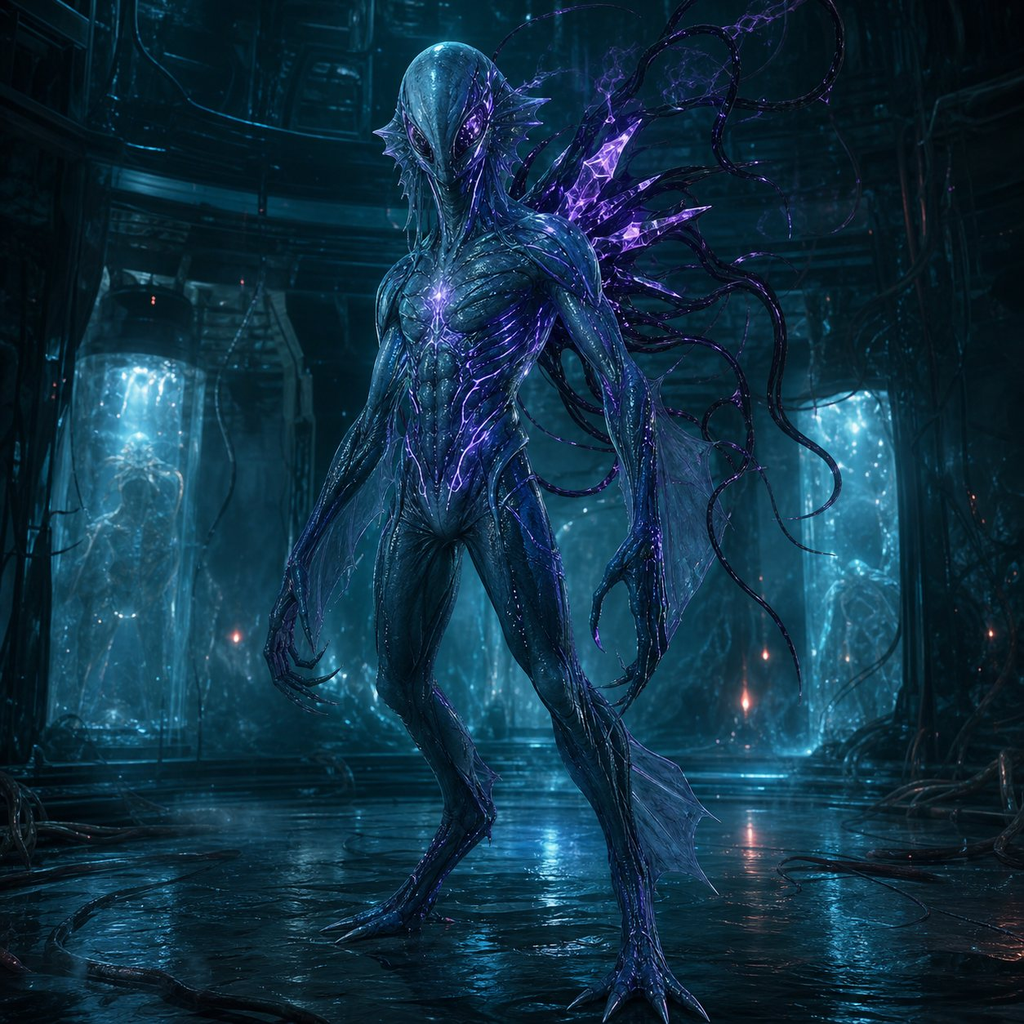
REGISTRO VISUAL // D // humanoide corrompido/predador furtivo

FICHA DE CAMPO // VEYRKAN CORROMPIDO
TIER | TIPO | PAPEL | PV | CA | MOVIMENTO
D | humanoide corrompido/predador furtivo | emboscador, venenoso e perseguidor | 24 | 14 | 10 m; escalada 6 m, se houver superfície adequada
Tier: D
Tipo: humanoide corrompido/predador furtivo
Papel: emboscador, venenoso e perseguidor
Tamanho: médio
Habitat: corredores, dutos, instalações úmidas, naves caídas e ruínas com passagens estreitas
PV: 24
CA: 14
Movimento: 10 m; escalada 6 m, se houver superfície adequada
Atributos importantes: FOR 10/MOD +0; REF 16/MOD +3; CON 12/MOD +1; INT 8/MOD -1; MEN 10/MOD +0; PRE 8/MOD -1
◆ Ataques: Garras Rápidas, 1d6 cortante; Mordida Tóxica, 1d6 perfurante.
◆ Habilidade — Toxina Instável: em sucesso completo com Mordida Tóxica, o alvo faz JPF com CON ou fica Envenenado leve.
◆ Habilidade — Deslocamento Serpentino: recebe +1 em Furtividade ou Acrobacia em corredores, dutos e espaços estreitos.
◆ Habilidade — Recuo Predatório: após atacar alvo isolado, pode se mover 2 m sem provocar reação se houver cobertura próxima.
Resistências: veneno comum leve.
Fraquezas: frio intenso, luz súbita e bloqueio de rota de fuga.
Sentidos: visão em baixa luz, olfato e percepção de calor fraca.
◆ Moral: recua se perder vantagem de emboscada, mas volta a perseguir se sentir cheiro de sangue.
◆ Recursos coletáveis: glândula tóxica, escamas, dente fino e implante corrompido.
◆ Uso em campanha: excelente para horror de corredor e perseguição dentro de instalações.
FONTE OFICIAL // Livro 3, 4.25

2.46. Kairi Corrompido
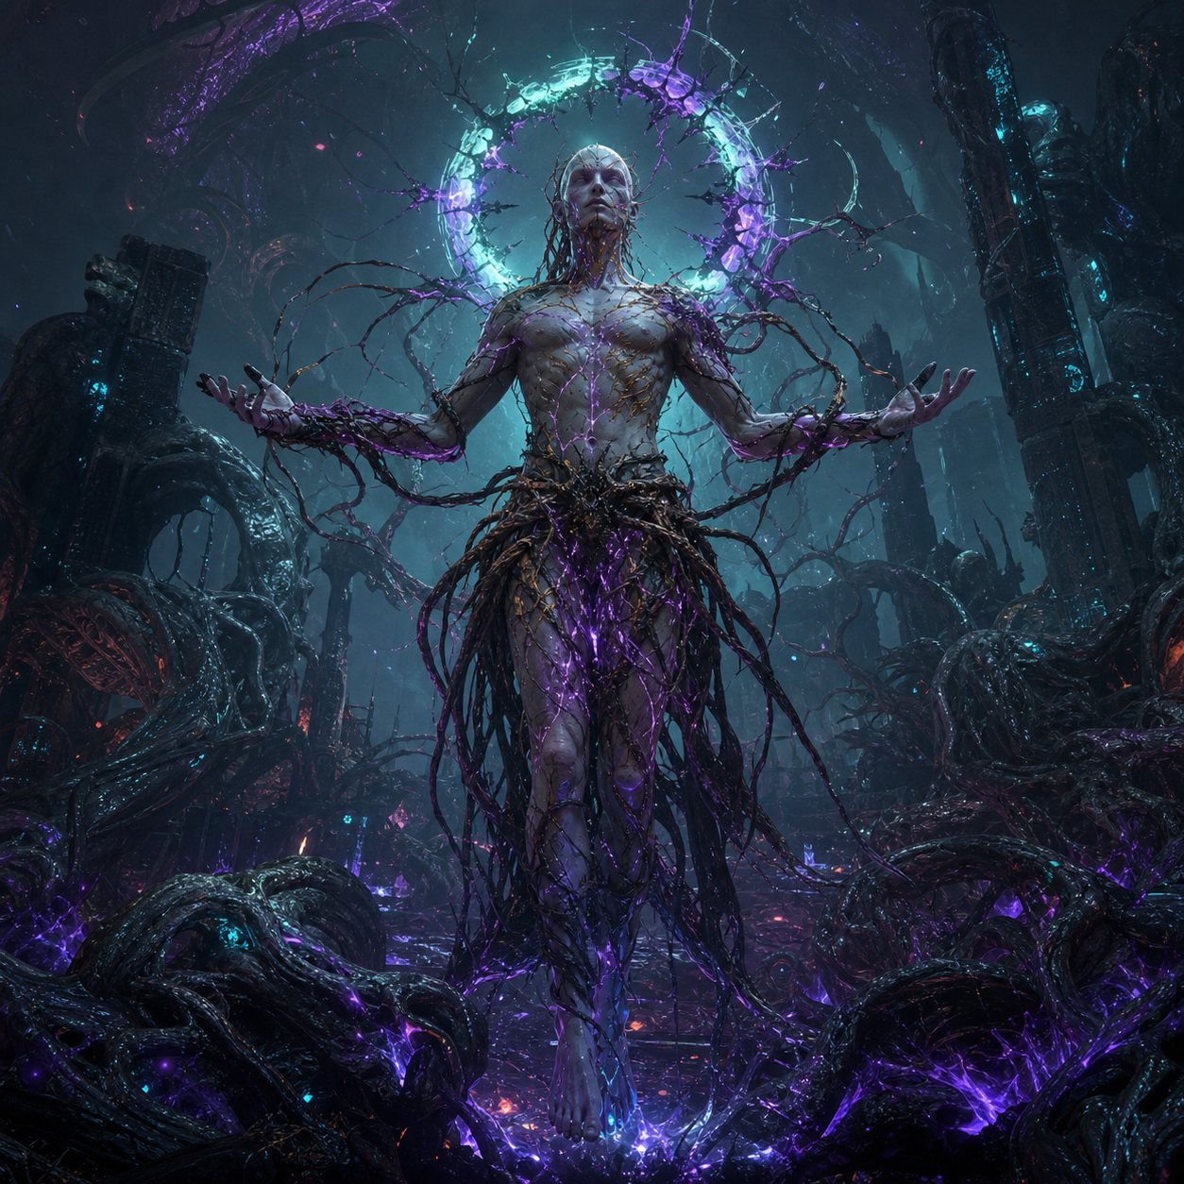
REGISTRO VISUAL // C // humanoide corrompido/cósmico

FICHA DE CAMPO // KAIRI CORROMPIDO
TIER | TIPO | PAPEL | PV | CA | MOVIMENTO
C | humanoide corrompido/cósmico | controlador, ameaça emocional e foco de anomalia | 36 | 14 | 8 m. Cosmos: 4
Tier: C
Tipo: humanoide corrompido/cósmico
Papel: controlador, ameaça emocional e foco de anomalia
Tamanho: médio
Habitat: ruínas de ressonância, lagos cósmicos, templos antigos, locais Kairi profanados e zonas de sonho
PV: 36
CA: 14
Movimento: 8 m. Cosmos: 4
Atributos importantes: FOR 8/MOD -1; REF 12/MOD +1; CON 12/MOD +1; INT 12/MOD +1; MEN 16/MOD +3; PRE 16/MOD +3
◆ Ataques: Toque Ressonante, 1d8 cósmico; Grito Afogado, sem dano físico, mas força JPC.
◆ Habilidade — Canto Quebrado: uma vez por cena, alvos próximos fazem JPC com PRE. Em falha, recebem +1 Estresse ou ficam Tontos até o fim da próxima rodada.
◆ Habilidade — Memória Afogada: em crítico com Toque Ressonante, o alvo vê uma memória que não é sua e sofre -1 no próximo teste de MEN.
◆ Habilidade — Ressonância Instável: se usar Cosmos perto dele, o personagem faz JPC com MEN para evitar eco, interferência ou +1 Estresse.
Resistências: dano cósmico fraco e medo comum.
◆ Fraquezas: música Kairi verdadeira, símbolo ritual correto, contenção cósmica e apelo emocional ligado à memória perdida.
◆ Sentidos: Percepção Cósmica instintiva e sensibilidade a emoção forte.
◆ Moral: não age por fome. Pode proteger local, repetir canto antigo ou tentar arrastar outros para a própria visão.
◆ Recursos coletáveis: cristal lacrimal, fio de voz, marca cósmica e fragmento de foco quebrado.
◆ Uso em campanha: ameaça trágica e rara. Deve ser usada com peso narrativo, não como inimigo comum.
FONTE OFICIAL // Livro 3, 4.26

CAPÍTULO 3
CHEFES E AMEAÇAS LENDÁRIAS
━━━━━━━━━━━━━━━━━━━━━━━━━━━━━━━━
Entidades, máquinas e predadores concebidos como encontros centrais de campanha.
PROTOCOLO DE CAMPO // Leia a ameaça, observe seus sinais e escolha como ela transforma a cena.

3.1. Rasktorian Ancestral
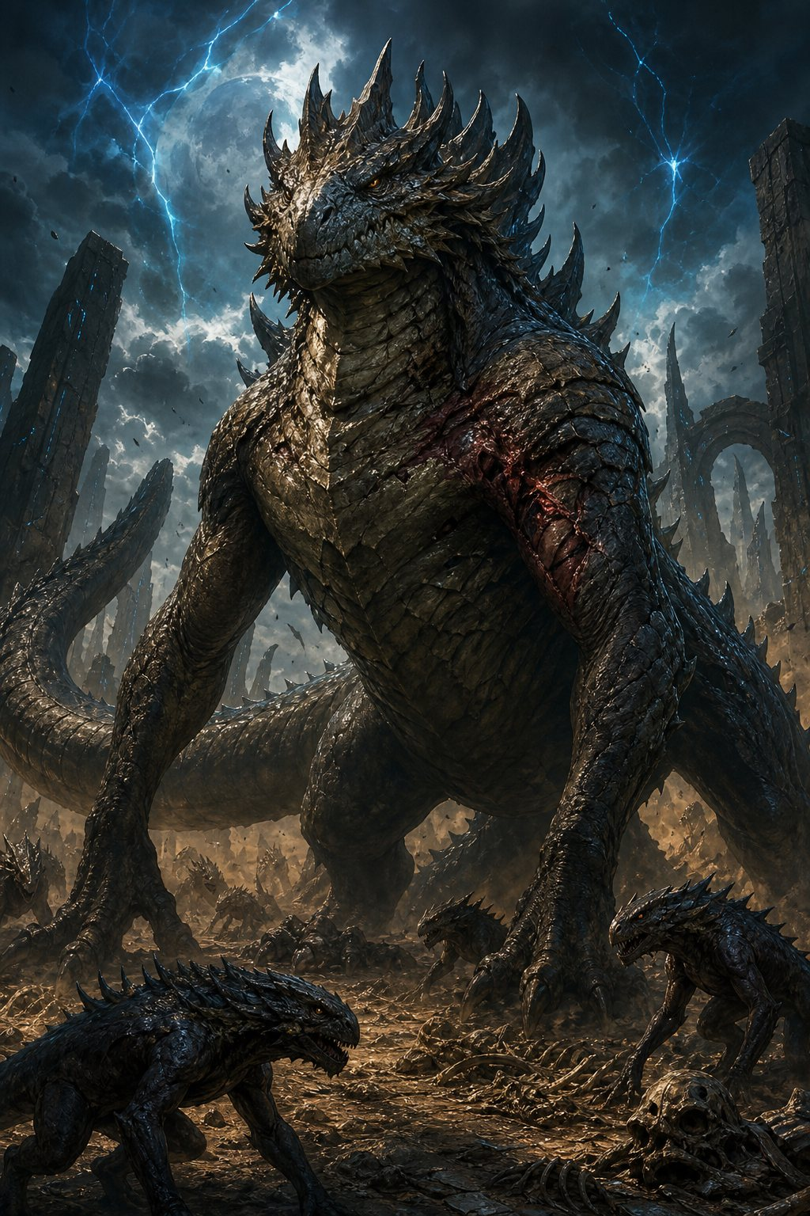
REGISTRO VISUAL // A // Predador Alfa lendario

FICHA DE CAMPO // RASKTORIAN ANCESTRAL
TIER | TIPO | PAPEL | PV | CA | MOVIMENTO
A | Predador Alfa lendario | Chefe, brutamontes e predador rapido | 115 | 18 | 12 m
Tier: A
Tipo: Predador Alfa lendario
Papel: Chefe, brutamontes e predador rapido
Tamanho: Enorme
Habitat: Campos rochosos, ruinas abertas e territorio antigo de caca
PV: 115
CA: 18
Movimento: 12 m
Atributos importantes: FOR 22/MOD +6, REF 18/MOD +4, CON 22/MOD +6, MEN 16/MOD +3, PRE 18/MOD +4
Sinais antes do encontro
◆ Ossos quebrados ao meio.
◆ Rastros maiores que um corpo humano.
◆ Rugido ouvido a quilometros.
◆ Rasktorians menores fugindo.
◆ Pedras marcadas por garras.
Ataques
◆ Garra Ancestral: 2d6 cortante.
◆ Mordida de Ruptura: 2d6 perfurante.
◆ Impacto de Cauda: 1d10 concussao em alvo adjacente.
Habilidades principais
◆ Rugido de Predador-Rei: uma vez por cena, inimigos proximos fazem JPC com MEN ou PRE. Em falha, recebem +1 Estresse e -1 no proximo ataque contra o Rasktorian Ancestral.
◆ Salto Impossivel: pode saltar grandes distancias dentro da arena, ignorando terreno dificil. Ao cair perto de personagens, alvos adjacentes fazem JPF com REF ou ficam Derrubados.
◆ Sangue de Alfa: abaixo de metade dos PV, o sangue cosmico-adrenal altera Rasktorians menores, fazendo-os entrar em furia ou fugir.
◆ Destruir Cobertura: uma vez por rodada, ao errar ou acertar ataque contra alvo em cobertura, pode destruir cobertura leve ou danificar cobertura media.
Acoes de chefe
◆ Mover metade do deslocamento.
◆ Atacar com Cauda.
◆ Rugir para chamar Rasktorians menores.
Reacoes
◆ Se for cercado por tres ou mais inimigos, pode empurrar todos adjacentes. Alvos fazem JPF com FOR ou REF.
Fases
Fase 1: caca e testa o grupo.
◆ Fase 2: abaixo de metade dos PV, torna-se agressivo e causa +1 dano corpo a corpo.
◆ Fase 3: abaixo de 20 PV, tenta matar quem mais o feriu ou recuar para territorio profundo.
Resistencias e fraquezas
◆ Resistencias: Reducao 2 contra dano fisico comum. Resistencia contra medo comum.
◆ Fraquezas: Orgulho territorial, feromonios de desafio e ferida antiga em uma das laterais, descoberta com Percepcao ou Biologia.
Condicoes, recursos e coleta
◆ Condicoes que aplica: Derrubado, Sangrando, Medo ou Estresse.
◆ Recursos ameacados: Armaduras, coberturas, cubos carregados durante fuga e rotas de retirada.
◆ Recursos coletaveis: Presa Ancestral, Carapaca de Alfa Antigo, sangue adrenal raro, couro superior e glandula de dominio.
Solucoes e consequencias
◆ Como pode ser derrotado sem matar: Atrair para fora do territorio, vencer ritual de dominio, ferir gravemente e permitir retirada ou usar feromonio para redirecionar o bando.
◆ Se vencer, o grupo pode ser cacado pelo bando e rotas proximas se tornam perigosas.
◆ Se fugir, vira ameaca recorrente e pode atacar caravanas ligadas ao grupo.
◆ Se for derrotado, o territorio fica instavel e Rasktorians menores se dispersam. A carapaca pode conter marcas azuis antigas.
FONTE OFICIAL // Livro 3, 3.1

3.2. Matriarca Abissal
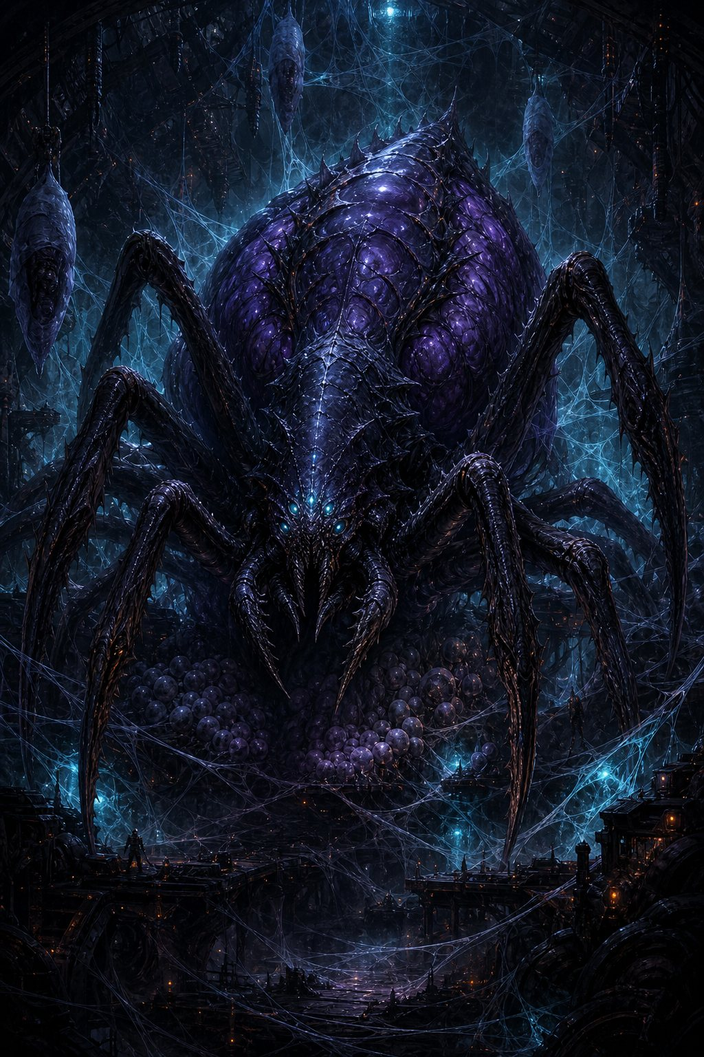
REGISTRO VISUAL // A // Nyxaracne superior/cosmica

FICHA DE CAMPO // MATRIARCA ABISSAL
TIER | TIPO | PAPEL | PV | CA | MOVIMENTO
A | Nyxaracne superior/cosmica | Chefe, controlador e suporte | 95 | 17 | 8 m, escalada 10 m
Tier: A
Tipo: Nyxaracne superior/cosmica
Papel: Chefe, controlador e suporte
Tamanho: Enorme
Habitat: Ninho profundo, caverna vertical ou ruina tomada por teias negras
PV: 95
CA: 17
Movimento: 8 m, escalada 10 m
Atributos importantes: FOR 18/MOD +4, REF 18/MOD +4, CON 20/MOD +5, MEN 18/MOD +4, PRE 16/MOD +3
Sinais antes do encontro
◆ Luzes apagadas por teias.
◆ Casulos vazios.
◆ Sussurros abafados.
◆ Teias vibrando sem vento.
◆ Corpos pendurados, ainda vivos.
Ataques
◆ Presas Abissais: 2d6 perfurante.
◆ Pata Serrada: 1d10 cortante.
◆ Jato de Teia: forca JPF com REF para evitar Imobilizado.
Habilidades principais
◆ Dominio de Teia: na arena com teias, ignora penalidades e move-se por paredes e teto sem custo adicional.
◆ Apagar Todas as Luzes: uma vez por cena, reduz ou apaga fontes pequenas e medias de luz. Luz cosmica forte ou fogo intenso resiste melhor.
◆ Ninhada Infinita: no fim de cada rodada, se houver ovos intactos, 1 criatura menor surge ou se move.
◆ Casulo Vivo: personagens presos em casulos fazem JPF com CON a cada rodada ou ficam Tontos.
Acoes de chefe
◆ Criar area de teia.
◆ Mover filhotes.
◆ Puxar alvo Imobilizado 2 m.
◆ Apagar uma fonte de luz menor.
Reacoes
◆ Quando sofre dano de fogo, pode recuar 4 m pelas teias, uma vez por rodada.
Fases
Fase 1: controla area e separa o grupo.
Fase 2: abaixo de metade dos PV, chama ninhada e ataca diretamente.
◆ Fase 3: se ovos forem destruidos, entra em Furia Materna, ganhando +1 dano e perdendo cautela.
Resistencias e fraquezas
◆ Resistencias: Resistencia leve contra perfurante e resistencia contra escuridao.
◆ Fraquezas: Fogo, luz intensa e destruicao dos pontos principais da teia.
Condicoes, recursos e coleta
◆ Condicoes que aplica: Imobilizado, Tonto e Medo.
◆ Recursos ameacados: Luz, oxigenio em casulos, cubos presos em teia e armas corpo a corpo.
◆ Recursos coletaveis: Teia abissal, veneno concentrado, olho da Matriarca, ovos e quitina negra.
Solucoes e consequencias
◆ Como pode ser derrotado sem matar: Remover ou proteger ovos e abandonar territorio, oferecer presa maior, selar entrada do ninho ou usar luz e fogo para forcar retirada.
◆ Se vencer, tuneis ficam inacessiveis e NPCs capturados viram casulos.
◆ Se fugir, reconstrói o ninho em local mais perigoso.
◆ Se derrotada, a ninhada se dispersa e uma passagem antiga sob o ninho pode ser revelada.
FONTE OFICIAL // Livro 3, 3.2

3.3. Sentinela Tharan
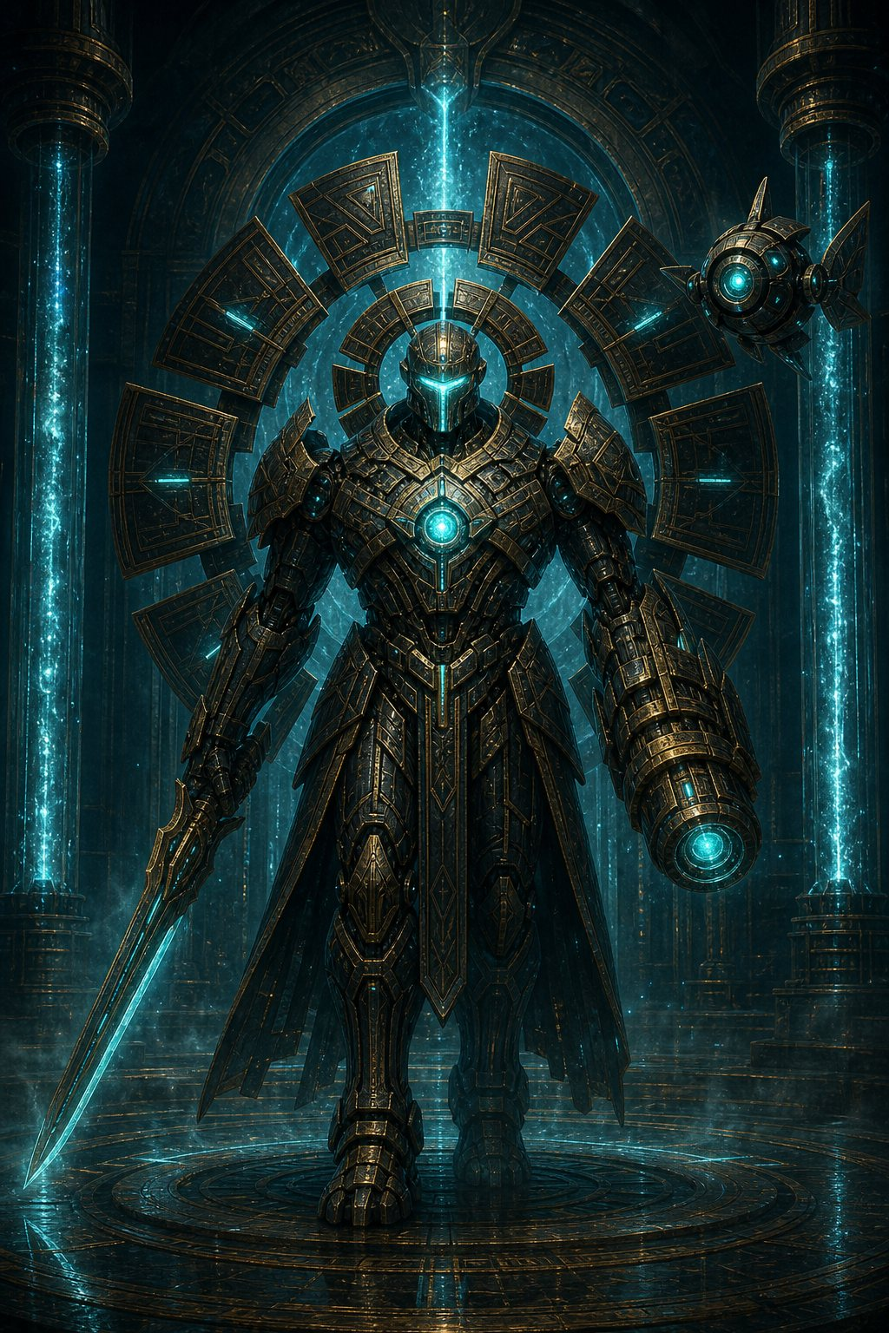
REGISTRO VISUAL // A // Maquina antiga/guardiao de portal

FICHA DE CAMPO // SENTINELA THARAN
TIER | TIPO | PAPEL | PV | CA | MOVIMENTO
A | Maquina antiga/guardiao de portal | Chefe, guardiao e tanque | 110 | 19 | 7 m
Tier: A
Tipo: Maquina antiga/guardiao de portal
Papel: Chefe, guardiao e tanque
Tamanho: Grande
Habitat: Camara de portal, ruina antiga ou entrada Tharan selada
PV: 110
CA: 19
Movimento: 7 m
Atributos importantes: FOR 20/MOD +5, CON 22/MOD +6, INT 16/MOD +3, MEN 14/MOD +2, PRE 10/MOD +0
Sinais antes do encontro
◆ Simbolos antigos acendendo.
◆ Voz metalica em lingua antiga.
◆ Piso com circulos concentricos.
◆ Drones menores destruidos.
◆ Chips de profissao oscilando.
Ataques
◆ Lamina de Contencao: 2d6 cortante.
◆ Canhao de Pulso: 2d6 energetico.
◆ Golpe de Escudo: 1d10 concussao e JPF com FOR ou Derrubado.
Habilidades principais
◆ Protocolo Tharan: nao inicia combate imediatamente se os personagens apresentarem simbolo, frase ou autorizacao antiga.
◆ Campo de Contencao: cria zona onde movimento e reduzido pela metade ate o fim da proxima rodada.
◆ Escudo Rotativo: uma vez por rodada, reduz em 3 o dano de um ataque.
◆ Leitura de Chip: identifica chip de profissao ativo e escolhe alvo considerado risco de abertura.
Acoes de chefe
◆ Ativar campo de contencao.
◆ Disparar pulso menor.
◆ Fechar porta ou bloquear passagem.
◆ Mover drone auxiliar.
Reacoes
◆ Ao receber dano eletrico ou tecnologico, pode redirecionar parte da energia. O atacante faz teste de Tecnologia ou o equipamento usado sofre Jammed.
Fases
Fase 1: modo advertencia.
Fase 2: abaixo de 70 PV, modo defesa ativa.
◆ Fase 3: abaixo de 30 PV, modo selamento total; o portal comeca a fechar ou sobrecarregar.
Resistencias e fraquezas
◆ Resistencias: Imune a veneno, doenca e medo comum. Reducao 2 contra fisico comum. Resistencia contra fogo e frio.
◆ Fraquezas: Comando antigo correto, nucleo exposto apos Canhao de Pulso e sobrecarga coordenada em tres pilares da arena.
Condicoes, recursos e coleta
◆ Condicoes que aplica: Derrubado, Jammed e Imobilizado por campo.
◆ Recursos ameacados: Chips, armas tecnologicas, cubos proximos ao portal e energia da sala.
◆ Recursos coletaveis: Placa Tharan, nucleo de contencao, lente de leitura antiga e fragmento de comando.
Solucoes e consequencias
◆ Como pode ser derrotado sem matar: Desativar protocolo, apresentar autorizacao correta, desligar pilares ou convencer a Sentinela de que o portal foi corrompido.
◆ Se vencer, o portal permanece selado e o grupo pode ser marcado como intruso por sistemas antigos.
◆ Se fugir, a Sentinela registra a assinatura dos personagens.
◆ Se derrotada, o portal pode ficar instavel e faccoes tentarao controlar a camara.
FONTE OFICIAL // Livro 3, 3.3

3.4. Eco de Falaris
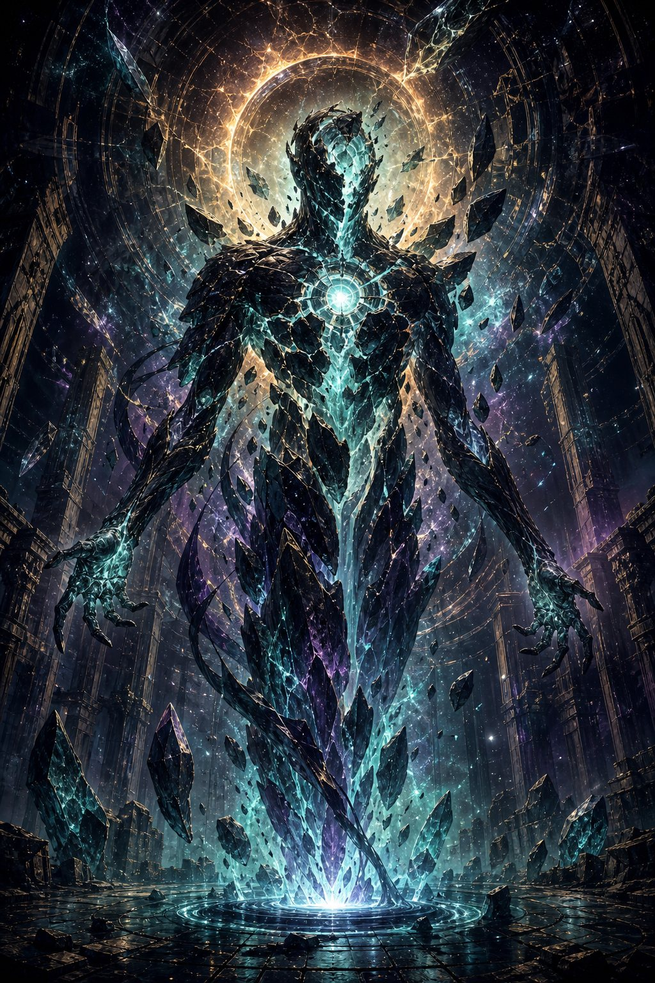
REGISTRO VISUAL // S // Entidade cosmica/fragmento de Sol morto

FICHA DE CAMPO // ECO DE FALARIS
TIER | TIPO | PAPEL | PV | CA | MOVIMENTO
S | Entidade cosmica/fragmento de Sol morto | Ameaca lendaria e entidade ambiental | 160 | 18 | Manifesta-se por luz, rachaduras e avatares
Tier: S
Tipo: Entidade cosmica/fragmento de Sol morto
Papel: Ameaca lendaria e entidade ambiental
Tamanho: Indefinido
Habitat: Cristal colossal, camara de ruina, fragmento de Falaris ou zona cosmica
PV: 160
CA: 18
Movimento: Manifesta-se por luz, rachaduras e avatares
Atributos importantes: MEN 24/MOD +7, PRE 22/MOD +6, CON 20/MOD +5, INT 18/MOD +4
Sinais antes do encontro
◆ Calor sem fogo.
◆ Luz azul-dourada pulsando.
◆ Som de explosao muito distante.
◆ Sombras apontando para o lugar errado.
◆ Sonhos com um sol quebrando.
◆ Maquinas antigas ligando em silencio.
Ataques
◆ Pulso Solar Morto: 3d6 cosmico.
◆ Lanca de Luz Quebrada: 2d6 fogo/cosmico.
◆ Onda de Memoria: sem dano fisico, mas exige JPC com MEN.
Habilidades principais
◆ Memoria da Explosao: uma vez por cena, todos na area fazem JPC com MEN. Em falha, recebem +2 Estresse e visao de Falaris morto.
◆ Calor de Estrela Morta: a cada rodada proxima da manifestacao, personagens sem protecao fazem JPF com CON ou sofrem Tonto, Exausto ou dano leve.
◆ Fragmentar Realidade: o terreno muda, paredes parecem distantes, o chao vibra e portas aparecem onde nao existiam.
◆ Chamar Fragmentos: cristais menores proximos pulsam; se nao forem estabilizados, aumentam o poder do Eco.
Acoes de chefe
◆ Ativar cristal menor.
◆ Criar rachadura de luz.
◆ Forcar visao em alvo marcado.
◆ Desligar equipamento tecnologico por interferencia.
Reacoes
◆ Quando sofre dano cosmico instavel, pode absorver parte da energia ou causar Falha Cosmica no usuario, a criterio do Mestre.
Fases
Fase 1: sussurro e pulsos.
Fase 2: manifestacao parcial.
Fase 3: memoria da explosao se repete e a camara comeca a colapsar.
Fase 4: contencao, fuga ou desastre.
Resistencias e fraquezas
◆ Resistencias: Resistencia contra dano fisico comum, fogo e dano cosmico fraco.
◆ Fraquezas: Silencio Cosmico, ritual de contencao Nytharul, separacao dos fragmentos, estabilizacao por foco poderoso ou purificacao da ancora.
Condicoes, recursos e coleta
◆ Condicoes que aplica: Estresse, Tonto, Exausto, Marcado pelo Cosmos e Falha Cosmica.
◆ Recursos ameacados: Chips, focos, cristais, armaduras canalizadas e estabilidade emocional do grupo.
◆ Recursos coletaveis: Fragmento de Falaris, po solar morto, cristal de memoria e luz solidificada.
Solucoes e consequencias
◆ Como pode ser derrotado sem matar: Conter a ancora, dividir fragmentos, completar ritual antigo, convencer a memoria de que a explosao terminou ou usar tecnologia de selamento.
◆ Se vencer, a regiao pode ser consumida por anomalia e personagens podem sair marcados.
◆ Se fugir, o Eco continua crescendo e sonhos se espalham.
◆ Se contido, a area estabiliza parcialmente e o grupo ganha acesso a memoria antiga.
FONTE OFICIAL // Livro 3, 3.4

3.5. Arauto de Uryon
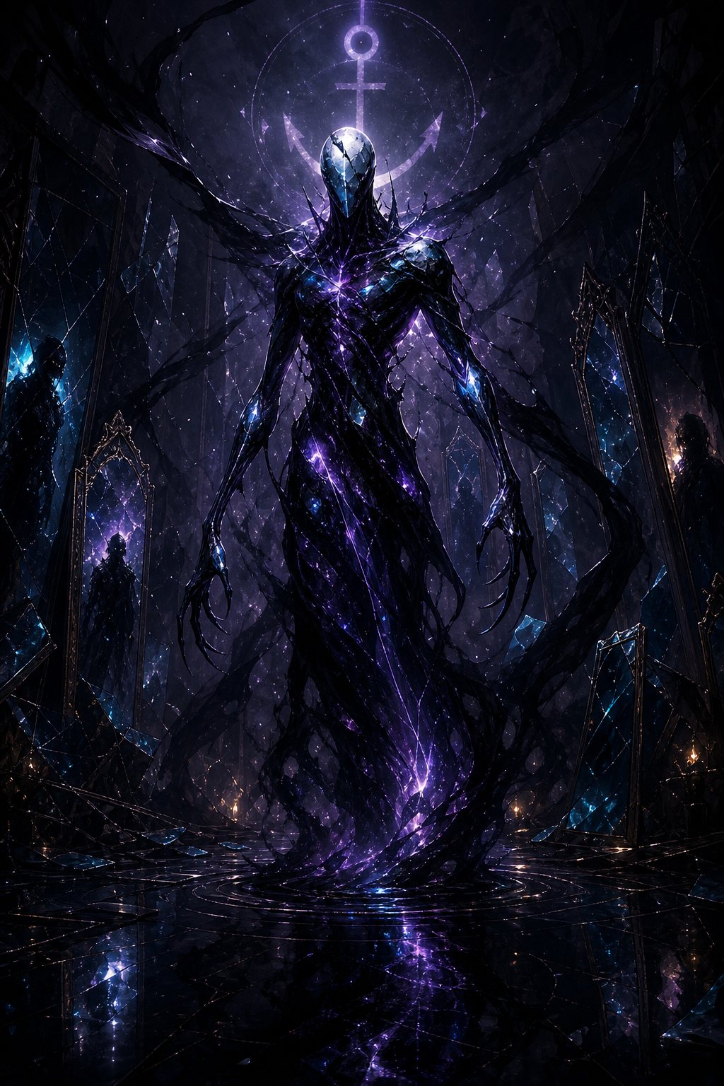
REGISTRO VISUAL // S // Entidade cosmica/servo ou reflexo de Uryon

FICHA DE CAMPO // ARAUTO DE URYON
TIER | TIPO | PAPEL | PV | CA | MOVIMENTO
S | Entidade cosmica/servo ou reflexo de Uryon | Ameaca final e controlador psicologico | 180 | 19 | 10 m, Fenda Curta entre sombras
Tier: S
Tipo: Entidade cosmica/servo ou reflexo de Uryon
Papel: Ameaca final e controlador psicologico
Tamanho: Variavel
Habitat: Zonas de vazio, portais corrompidos, sonhos compartilhados e ruinas ligadas a Uryon
PV: 180
CA: 19
Movimento: 10 m, Fenda Curta entre sombras
Atributos importantes: MEN 26/MOD +8, PRE 24/MOD +7, CON 20/MOD +5, INT 20/MOD +5, REF 16/MOD +3
Sinais antes do encontro
◆ Ninguem lembra exatamente quando chegou ao local.
◆ Sombras se movem sem corpo.
◆ Simbolos mudam quando nao observados.
◆ Personagens escutam nomes em vozes de mortos.
◆ Agua fica negra e imovel.
◆ Estrelas parecem desaparecer.
Ataques
◆ Toque da Ausencia: 3d6 cosmico.
◆ Garra Impossivel: 2d6 cortante.
◆ Comando do Vazio: JPC com MEN ou PRE, conforme o efeito.
Habilidades principais
◆ Nome Verdadeiro Distorcido: escolhe um alvo e fala algo que nao deveria saber. O alvo faz JPC. Em falha, recebe +2 Estresse ou fica com Medo.
◆ Apagar Memoria Curta: uma vez por cena, apos uma falha de personagem, pode fazer o personagem esquecer a ultima informacao obtida, salvo registro de outro personagem.
◆ Vazio Entre Passos: atravessa sombras, rachaduras ou reflexos escuros como movimento especial.
◆ Chamado de Uryon: personagens com Marca Cosmica ou Estresse alto sofrem -1 no primeiro teste contra o Arauto.
◆ Presenca Impossivel: enquanto a ancora estiver ativa, ataques fisicos comuns causam metade do dano.
Acoes de chefe
◆ Mover por sombra.
◆ Forcar teste de medo em alvo isolado.
◆ Apagar fonte de luz.
◆ Ativar simbolo de Uryon.
◆ Puxar personagem marcado 2 m.
Reacoes
◆ Quando um personagem usa poder cosmico, o Arauto pode responder com sussurro. O personagem faz JPC ou sofre +1 Estresse.
Fases
Fase 1: presenca e manipulacao.
Fase 2: manifestacao fisica.
Fase 3: tentativa de marcar ou levar personagem.
Fase 4: se a ancora for destruida, colapsa em sombra e deixa aviso.
Resistencias e fraquezas
◆ Resistencias: Resistencia contra fisico comum, medo, cosmico fraco, veneno e doenca.
◆ Fraquezas: Luz de contencao antiga, nome correto de selamento, destruicao da ancora, memorias verdadeiras usadas contra ele e uniao do grupo para resistir ao medo.
Condicoes, recursos e coleta
◆ Condicoes que aplica: Medo, Estresse, Marcado pelo Cosmos, Silencio Cosmico e perda de memoria curta.
◆ Recursos ameacados: Identidade, memorias, focos, chips e confianca entre personagens.
◆ Recursos coletaveis: Fragmento de Vazio, Eco de Uryon, marca impossivel e residuo de sombra consciente.
Solucoes e consequencias
◆ Como pode ser derrotado sem matar: Romper a ancora, fechar portal, recusar o chamado coletivamente, realizar ritual de nomeacao ou usar memoria verdadeira para estabilizar a realidade.
◆ Se vencer, um personagem pode ser marcado e uma regiao pode se tornar zona de vazio.
◆ Se fugir, passa a aparecer em sonhos e conhece o grupo.
◆ Se contido, o portal enfraquece e uma verdade sobre Uryon e revelada.
FONTE OFICIAL // Livro 3, 3.5

3.6. Comandante Saqueador com Exotraje
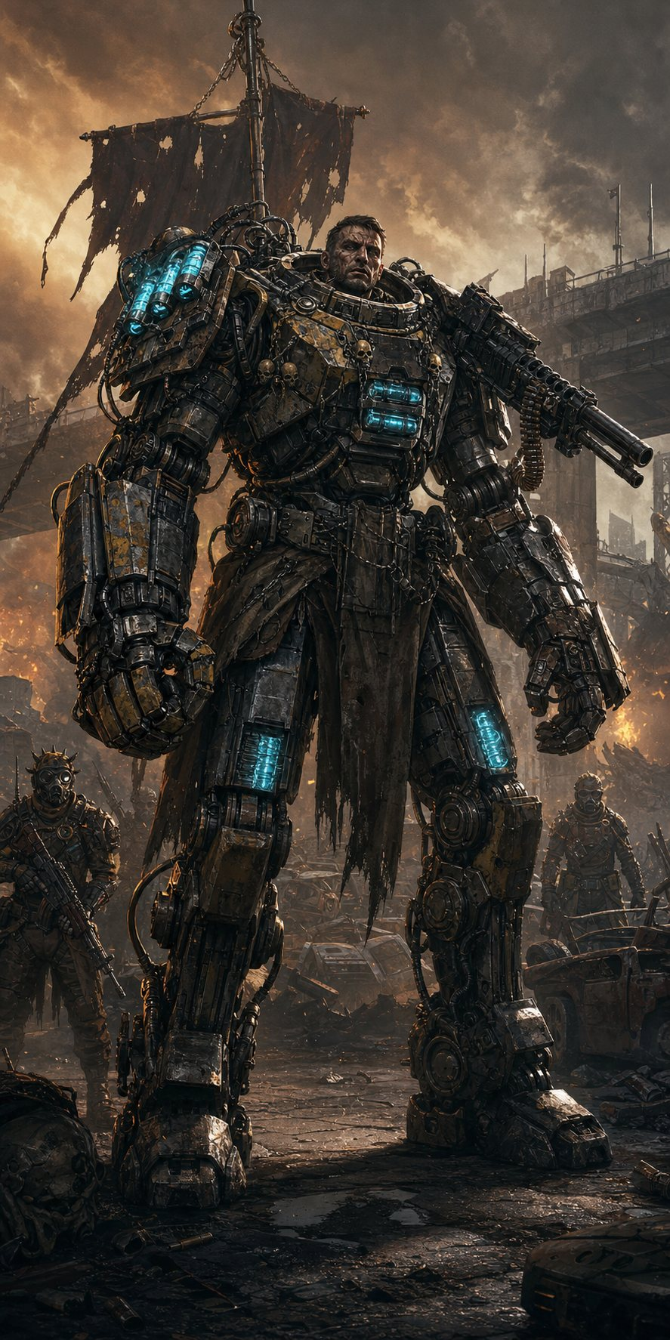
REGISTRO VISUAL // B // Humanoide hostil/tecnologico

FICHA DE CAMPO // COMANDANTE SAQUEADOR COM EXOTRAJE
TIER | TIPO | PAPEL | PV | CA | MOVIMENTO
B | Humanoide hostil/tecnologico | Chefe tatico e brutamontes | 70 | 16 | 8 m
Tier: B
Tipo: Humanoide hostil/tecnologico
Papel: Chefe tatico e brutamontes
Tamanho: Medio em exotraje pesado
Habitat: Acampamento saqueador, oficina roubada ou rota fortificada
PV: 70
CA: 16
Movimento: 8 m
Atributos importantes: FOR 18/MOD +4 com exotraje, REF 12/MOD +1, CON 16/MOD +3, INT 12/MOD +1, PRE 16/MOD +3
Sinais antes do encontro
◆ Caravanas destruidas.
◆ Balas pesadas em corpos.
◆ Marcas de exotraje no chao.
◆ Saqueadores usando disciplina incomum.
Ataques
◆ Punho Hidraulico: 1d10 concussao.
◆ Metralhadora Leve: 1d8 balistico.
◆ Arremesso de Carga: 1d8 concussao.
Habilidades principais
◆ Escudo Improvisado: usa cobertura ou veiculo destruido para receber +1 CA.
◆ Ordem Brutal: uma vez por rodada, comanda saqueador aliado a atacar ou se mover.
◆ Exotraje Instavel: ao sofrer critico, o exotraje ganha 1 falha. Com 3 falhas, perde movimento ou uma arma.
◆ Pisar e Quebrar: contra alvo Derrubado, causa +1d4 dano ou tenta danificar item em gancho.
Acoes de chefe
◆ Comandar aliado.
◆ Disparar rajada curta.
◆ Mover e empurrar alvo.
Reacoes
◆ Quando sofre dano corpo a corpo, pode empurrar atacante 2 m com o exotraje.
Fases
Fase 1: usa saqueadores e cobertura.
Fase 2: quando aliados caem, entra no combate direto.
Fase 3: se o exotraje falhar, tenta fugir ou explodir munição.
Resistencias e fraquezas
Resistencias: Reducao 1 contra dano fisico comum por blindagem.
◆ Fraquezas: Juntas do exotraje, pulso eletrico, hack e superaquecimento.
Condicoes, recursos e coleta
◆ Condicoes que aplica: Derrubado e Jammed em supressao.
Recursos ameacados: Cubos, municao, cobertura e armadura.
◆ Recursos coletaveis: Exotraje danificado, bateria militar, arma pesada e mapas de rotas saqueadas.
Solucoes e consequencias
◆ Como pode ser derrotado sem matar: Sabotar exotraje, convencer saqueadores a abandona-lo, cortar bateria ou forcar rendicao publica.
◆ Se vencer, rotas ficam sob dominio saqueador e comerciantes aumentam precos.
◆ Se fugir, vira rival recorrente.
◆ Se derrotado, saqueadores se dispersam ou elegem novo lider.
FONTE OFICIAL // Livro 3, 3.6

3.7. Cultista Ascendido
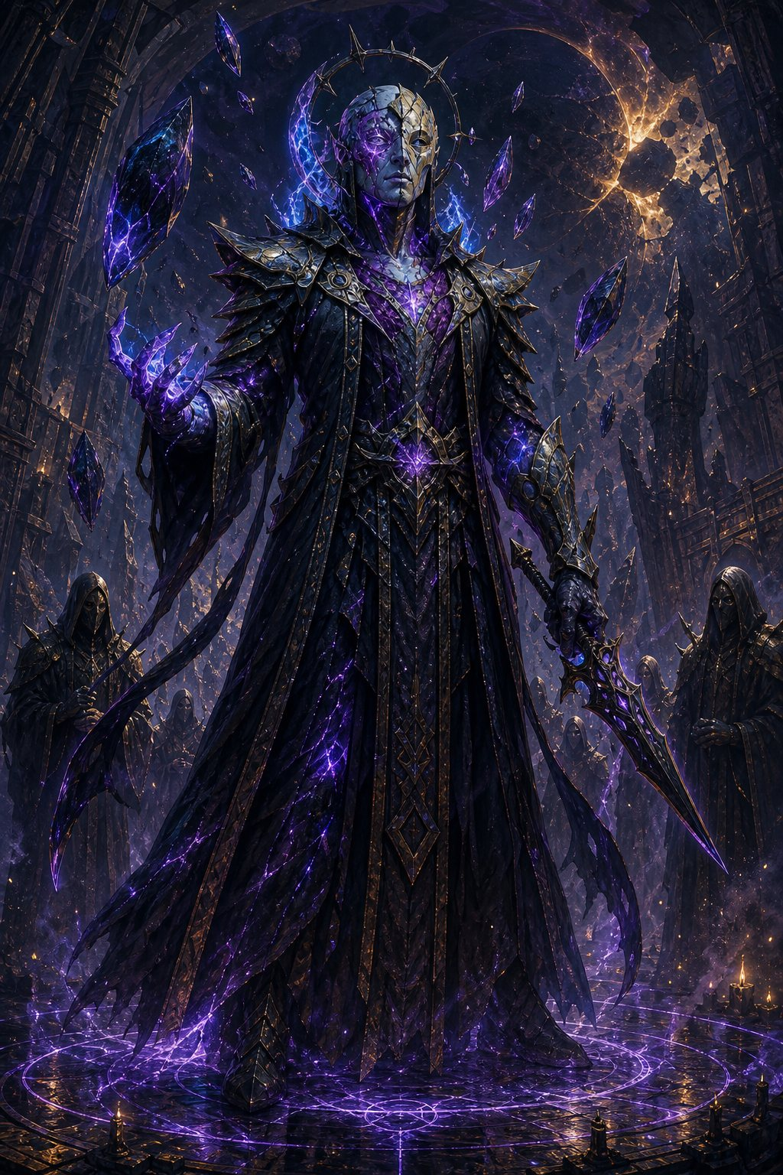
REGISTRO VISUAL // B ou A // Humanoide cosmico

FICHA DE CAMPO // CULTISTA ASCENDIDO
TIER | TIPO | PAPEL | PV | CA | MOVIMENTO
B ou A | Humanoide cosmico | Chefe e controlador | 60 | 15 | 8 m
Tier: B ou A
Tipo: Humanoide cosmico
Papel: Chefe e controlador
Tamanho: Medio
Habitat: Templo improvisado, ruina antiga, circulo ritual ou camara com fragmento
PV: 60
CA: 15
Movimento: 8 m
Atributos importantes: MEN 20/MOD +5, PRE 20/MOD +5, INT 16/MOD +3, CON 14/MOD +2
Sinais antes do encontro
◆ Seguidores em transe.
◆ Simbolos desenhados com po azul.
◆ Vozes repetindo uma frase.
◆ Cristais flutuando levemente.
◆ Chips oscilando.
Ataques
◆ Lamina Ritual: 1d8 cortante.
◆ Pulso Cosmico: 2d6 cosmico.
Habilidades principais
◆ Circulo de Protecao: dentro do circulo ritual, recebe +1 CA e resistencia leve contra dano cosmico.
◆ Palavra de Ruptura: alvo faz JPC. Em falha, recebe +1 Estresse e perde a proxima interacao simples.
◆ Sacrificio de Foco: consome energia de cristal ou seguidor para recuperar 1d8 PV ou acelerar ritual.
◆ Olhar de Falaris: uma vez por cena, mostra visao do Sol morto. Alvos que falham ficam Tontos.
Acoes de chefe
◆ Mover cristal.
◆ Dar ordem a cultista.
◆ Ativar simbolo.
◆ Causar pulso menor.
Reacoes
◆ Quando atacado dentro do circulo, pode transferir parte do dano para um cristal ritual.
Fases
Fase 1: fala e tenta convencer.
Fase 2: usa seguidores e simbolos.
Fase 3: se o ritual for interrompido, libera energia instavel.
Resistencias e fraquezas
◆ Resistencias: Resistencia contra medo comum e resistencia leve contra cosmico dentro do circulo.
◆ Fraquezas: Fora do circulo perde protecao. Destruir simbolos reduz habilidades. Prova real contra sua fe pode causar hesitacao narrativa.
Condicoes, recursos e coleta
◆ Condicoes que aplica: Estresse, Tonto, Medo e Marcado pelo Cosmos.
◆ Recursos ameacados: Focos, cristais, mente dos personagens e NPCs inocentes usados em ritual.
◆ Recursos coletaveis: Talisma ascendido, fragmento ritual, livro de sinais e po de Falaris.
Solucoes e consequencias
◆ Como pode ser derrotado sem matar: Quebrar ritual, convencer seguidores, remover fragmento, expor mentira central ou selar circulo.
◆ Se vencer, ritual se completa e uma porta pode abrir.
◆ Se fugir, forma novo culto e passa a conhecer o grupo.
◆ Se derrotado, seguidores se dispersam e faccoes disputam o local.
FONTE OFICIAL // Livro 3, 3.7

3.8. Maquina de Guerra do Mundo Partido
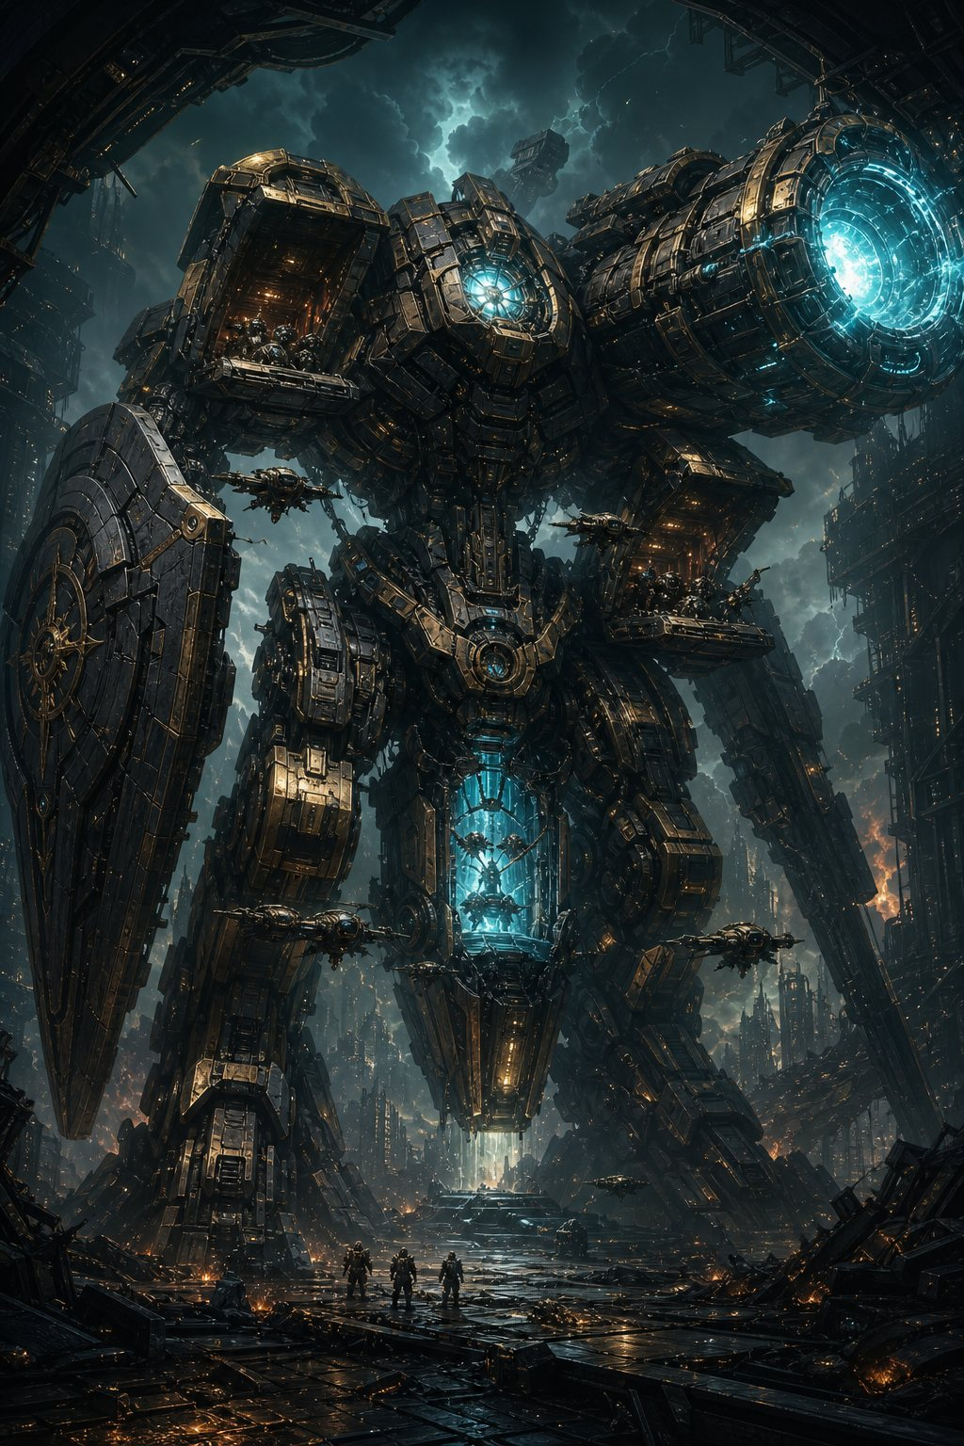
REGISTRO VISUAL // S // Maquina antiga/militar

FICHA DE CAMPO // MAQUINA DE GUERRA DO MUNDO PARTIDO
TIER | TIPO | PAPEL | PV | CA | MOVIMENTO
S | Maquina antiga/militar | Ameaca lendaria de campanha | 200 | 20 | Lento, mas avanca destruindo terreno
Tier: S
Tipo: Maquina antiga/militar
Papel: Ameaca lendaria de campanha
Tamanho: Colossal ou enorme
Habitat: Campo de batalha antigo, hangar soterrado, ruina militar ou defesa de portal
PV: 200
CA: 20
Movimento: Lento, mas avanca destruindo terreno
Atributos importantes: FOR 26/MOD +8, CON 26/MOD +8, INT 18/MOD +4, MEN 16/MOD +3, PRE 20/MOD +5
Sinais antes do encontro
◆ Solo metalico vibrando.
◆ Sirenes antigas.
◆ Drones menores despertando.
◆ Mapas mudando para modo militar.
◆ Inscricao: Tar-Sher nao caira duas vezes.
Ataques
◆ Canhao de Ruptura: 4d6 energetico em area.
◆ Pisoteio Mecanico: 3d6 concussao.
◆ Rajada de Defesa: 2d6 balistico.
Habilidades principais
◆ Modulos Separados: armas, escudo, locomocao, nucleo e sensores podem ser atacados ou sabotados separadamente.
◆ Protocolo de Guerra: a cada rodada escolhe prioridade: eliminar, proteger, avancar ou selar area.
◆ Campo Blindado: enquanto modulo de escudo estiver ativo, reduz 3 de todo dano recebido.
◆ Fabrica de Drones: libera drones menores enquanto modulo interno estiver ativo.
◆ Ordem Antiga: pode parar ou mudar comportamento se receber comando correto em Nytharul ou codigo de guerra antigo.
Acoes de chefe
◆ Ativar arma secundaria.
◆ Mover modulo.
◆ Liberar drone.
◆ Fechar compartimento.
◆ Carregar canhao principal.
Reacoes
◆ Quando um modulo e destruido, libera descarga. Personagens proximos fazem JPF com REF.
Fases
Fase 1: despertar parcial.
Fase 2: modo defesa.
Fase 3: modo guerra total.
Fase 4: sobrecarga, fuga ou selamento.
Resistencias e fraquezas
◆ Resistencias: Reducao alta contra fisico comum. Imune a veneno, doenca e medo. Resistencia contra fogo, frio e eletrico comum.
◆ Fraquezas: Modulos expostos, codigos antigos, sabotagem interna, ataques coordenados e falta de energia estavel.
Condicoes, recursos e coleta
◆ Condicoes que aplica: Derrubado, Jammed, Queimando, Tonto e rachaduras em equipamento.
◆ Recursos ameacados: Tudo: cubos, veiculos, armaduras, rotas, muralhas e colonias.
◆ Recursos coletaveis: Placa de guerra, nucleo militar, arma modular, codigo antigo e componente Tier A/S.
Solucoes e consequencias
◆ Como pode ser derrotado sem matar: Desligar nucleo, mudar ordem, sabotar modulos, atrair para zona instavel, selar hangar ou convencer que a guerra terminou.
◆ Se vencer, causa devastacao regional e faccoes entram em guerra por controle ou fuga.
◆ Se fugir, continua ativa como ameaca de campanha.
◆ Se derrotada, tecnologia e loot atraem todas as faccoes.
FONTE OFICIAL // Livro 3, 3.8

CAPÍTULO 4
VARIANTES E TEMPLATES
━━━━━━━━━━━━━━━━━━━━━━━━━━━━━━━━
Camadas de modificação para criar versões únicas sem perder a leitura da ficha original.
PROTOCOLO DE CAMPO // Leia a ameaça, observe seus sinais e escolha como ela transforma a cena.

4. Variantes e templates

4.1. Função editorial
Este capítulo substitui a escala antiga do Bestiário Expandido e passa a funcionar como área de variantes, templates, chefes especiais e ameaças avançadas. O Capítulo 2 continua sendo a base oficial das criaturas comuns de Tarantus. O Capítulo 4 acrescenta versões novas sem contradizer o cânone.
Sempre que houver conflito entre uma ficha antiga e uma ficha deste capítulo, use a ficha revisada deste capítulo. Sempre que houver conflito entre o Capítulo 4 e a escala geral do Bestiário, use a escala oficial: Tier F, E, D, C, B, A e S. A expressão “Tier D Boss” foi removida do livro.

4.2. Atributos padronizados
As fichas do Bestiário passam a usar o mesmo padrão da criação de personagem: valor bruto do atributo e modificador do atributo. A notação oficial é: FOR 12/MOD +1, REF 16/MOD +3, CON 10/MOD +0 e assim por diante.
Quando uma ficha antiga listar apenas o modificador, converta para o valor bruto sugerido: MOD -3 = 4, MOD -2 = 6, MOD -1 = 8, MOD +0 = 10, MOD +1 = 12, MOD +2 = 14, MOD +3 = 16, MOD +4 = 18, MOD +5 = 20, MOD +6 = 22, MOD +7 = 24 e MOD +8 = 26.
Testes antigos como “faz JPF com CON”, “faz JPR com REF” ou “faz JPC com MEN” devem ser lidos como Jogadas de Proteção: JPF com CON ou FOR para resistência física, JPR com REF para reflexos e evasão, e JPC com MEN ou PRE para Cosmos, medo, pressão emocional, memória e distorções cósmicas.
Não existe Percepção comum como perícia oficial. Para rastros, pistas físicas, pontos fracos e sinais de ambiente, use Busca. Para anatomia, comportamento e fraquezas de criatura, use Biologia. Para máquinas, use Engenharia ou Tecnologia. Para anomalias, marcas, entidades e energia do Cosmos, use Percepção Cósmica, Busca Cósmica ou Memória Cósmica.

4.3. Corrompido por Falaris
Aplicação: qualquer criatura biológica, humanoide ou monstro exposto a fragmento instável de Falaris.
PV: +25%.
Dano: uma vez por cena, adiciona +1d4 dano cósmico a um ataque.
Efeito ao cair a 0 PV: role 1d6. Em 1-2, explode em energia instável; em 3-4, libera onda de Estresse; em 5-6, morre normalmente, deixando resíduo cósmico.
Fraquezas: focos de contenção, rituais Kairi, campos de isolamento e estabilização cósmica.
Loot: resíduo de Falaris, cristal instável e material contaminado.

4.4. Alfa
Aplicação: líder de espécie ou criatura dominante.
PV: +50%. CA: +1. Dano: +2 fixo ou +1 dado, conforme o Tier.
Adicione uma habilidade de comando, uma resistência coerente e loot raro garantido.
Comportamento: mais inteligente, mais territorial e mais difícil de assustar.

4.5. Enxame
Aplicação: criaturas pequenas representadas como massa única.
PV maior que o indivíduo comum. Sofre metade de dano de ataques de alvo único e dano aumentado de fogo, explosivo ou área.
Pode ocupar espaço de alvo e causar dano automático baixo se permanecer sobre ele.

4.6. Máquina Antiga
Aplicação: drones, autômatos, torretas, sentinelas e sistemas antigos.
SR para hack: +2, se o sistema de hacking estiver em uso.
Resistências: veneno, doença, medo comum e EMP simples, se fizer sentido.
Fraquezas: credencial antiga, símbolo correto, Memória Cósmica, terminal de manutenção e comando em Nytharûl.
Loot: placa de dados, núcleo antigo, peça Tharan e microcircuitos raros.

4.7. Predador Noturno
Aplicação: criaturas de escuridão, caça aérea ou emboscada noturna.
Recebe +1 em Furtividade na penumbra ou escuridão e +1 no primeiro ataque contra alvo que não o percebeu.
Fraqueza obrigatória: luz forte, fogo, som ou ambiente sem sombra.

4.8. Guardião Territorial
Aplicação: criaturas, máquinas ou entidades que protegem uma área.
Recebe +1 em Busca dentro do território e +1 para resistir Medo ou distração enquanto defende o local.
Não persegue longe demais, a menos que o território, ninho ou objetivo seja roubado.
Pode ser evitado por respeito, oferenda, comando, senha, rota alternativa ou negociação.

4.9. Criaturas por função
Enxame: Sporetas, Ignarions, Voracnidos pequenos, Voráxios em bando.
Emboscada: Rasktorians, Silvaris, Nyxaracnes, Veyrkan Corrompido.
Controle de área: Viscermes, Viscermes de Lodo, Lodaçais, Mycovares, Nyxaracnes.
Terror cósmico: Kairi Corrompido, Espreitador do Vazio, Eco de Falaris, Arauto de Uryon.
Chefe físico: Rasktorian Alfa, Tyrakth Cristalino, Juggernautt, Rasktorian Ancestral.
Chefe territorial: Nyxaracne Matriarca, Mycovar Avatar, Tyrakth Desperto.
Ameaça tecnológica: Drone Defeituoso, Guardião Antigo, Sentinela Tharan, Juggernautt.

4.10. Descobrir fraquezas
Busca: rastros, pontos fracos visíveis, sinais de ninho, fissuras, juntas expostas e marcas de passagem.
Biologia: anatomia, veneno, comportamento, órgãos úteis, fraquezas naturais e padrões de caça.
Engenharia: máquinas, blindagem, juntas mecânicas, estruturas e sentinelas.
Tecnologia: sensores, drones, chips, núcleos, protocolos e sistemas ativos.
Memória Cósmica: símbolos antigos, nomes Nytharûl, padrões de ruína e função esquecida de guardiões.
Percepção Cósmica: anomalia, marca, energia instável, entidade, ressonância e distorção.
Busca Cósmica: rastrear origem de sinal cósmico, eco de Falaris, fenda, portal ou fragmento.

4.11. Regra de ouro
Este capítulo existe para ampliar o Bestiário, não para contradizer as fichas-base. Quando uma nova versão aparecer, ela deve ter nome próprio, Tier próprio e função própria. Se uma criatura mudou de conceito, ela deve mudar de nome. Isso mantém Tarantus coerente, evita fichas duplicadas e faz cada ameaça ter identidade clara na mesa.

CAPÍTULO 5
FERRAMENTAS DO MESTRE
━━━━━━━━━━━━━━━━━━━━━━━━━━━━━━━━
Tabelas de encontro, sinais, materiais e variações rápidas para preparar cenas.
PROTOCOLO DE CAMPO // Leia a ameaça, observe seus sinais e escolha como ela transforma a cena.

5. Ferramentas do Mestre

5.1. Encontros por ambiente
1d12 | Encontro
1 | 1d4 Larvas Vorazes ou Voracnidos Pequenos
2 | 1 Viscerme Comum escondido em lama
3 | 2 Rasktorians Jovens caçando
4 | 1 Saqueador de Rota ferido pedindo ajuda
5 | 1 Drone Defeituoso repetindo ordem antiga
6 | 1 Rasktorian Adulto marcando território
7 | 1 Fungo Irritante bloqueando passagem
8 | 1 Laceris Comum seguindo o grupo
9 | 1 Nyxaracne Menor no teto
10 | 1 Morvak Carniçal devorando cadáver
11 | 1 Cultista do Sinal observando uma ruína
12 | Sinal de Espreitador do Vazio, mas sem combate imediato

5.2. Sinais antes da ameaça
1d12 | Sinal
1 | Pegadas profundas na lama
2 | Ossos limpos demais
3 | Teias cobrindo uma fonte de luz
4 | Cheiro de carne podre
5 | Sensor falhando sem motivo
6 | Água vibrando em círculos
7 | Som de metal arranhando pedra
8 | Pequenos animais fugindo em silêncio
9 | Símbolos riscados no chão
10 | Um cubo abandonado e mordido
11 | Sangue azul brilhando fraco
12 | Voz baixa repetindo palavra antiga

5.3. Materiais coletáveis
1d12 | Material | Uso possível
1 | Garra de Rasktorian | Arma, troféu, mod cortante
2 | Carapaça de Rasktorian | Reforço de armadura
3 | Teia de Nyxaracne | Fibra, armadilha, venda
4 | Veneno de Nyxaracne | Toxina ou antídoto
5 | Secreção de Viscerme | Cola, ácido fraco, estudo
6 | Quitina de Voracnido | Placas leves
7 | Placa de Tyrakth | Armadura pesada
8 | Lâmina óssea de Laceris | Arma ou mod
9 | Bile de Morvak | Toxina, estudo médico
10 | Núcleo de Drone | Tecnologia, reparo, venda
11 | Esporo de Falaris | Pesquisa cósmica perigosa
12 | Fragmento de Vazio | Relíquia instável

5.4. Variantes rápidas
Variante | Efeito
Jovem | -25% PV, -1 dano, comportamento mais medroso
Adulto | ficha normal
Alfa | +50% PV, +1 CA, habilidade de comando
Ferido | -50% PV, mais agressivo ou desesperado
Faminto | +1 ataque contra alvo Sangrando, moral instável
Marcado pelo Cosmos | adiciona dano cósmico fraco e risco de Estresse
Blindado | +1 CA ou redução 1
Veloz | +2 m movimento e +1 REF
Doente | pode transmitir condição, mas tem menos PV
Antigo | mais resistente, mas possui protocolo ou fraqueza específica

5.5. Sinais de chefe
1d12 | Sinal
1 | Cadaver com armadura esmagada
2 | Pegada grande cheia de agua escura
3 | Simbolos antigos acendendo sozinhos
4 | Teias cobrindo maquinas ainda funcionando
5 | Voz repetindo o nome de um personagem
6 | Rachaduras azuis crescendo no chao
7 | Drones menores destruidos por forca maior
8 | Animais fugindo em direcao a cidade
9 | NPC veterano se recusa a continuar
10 | Chip de profissao aquece sem motivo
11 | Cubo comeca a materializar item errado
12 | Todos sonham com a mesma porta

5.6. Criaturas por ambiente
O Mestre pode usar as listas abaixo para escolher ameaças rapidamente.
Ruínas rasas
Rasktorian Jovem.
Rasktorian Adulto.
Drone Defeituoso.
Laceris Comum.
Saqueador de Rota.
Fungo Irritante.
Ruínas profundas
Guardião Antigo.
Sentinela de Ruína.
Nyxaracne Tecelã.
Laceris Serrilhado.
Cultista do Sinal.
Espreitador do Vazio Menor.
Pântanos
Viscerme Comum.
Viscerme Inchado.
Voracnido Pequeno.
Morvak Carniçal.
Fungo Irritante.
Silvari das Folhas.
Cavernas
Nyxaracne Menor.
Voracnido Devorador.
Laceris Comum.
Fungo de Esporos.
Rasktorian Adulto.
Espreitador do Vazio Menor.
Rotas comerciais
Saqueador de Rota.
Saqueador Veterano.
Rasktorian Jovem.
Rasktorian Adulto.
Tyrakth Jovem.
Drone Defeituoso perdido.
Zonas cósmicas
Rasktorian Marcado.
Fungo de Falaris.
Silvari Luminar.
Cultista do Sinal.
Espreitador do Vazio Menor.
Guardião Antigo alterado.

5.7. Monstros como consequência
Monstros podem aparecer como consequência de escolhas.
Exemplos:
O grupo deixou cadáveres sem queimar. Morvaks chegam.
O grupo abriu uma porta antiga. Guardião desperta.
O grupo carregou cristal instável. Espreitador sente.
O grupo queimou ninho. Nyxaracne Matriarca muda território.
O grupo matou Alfa. Rasktorians jovens se espalham.
O grupo contaminou água. Viscermes e fungos crescem.
A criatura não precisa surgir “do nada”.
Ela pode ser resposta do mundo.

5.8. Monstros como pistas
Pergunte sempre:
Por que essa criatura está aqui?
Respostas possíveis:
Fugiu de algo pior.
Foi atraída por sangue.
Foi contaminada.
Está protegendo filhotes.
Foi solta por saqueadores.
Guarda uma ruína.
Está doente.
Foi marcada pelo Cosmos.
Foi deslocada por expansão humana.
Foi criada por experimento.
Essa resposta transforma encontro em história.

5.9. Regra de ouro
O bestiário de Tarantus deve ameaçar corpo, recurso e decisão.
Um monstro pode tirar PV.
Mas também pode tirar munição.
Pode quebrar armadura.
Pode contaminar água.
Pode roubar cubo.
Pode revelar uma ruína.
Pode mudar reputação.
Pode colocar filhotes diante da lâmina.
Pode mostrar que uma facção mentiu.
Pode carregar no sangue a prova de que Falaris ainda toca o mundo.
Use monstros para criar combate.
Mas use também para criar perguntas.
Quando os jogadores derrotarem uma criatura, a cena não deve terminar apenas com “vocês venceram”.
Ela deve continuar com:
O que ela estava fazendo aqui?
O que podemos coletar?
Quem vai pagar por isso?
O que mudou no território?
O que vem atrás dela?
E se ela não era a pior coisa da região?
Em Tarantus, cada criatura é uma ameaça.
As melhores também são presságios.

CAPÍTULO 6
FICHAS EM BRANCO
━━━━━━━━━━━━━━━━━━━━━━━━━━━━━━━━
Modelos prontos para registrar criaturas comuns, ameaças rápidas e chefes.
PROTOCOLO DE CAMPO // Leia a ameaça, observe seus sinais e escolha como ela transforma a cena.

6. Fichas em branco

6.1. Ficha completa de criatura
Nome: ____________________________ | Tier: ____________________________ | Tipo: ____________________________
Ambiente: ____________________________ | Origem: ____________________________ | FOR bruto/MOD: ____________________________
REF bruto/MOD: ____________________________ | CON bruto/MOD: ____________________________ | MEN bruto/MOD: ____________________________
PRE bruto/MOD: ____________________________ | INT bruto/MOD: ____________________________ | PV: ____________________________
CA: ____________________________ | Movimento: ____________________________ | Cosmos: ____________________________
Ataque principal: ____________________________ | Dano: ____________________________ | Ataque secundário: ____________________________
Dano secundário: ____________________________ | Habilidade passiva: ____________________________ | Habilidade ativa: ____________________________
Resistências: ____________________________ | Vulnerabilidades: ____________________________ | Condições que pode aplicar: ____________________________
Comportamento: ____________________________ | Ataca até morrer?: ____________________________ | Foge quando ferido?: ____________________________
Protege ninho?: ____________________________ | Prioriza usuário de Cosmos?: ____________________________ | Tática comum: ____________________________
Sinais antes de aparecer: ____________________________ | Loot: ____________________________ | Uso em crafting: ____________________________
Recompensa: ____________________________ | Gancho narrativo: ____________________________

6.2. Ficha rápida de criatura
Nome: ____________________________ | Tier: ____________________________ | PV: ____________________________
CA: ____________________________ | Movimento: ____________________________ | Ataque: ____________________________
Dano: ____________________________ | Habilidade especial: ____________________________ | Fraqueza: ____________________________
Comportamento: ____________________________ | Loot: ____________________________

6.3. Ficha de chefe
Nome: ____________________________ | Tier: ____________________________ | Tipo: ____________________________
Origem: ____________________________ | Arena: ____________________________ | Objetivo do chefe: ____________________________
O que protege: ____________________________ | O que quer: ____________________________ | PV total: ____________________________
CA: ____________________________ | Movimento: ____________________________ | Cosmos: ____________________________
Resistências: ____________________________ | Vulnerabilidades: ____________________________ | Ataque básico: ____________________________

CAPÍTULO 7
GLOSSÁRIO
━━━━━━━━━━━━━━━━━━━━━━━━━━━━━━━━
Vocabulário oficial para consulta rápida durante preparação e jogo.
PROTOCOLO DE CAMPO // Leia a ameaça, observe seus sinais e escolha como ela transforma a cena.

7. Glossário do bestiário
Termos de ameacas, monstros, chefes, criaturas, maquinas e entidades.

Nota editorial
Pertence a:
Bestiário
Uso na mesa:
Consulta rápida para ler e usar fichas de criaturas, máquinas, ameaças cósmicas, humanoides hostis, chefes e entidades.
O que nao deve entrar aqui:
Regras gerais de jogador, catálogos de equipamentos e lore extensa devem ser referenciados apenas quando ajudarem a usar a ficha da ameaça.

Termos do Bestiário
Bestiário
Volume com criaturas, máquinas, predadores, monstros de ruína, ameaças cósmicas, humanoides hostis, chefes e fichas prontas.
Ameaça
Qualquer criatura, máquina, entidade, enxame ou força hostil que coloque personagens em risco.
Monstro
Criatura, máquina, entidade ou humanoide hostil usado como perigo, pista, recurso, obstáculo ou consequência.
Tier de ameaça
Escala de perigo de F a S. Tier F é comum ou fraco; Tier S é lendário, único ou de campanha.
Papel de combate
Função da ameaça em cena: brutamontes, predador rápido, tanque, emboscador, atirador, controlador, enxame, suporte, guardião, chefe ou ameaça ambiental.
Brutamontes
Ameaça de dano alto em curta distância. Geralmente quebra cobertura, derruba, empurra ou força recuo.
Predador rápido
Ameaça ágil que usa movimento, salto, recuo e ataque contra alvos vulneráveis.
Tanque
Ameaça com PV alto, CA alta, redução de dano ou função de segurar área.
Emboscador
Ameaça que ataca de surpresa, usa Furtividade, teto, frestas, sombra ou terreno favorável.
Atirador
Ameaça de distância. Usa cobertura, mira, disparos, espinhos, energia ou arma de fogo.
Controlador
Ameaça que aplica condições, prende, empurra, cega, envenena, cria área perigosa ou limita ações.
Enxame
Muitas criaturas pequenas representadas como uma ameaça única ou grupo coordenado.
Suporte
Ameaça que cura, protege, fortalece aliados, chama reforços, cria escudo ou controla terreno.
Guardião
Ameaça que protege local, item, porta, ruína, protocolo ou ordem antiga. Pode ser vencida por senha, símbolo, hack ou comportamento correto.
Chefe
Ameaça central de cena, missão ou arco. Deve ter identidade, objetivo, arena, habilidade marcante, ações extras, fases e consequência.
Ameaça ambiental
Perigo vivo ou semivivo que funciona com o ambiente: fungo, cristal, raiz, névoa, colônia biológica, radiação ou anomalia.
Tamanho da ameaça
Escala física: minúsculo, pequeno, médio, grande, enorme ou colossal. Tamanho não define Tier automaticamente.
PV de monstro
Pontos de Vida da ameaça. Devem variar por Tier e papel: predador rápido tende a menos PV; tanque e chefe tendem a mais.
CA de monstro
Classe de Armadura da ameaça. Pode vir de agilidade, carapaça, blindagem, energia, tamanho ou cobertura.
Dano de monstro
Dano causado pela ameaça. Deve respeitar Tier, papel e condições aplicadas. Monstro com condição forte deve ter dano mais moderado.
Movimento de monstro
Modo como a ameaça ocupa a cena: terrestre, escalada, voo, nado, escavação, salto, paredes, baixa gravidade ou passo cósmico.
Sentidos
Como a criatura percebe o mundo: visão comum, visão no escuro, olfato, audição, vibração, calor, radar biológico, metal, chip ou Percepção Cósmica.
Moral
Quando a ameaça foge, recua, se rende, protege ninho, chama reforço ou luta até a morte.
Ficha padrão
Modelo completo de ameaça com nome, Tier, tipo, papel, tamanho, habitat, comportamento, PV, CA, movimento, ataques, habilidades, resistências, fraquezas, sentidos, moral, coleta e uso em campanha.
Ficha rápida
Modelo reduzido para ameaças simples: nome, Tier, PV, CA, ataque, dano, movimento, habilidade especial, comportamento e recurso coletável.
Habilidade marcante
Característica que torna a ameaça diferente. Exemplo: teia que apaga luz, rugido, pulso Jammed, esporos, salto, campo de contenção.
Condição aplicada
Efeito que a ameaça pode causar, como Sangrando, Tonto, Derrubado, Imobilizado, Envenenado, Jammed, Medo ou Estresse.
Resistência de monstro
Redução ou defesa contra dano ou condição. Deve ter lógica biológica, tecnológica ou cósmica.
Fraqueza investigável
Ponto fraco descoberto por observação, Biologia, Engenharia, Tecnologia, Busca, Memória Cósmica ou Percepção Cósmica.
Reação de chefe
Resposta especial do chefe uma vez por rodada ou em gatilho específico.
Ação de chefe
Ação extra que permite ao chefe agir fora do turno normal, compensando a economia de ações do grupo.
Fase de chefe
Mudança de comportamento, habilidade, arena ou objetivo quando o chefe perde PV, protege âncora, entra em fúria ou tenta fugir.
Arena de chefe
Local de combate importante, com cobertura, altura, risco, objetivos, interações e terreno relacionado ao chefe.
Âncora cósmica
Fonte que prende, alimenta ou mantém entidade: cristal, portal, símbolo, corpo, memória, cubo contaminado, relíquia, pessoa marcada ou local sagrado.
Coleta de criatura
Extração de material útil. Usa Biologia, Medicina, Engenharia, Tecnologia, Cosmos, Memória Cósmica ou Percepção Cósmica conforme a natureza da ameaça.
Material coletável
Parte útil de criatura ou máquina: carapaça, glândula, teia, dente, cristal, olho, núcleo, placa, pele, sangue ou resíduo.
Facção monstruosa
Grupo de ameaças que controla território, possui hierarquia, reage a invasões e gera consequência se ignorado ou destruído.
Encontro fácil
Gasta poucos recursos e serve para ensinar regra, apresentar ambiente ou introduzir criatura.
Encontro médio
Exige atenção, recursos e estratégia, mas não deve ser letal para grupo preparado.
Encontro difícil
Pode derrubar personagens. Deve ter sinais, terreno relevante e possibilidade de solução tática ou fuga.
Encontro mortal
Ameaça que pode matar grupo despreparado. Deve ser anunciado por sinais fortes e oferecer alternativas.
Rasktorian
Predador agressivo, rápido e territorial. Pode aparecer como jovem, adulto, Alfa, marcado ou ancestral.
Nyxaracne
Aracnídeo de sombra, teia e emboscada. Controla terreno, apaga luz e prende personagens.
Viscerme
Verme carnívoro de lama, água e pântano. Ameaça movimento, pernas, cubos e personagens caídos.
Voracnido
Predador insetoide faminto, rápido em grupo e atraído por sangue, calor e vibração.
Silvari
Criatura natural ou cósmica leve, ligada a vegetação, bosques de ressonância e ambientes Kairi.
Tyrakth
Megafauna grande, brutal e resistente. Pode ser obstáculo natural, chefe ou ameaça territorial.
Laceris
Predador de ruína, veloz, cortante e especializado em emboscada e Sangrando.
Morvak
Carniceiro resistente que aparece onde há morte acumulada, contaminação ou campo de batalha.
Espreitador do Vazio
Ameaça cósmica ligada a escuridão, vazio, medo, memória e personagens marcados.
Drone Defeituoso
Máquina hostil ou corrompida por protocolo antigo. Pode causar Jammed ou defender área indevidamente.
Guardião Antigo
Máquina defensiva de ruína que protege portas, núcleos, câmaras ou portais.
Sentinela Tharan
Guardião avançado de portal ou câmara antiga. Normalmente usado como chefe ou ameaça de arco.
Eco de Falaris
Entidade, memória ou fragmento do Sol morto. Deve causar mistério, Estresse, calor, visão e distorção.
Arauto de Uryon
Entidade ligada a Uryon. Ameaça identidade, memória, medo e realidade. Deve ser introduzida aos poucos.

Termos novos e revisados do Bestiário
Filhote Rasktorian: versão Tier F de ninhada. Indica presença de ninho e não substitui o Rasktorian Jovem.
Rasktorian Beta Dominante: líder intermediário Tier C entre o Adulto e o Alfa.
Viscerme de Lodo: criatura amorfa de lama e resíduo cósmico. Não substitui o Viscerme Comum.
Arauto da Noite: predador alado, noturno e sônico. Substitui a antiga versão voadora que usava o nome Morvak.
Voráxio Alado: predador voador de bando, semelhante a lobo magro com asas. Substitui a antiga criatura voadora que usava o nome Voracnido.
Nyxaracne Menor/Tecelã/Matriarca/Matriarca Abissal: progressão oficial de Tier D, C, B e A.
Tyrakth Cristalino: versão Tier B do Tyrakth tocada por cristais e Cosmos.
Tyrakth Desperto: versão Tier A, usada como evento regional e ameaça lendária.
Juggernautt: Sentinela Suprema Tier A. Não usar como Tier D Boss.
Humanoides Corrompidos: categoria para Humanis, Zerak, Veyrkan, Kairi ou outros povos afetados por Cosmos instável, Falaris, chips quebrados ou ruínas vivas.

Referencias cruzadas
Criação e equilíbrio detalhado de encontros também aparece no Guia do Mestre.
Materiais coletáveis, crafting, mods e equipamentos criados com partes de criaturas ficam no Livro 5.
Lore de entidades, Falaris, Uryon, portais e povos fica no Livro de Cenários.

